ӨЗІН-ӨЗІ АТТЕСТАТТАУ

«Ақтөбе облысының білім басқармасы Байғанин ауданының білім бөлімі» мемлекеттік мекемесінің «Т. Айбергенов атындағы орта мектебі» КММ
Заңды мекен-жайы:
Ғимарат : Жем өзені көшесі №4
Заңды тұлғаның байланыс деректері:
Телефон 8- (71345) 76-0-20
diar_mektep@mail.ru - электрондық пошта
Заңды тұлға өкілінің байланыс деректері:
Т. Айбергенов атындағы орта мектебінің директорының м.а. Торенова Манаш Алпысбаевна

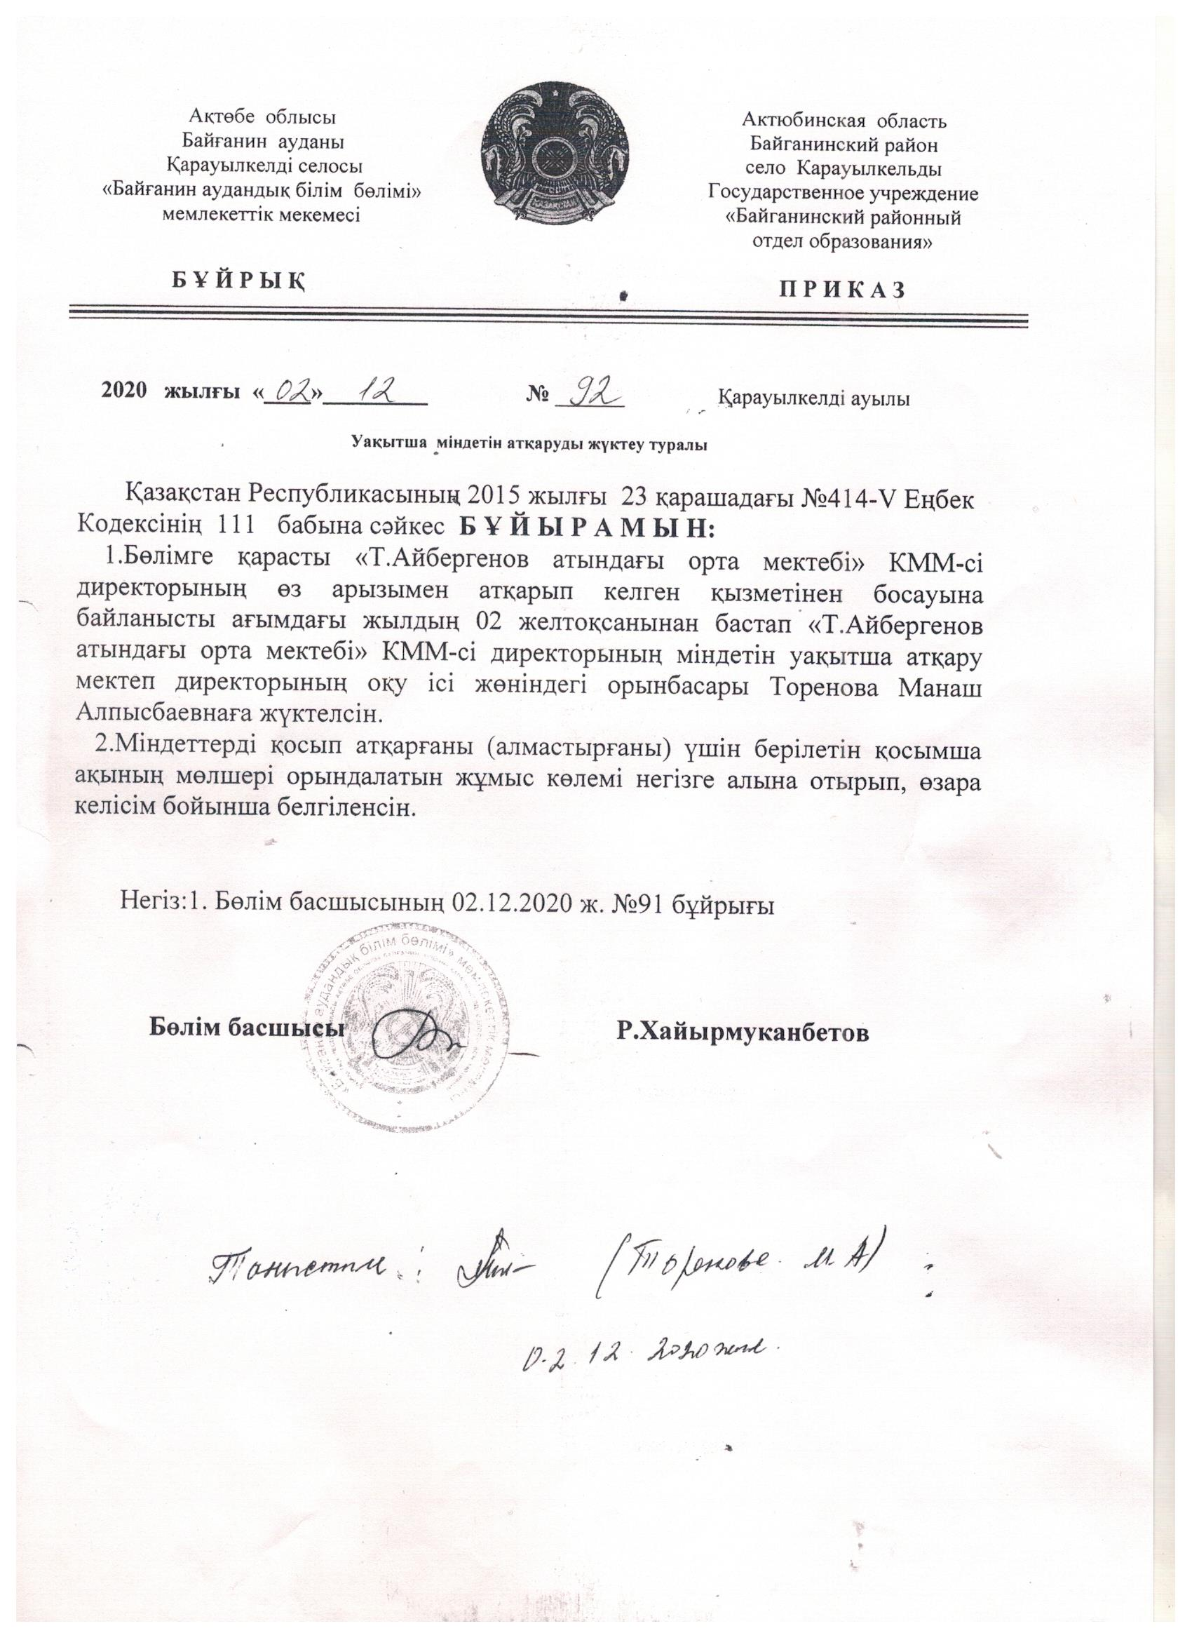
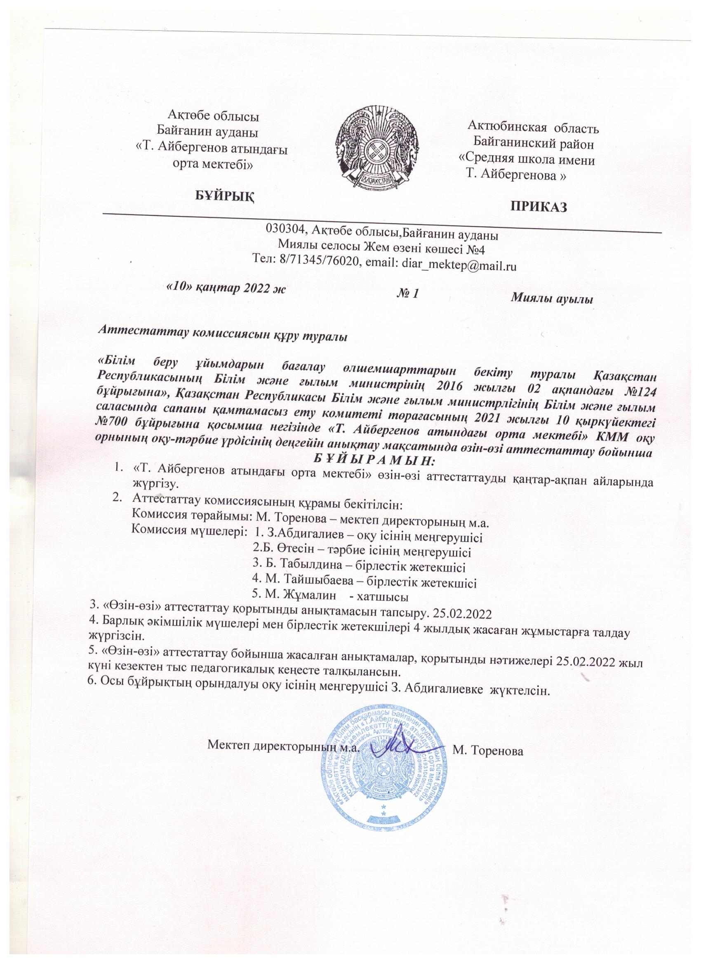
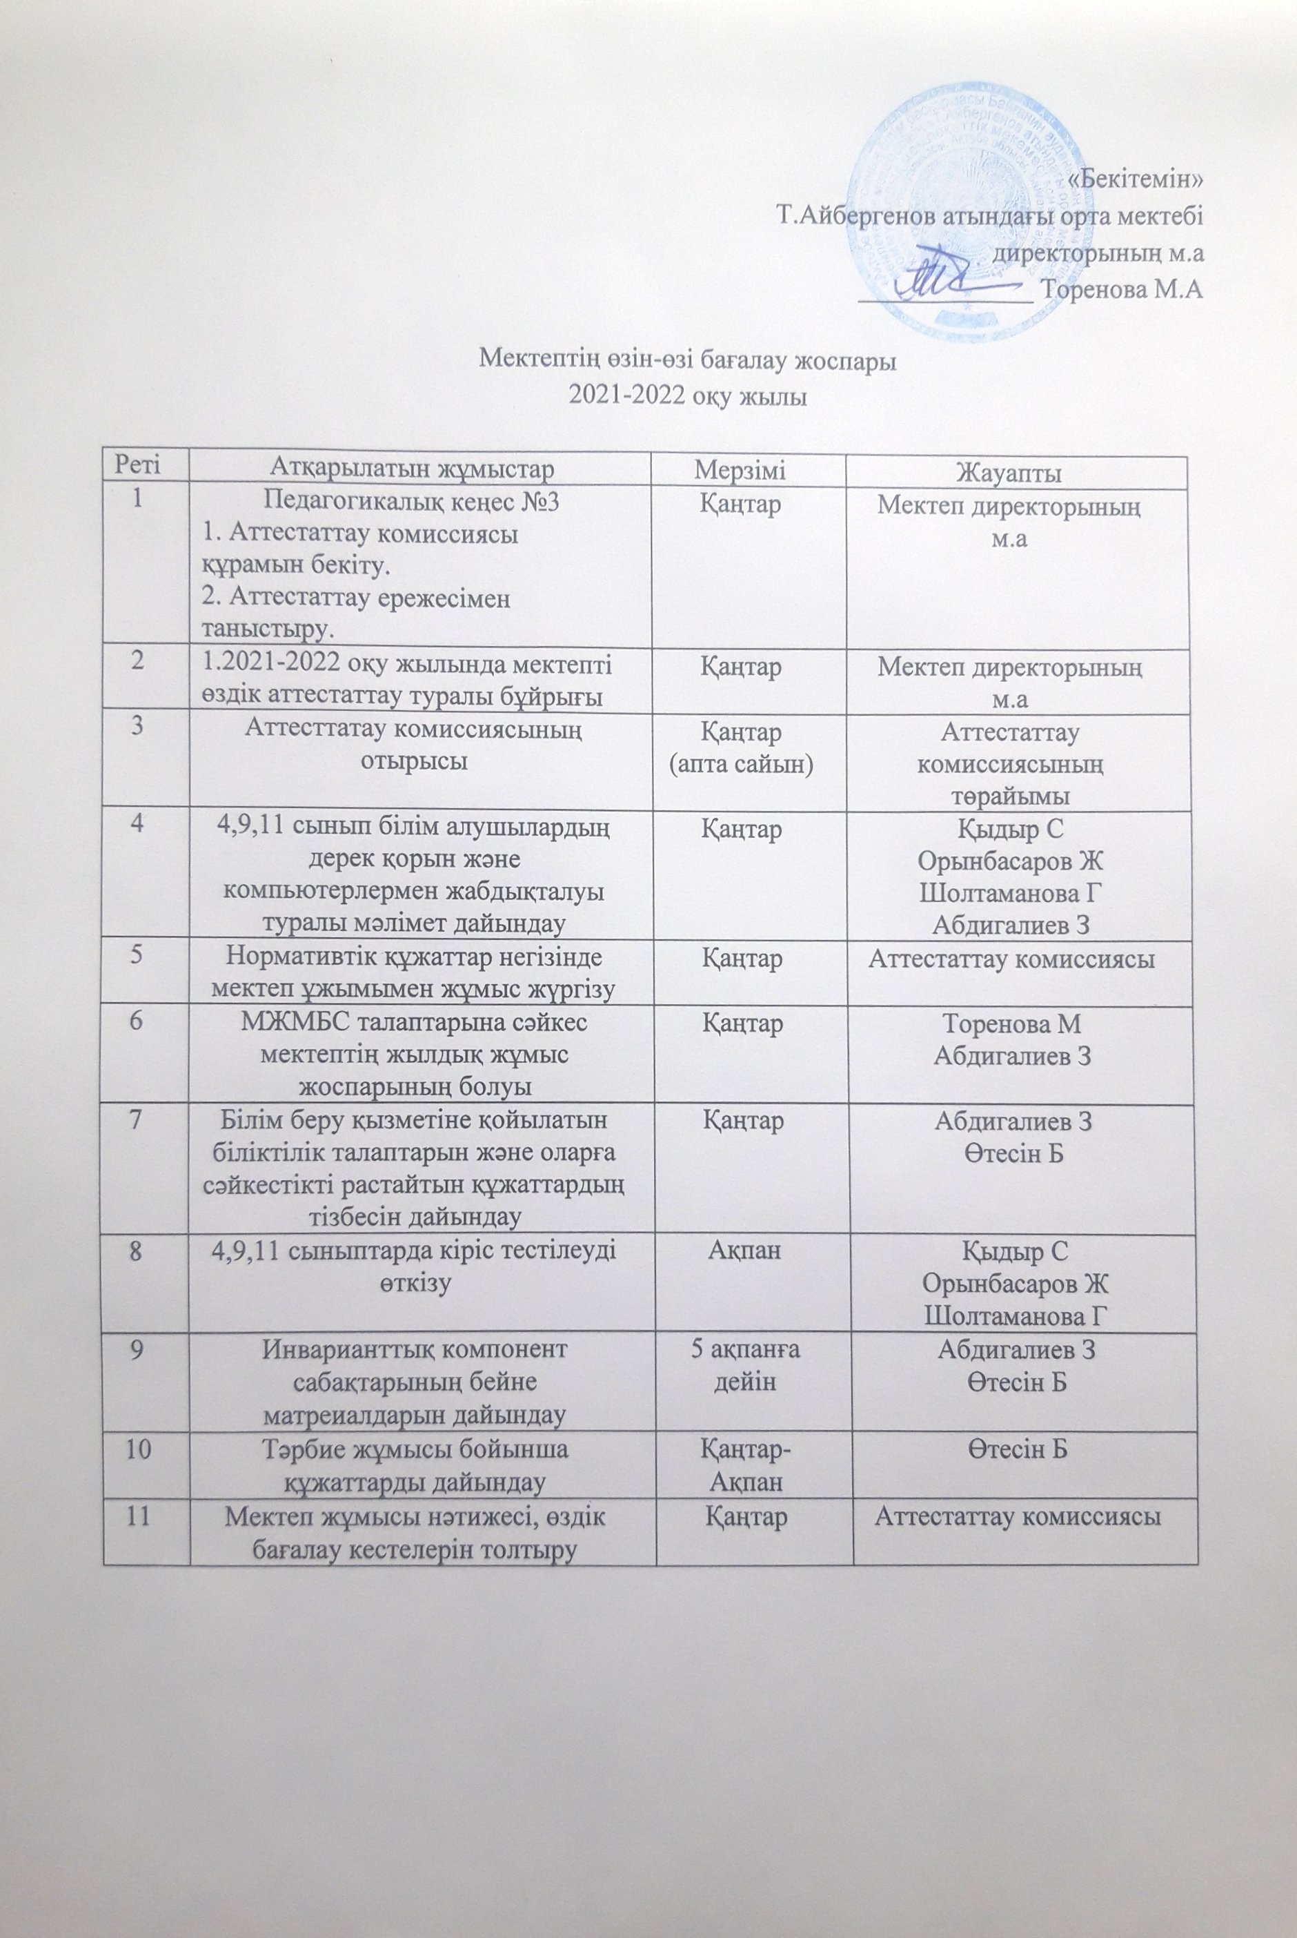
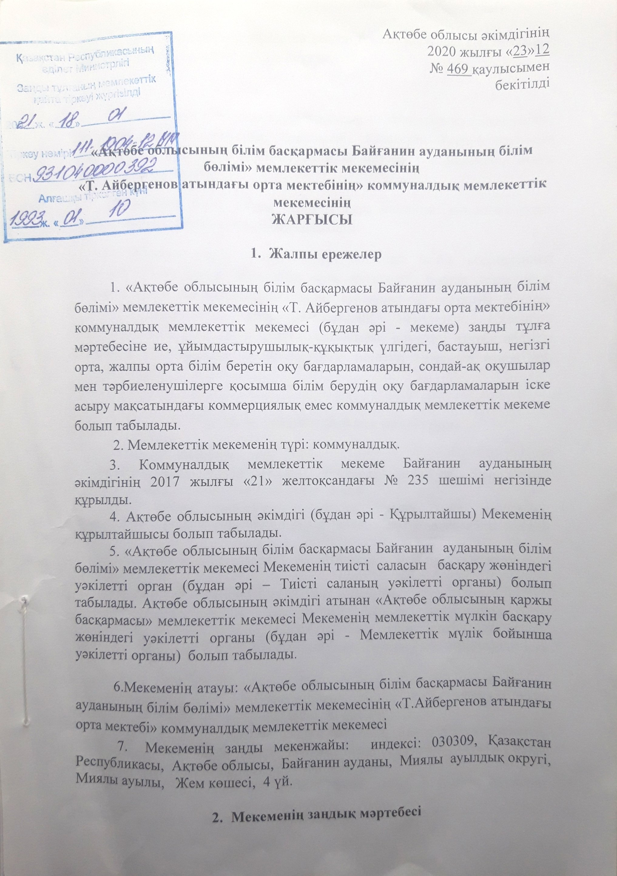

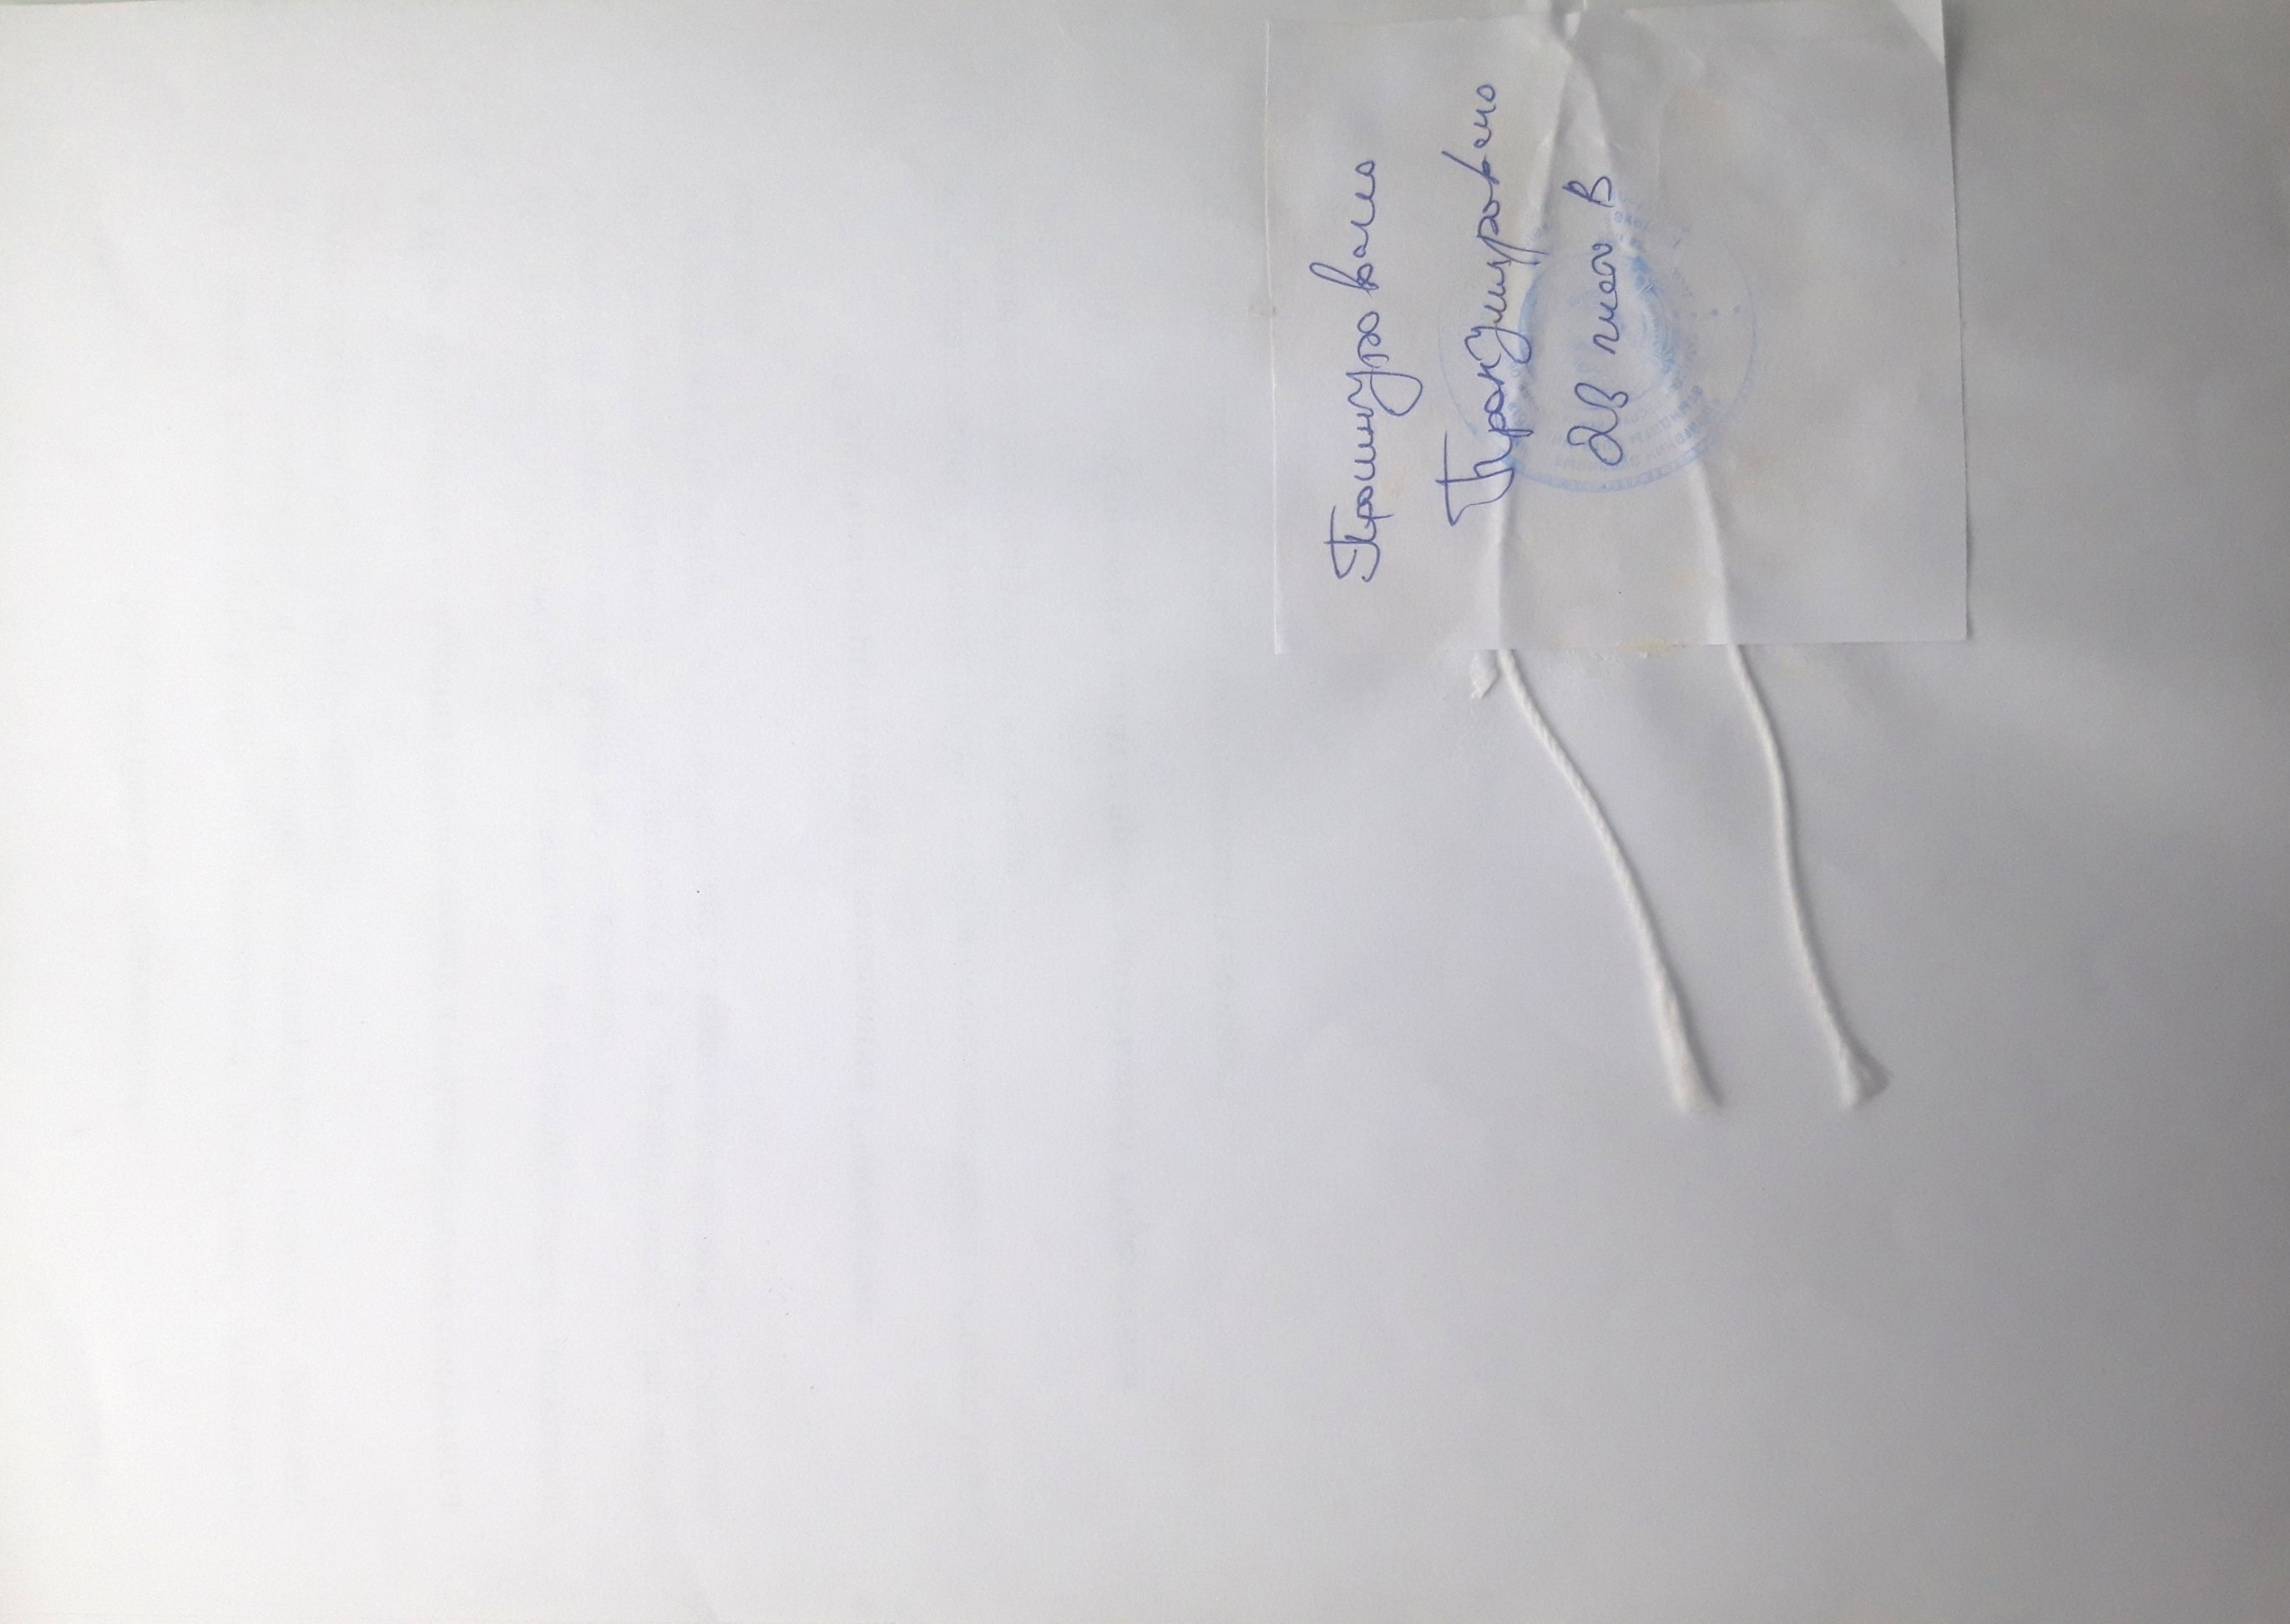

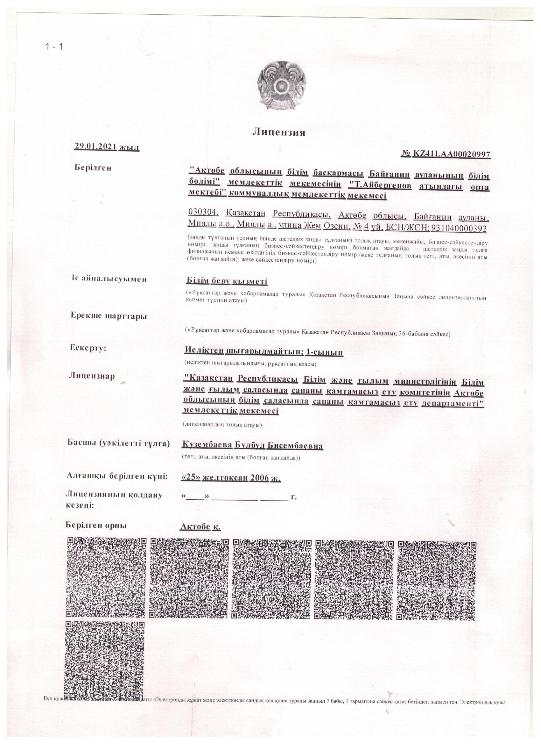

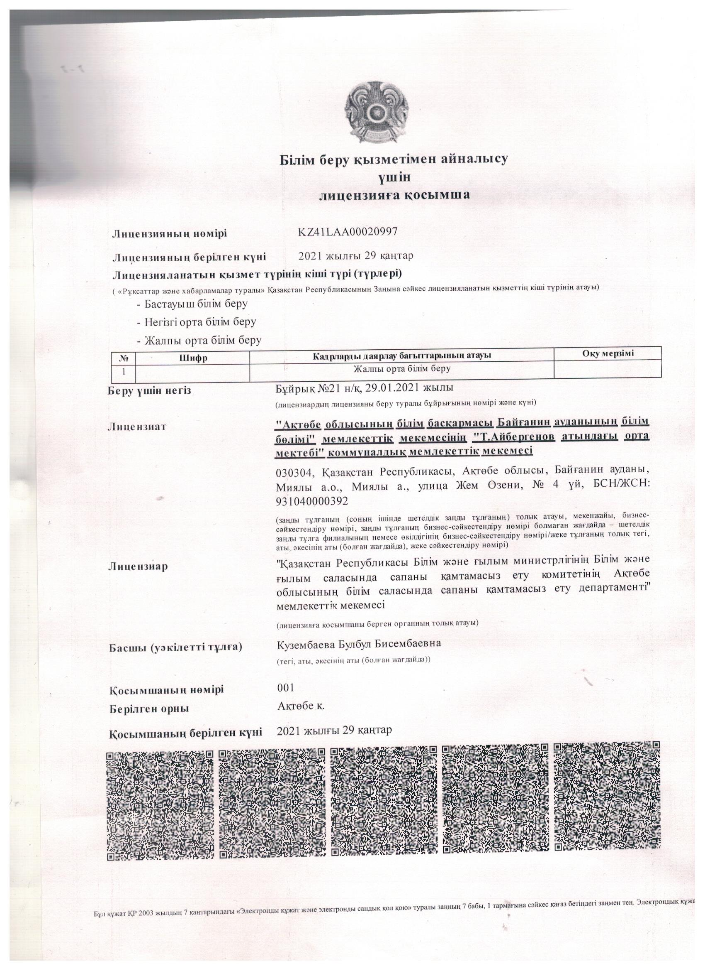
«Ақтөбе облысының білім басқармасы Байғанин ауданының білім бөлімі» мемлекеттік мекемесінің «Т. Айбергенов атындағы орта мектебі» КММ

Материалдық-техникалық базасы:
Мектепте бір ғимарат бар: Миялы ауылы Жем өзені көшесі орналасқан. Бір ғимарат периметрі бойынша темір шарбақпен қоршалған. Мекеме аумағында спорт алаңы бар.
Сыныптар оқушылардың бойына сай жиһазбен, қажетті жарықтандырумен сантехникалық жабдықтармен, стендтер, шкафтармен жабдықталған, су ішу режимі ұйымдастырылған.
Мектепте, информатика, физика, биология және химия кабинеттері бар. Осы кабинеттерде интерактивті тақталармен жабдықталған. Мұғалімдер электронды журналмен жұмыс жүргізеді. Шеберхана кабинеті бар. Спорттық барлық қажетті инвентарь құралдар бар. Әкімшілік кеңселерде компьютерлер мен қайталанатын жабдықтар бар.
Мектепте психолог және әлеуметтік педагог кабинеттері қызмет жасайды.
Оқу процесінің қауіпсіздігін қамтамасыз ету үшін бейнебақылаулар мектептің ішіне және сыртына қондырылған. Өрт және қауіпсіздік дабылы іске қосылған.

Медициналық көмек көрсету
Медициналық кабинет талапқа сай барлық қажетті құрал -жабдықтармен, жиһаздармен және медициналық құралдармен жабдықталған. Медициналық көмекті мектеп медбикесі көрсетеді.

Спорттық құралдармен қамтамасыз етілуі
Мектепте спортпен шұғылдануға арналған орындар ұйымдастырылған, бағдарламаларға сәйкес дене шынықтыру сабақтары мен секциялық сабақтарды өткізуге арналған спорттық инвентарь мен құрал -жабдықтардың саны жеткілікті: 1 спорт залы бар.

Білім беру бағдарламаларын ресурстық қолдау
Іске асырылып жатқан білім беру бағдарламаларын сәтті жүзеге асыру үшін мекемеде ақпараттық ортаның болуын, мектептің оқу және көрнекі құралдармен жабдықталуын, компьютерлік техниканы, бағдарламалық қамтамасыз етуді, жергілікті желі мен ғаламдық жүйені қамтитын жеткілікті ресурстық база қалыптасты.
Мектеп Интернетке қосылған. «Қазақтелеком» ЖШС -мен 4 Мбит / с жылдамдықпен интернет жеткізу қызметін ұсыну туралы келісім жасалды.
Мектептің орталық кіреберісінде тәулік бойы қызмет көрсететін күзет бөлмесі бар. Мектепте оқушыларды, қызметкерлерді және келушілерді қабылдау үшін мектеп кіреберісінде кезекші сыныптың әкімшісі мен сынып жетекшісі күн сайын кезекшілік етеді. Мектеп өрт сигнализациясымен жабдықталған. Мектеп ғимаратына кіру бейнебақылау камераларымен басқарылады. Мектепте 16 сыртқы және ішкі бақылау камералары бар.
Мектептің бейнебақылау жүйесі келесі аудандарды тиімді визуалды бақылауды қамтамасыз ететін етіп салынған: - мектеп аумағының сыртқы периметрі; -ғимараттың барлық кіреберістері; -залдар, баспалдақтар мен дәліздер; - асхана, спорт залы; - ашық балалар мен спорт алаңдары. Мектеп ғимаратының өрт сигнализациясында түтін мен жылу детекторлары қолданылады. Мектеп терроризмге қарсы қорғанысты қамтамасыз ету үшін нормативтік құжаттармен жүйелі түрде жұмыс жасайды, білім беру мекемесінің қауіпсіздік паспорты, мәдени іс-шаралар ұзақтығының қауіпсіздік жоспарлары, апатты жағдайда ғимараттардан эвакуациялау жоспарлары әзірленді.
Мектеп миссиясы: Ойлау деңгейі жоғары және терең пәндік білімі бар зияткерлік, әлеуметтік-бейімді тұлғаны дамыту.
Мақсаты: әрбір оқушының жеке қабілеттерін дамытуға және оның жаһандық әлемде бейімделуіне бағытталған сапалы білім беру қызметін іске асыру үшін қажетті жағдайларды қамтамасыз ету.
Мақсаты мен міндеттері: әр оқушының жеке қабілеттерін дамытуға бағытталған сапалы көптілді білім беруді жүзеге асыру үшін қажетті жағдайларды қамтамасыз ету.

2021-2022 оқу жылының міндеттері:
1. білім сапасын аудан бойынша орташа деңгейден жоғары деңгейге көтеру;
2. жаңартылған мазмұнды іске асырудың тиімділігіне қол жеткізу;
3. Жұмыс істеуге қабілетті мұғалімдердің кәсіби дамуын қамтамасыз ету;
4. оқушылардың өзін-өзі басқару жұмысын жүйелеу;
5. мектепті дамыту үдерісіне ата-аналар мен қоғамды тарту;
6. білім беру процесінің сапасын қамтамасыз ету үшін адами, материалдық және техникалық ресурстарды тиімді пайдалану.
8. өзін-өзі анықтауға жағдай жасау, әр баланың жеке мүмкіндіктерін анықтау және жүзеге асыру, дарынды және талантты балаларды табу және қолдау.
10. денсаулықты сақтайтын білім беру ортасын дамыту және білім беру процесін психологиялық қамтамасыз ету жүйесінің жұмысын жақсарту үшін жағдайларды қалыптастыру.
11. азаматтардың сапалы білімге қанағаттануы үшін жағдайлар жасау; қоғамды мектепті басқаруға қатысу және мектептің ақпараттық ортасын дамыту арқылы білім беру кеңістігінің ашықтығы.
12.«үштілді білім беру саясатын» жүзеге асыру үшін мектептің материалдық-техникалық базасын жақсарту

Білім беру ұйымының паспорты

Атауы (жарғы бойынша) | «Ақтөбе облысының білім басқармасы Байғанин ауданының білім бөлімі» мемлекеттік мекемесінің «Т. Айбергенов атындағы орта мектебі» КММ
Үлгісі және түрі | Мектеп типтік
Ұйымдастыру-құқықтық нысаны | Коммуналдық мемлекеттік мекеме
Құрылған жылы | 1986 ж
Құрылтайшы | Ақтөбе облысының әкімдігі
Заңды мекен-жайы | Ақтөбе облысы Байғанин ауданы Миялы ауылы Жем өзені көшесі №4
Телефон | 8 (71345) 76-0-20
Факс | 8 (71345) 76-0-20
E-mail | diar_mektep@mail.ru
Интернеттегі сайт мекенжайы
Басшының лауазымы | Директордың міндетін уақытша атқарушы
Басшының тегі, аты, әкесінің аты | Торенова Манаш Алпысбаевна
Оқушылардың өзін-өзі басқару формалары | Мектеп Парламенті
Ұйым құрылымы
Басқару органының атауы және басқару нысаны | Ақтөбе облысының білім басқармасы  Байғанин ауданының білім бөлімі ММ
Педагогикалық кеңес (алқалы орган) | Төраға- Торенова М.А.  ПС мүшелері-мектеп мұғалімдері
Оқушылардың өзін-өзі басқару кеңесі | Оқушылардың  мектеп президенті- Тоғашева А  Кеңес мүшелері-7 оқушы

Оқыту нәтижелеріне бағдарлана отырып бастауыш, негізгі орта және жалпы орта білім берудің жаңартылган мазмұнына қойылатын талаптардың орындалуы

- 2017-2018, 2018-2019, 2019-2020, 2020-2021, 2021-2022 оқу жылдарына арналған мектептің жылдық жоспарлары сақталған және берілген құрылымы бойынша жасалған:
№1 бөлім
- Жоспар құру комиссиясы
- Мектеп туралы қысқаша мәлімет
- Мектеп құрылымы
№2 бөлім «2020-2021 оқу жылындағы ОТҮ сапасын бағалау»
- Мектептің 2020-2021 оқу жылындағы жұмыс талдауының жалпы қорытындысы мен ұсыныстары
- Мектеп 2021-2022 оқу жылына тақырыбы, мақсаты мен міндеттері
- Мектеп түлектерінің моделі

№3 бөлім «Тіл туралы Заңның жүзеге асырылуы»
- Тілдерді дамыту бағдарламасын жүзеге асырудың ауқымды жоспары
№4 бөлім Мектеп жұмысын ұйымдастыру»
- Жылдық циклограмма
- Мектеп жұмыс тәртібі
- Еңбекті қорғау жұмыс жоспары
- Мектеп даму бағдарламасын жүзеге асыру іс-әрекетінің жоспары
- Мектеп тақырыбының жүйелі жұмыс бағдарламасы
№5 бөлім «Жалпыға міндет оқуды ұйымдастыру»
- Жалпылама оқу бойынша жұмыс жоспары
№6 бөлім «Мектеп оқу-әдістемелік іс-әрекеті»
- Мектеп оқу-әдістемелік жұмыс жоспары
№7 бөлім « Мектептің тәрбие іс-әрекеті»
- Тәрбие жұмысының жоспары
- Мектеп кітапханасының жұмыс жоспары
- Мектеп педагог-ұйымдастырушының жұмыс жоспары
№8 бөлім « Мектеп әлеуметтік-психологиялық қызметі»
- Мектептің әлеуметтік педагог қызмет жоспары
- Мектеп психологының жұмыс жоспары
№9 бөлім «ОТҮ-не басшылық пен бақылау»
- МІБ жоспары
- Директор жанындағы жиын отырысының күн тәртібі
- Директордың ОӘІЖ орынбасары жиын отырысының күн тәртібі
- Директордың ТІЖ орынбасары отырысының күн тәртібі

2. 2017-2018 оқу жылының жұмыс оқу жоспары жалпы білім және сыныптары үшін жаңартылған мазмұнды білім берудің үлгілік оқу жоспарына сәйкес құрылған (08.11.2012 жылғы №500бұйрық) және МЖМБС талаптарына сәйкес (23.08.2012 жылғы №1080 бұйрық) құрылған.
2017-2018 оқу жылындағы нормативті құжаттар болып табылады:
«ҚР Білім және ғылым министірінің 2012 жылғы қараша айындағы №500 бұйрығына өзгерістер енгізу туралы» ҚР Білім және ғылым министірінің 2013 жылғы 25 шілдедегі № 296 бұйрығымен бекітілген Бастауыш негізгі орта, жалпы орта білім берудің үлгілік оқу жоспарларын, «ҚР Білім және ғылым министірінің 2012 жылғы 8 қарашадағы №500 бұйрығына өзгерістер енгізу туралы» ҚР Білім және ғылым минисірлігінің 2013 жылғы 27 қарашадағы №471бұйрығымен бекітілген Бастауыш, негізгі орта, жалпы орта білім берудің үлгілік оқу жоспарлары, «ҚР Білім және ғылым министрінің 2012 жылғы 8 қарашадағы № 500 бұйрығына өзгерістер мен толықтырулар енгізу туралы» ҚР Білім және ғылым министрінің 2014 жылғы 25 ақпандағы № 61 бұйрығымен бекітілген Бастауыш, негізгі орта, жалпы орта білім берудің үлгілік оқу жоспарлары, ҚР Білім және ғылым министрінің 2013 жылғы 3 сәуірдегі № 115 бұйрығымен бекітілген Жалпы білім беретін пәндердің, таңдау курстарының және факультативтердің үлгілік оқу бағдарламалары, білім беру ұйымдарында пайдалануға рұқсат етілген оқулықтардың, оқу-әдістемелік кешендердің, оқу құралдарының және басқа да қосымша әдебиеттердің, оның ішінде электрондық жеткізгіштердегі тізбесін бекіту туралы» ҚР Білім және ғылым министрі міндетін атқарушының 2013 жылғы 27 қыркүйектегі № 400 бұйрығына өзгерістер мен толықтырулар енгізу туралы» ҚР Білім және ғылым министрінің 2017 жылғы 4 сәуірдегі №150 бұйрығымен бекітілген оқу басылымдары негізінде жүзеге асырылады.
Қазақстан Республикасы Президентінің «Қазақстанның әлеуметтік жаңғыртылуы: «Жалпыға Ортақ Еңбек қоғамына қарай 20 қадам» бағдарламалық мақаласында берілген тапсырмаларын іске асыру мақсатында ҚР Білім және ғылым министрінің 2013 жылғы 3 сәуірдегі №115 бұйрығымен бекітілген оқу бағдарламасы бойынша «Абайтану» (9-11-сыныптар) таңдау курстарын оқыту ұсынылады.
Вариативті компоненттен 9 -сыныптар үшін міндетті түрде «Зайырлылық және дінтану негіздері» курсын оқытуға 1 сағат апталық жүктеме беріледі. ҚР Білім және ғылым министрінің 2014 жылғы 15 шілдедегі № 281 бұйрығымен бекітілген үлгілік оқу бағдарламалары бойынша аталған курсты біліктілікті арттыру курстарынан өткен тарих пәні мұғалімдері жүргізуі тиіс.
«Өмір қауіпсіздігінің негіздері» оқу курсының мазмұны 2-4-сыныптарда «Дүниетану» оқу курсының аясында жүзеге асырылады; 2-3-сыныптарда жылдық оқу жүктемесі 6 сағат, 4-сыныпта 10 сағат көлемінде бастауыш сынып мұғалімдері жүргізеді. 5-9-сыныптарда «Дене шынықтыру» оқу курсының аясында 15 сағаттық жылдық оқу жүктемесімен дене шынықтыру мұғалімінің оқытуымен іске асырылады; 10-11 -сыныптарда «Алғашқы әскери дайындық» оқу курсының аясында 25 сағаттық жылдық оқу жүктемесімен алғашқы әскери дайындық пәнінің оқытушы-ұйымдастырушысы жүзеге асырады. Өмір қауіпсіздігінің негіздері бойынша сабақтар міндетті болып табылады және оқу процесі кезінде жүргізіледі.
«Жол қозғалысы ережелері» оқу курсының мазмұны 1-4-сыныптарда әрбір сыныпта 6 сағаттан сынып сағаттары есебінен, 5-8-сыныптарда аталған оқу курсы сыныптан тыс уақыттарда сынып сағаты мен факультатив сабақтар есебінен әрбір сыныпта 10 сағат көлемінде іске асырылады.
5,7 сыныптарда білім беру процесі: ҚР Үкіметінің 2016 жылғы 13 мамырдағы № 292 қаулысымен бекітілген Негізгі орта білім берудің мемлекеттік жалпыға міндетті стандарты (бұдан әрі – ҚР МЖМБС-2016), Қазақстан Республикасы Білім және ғылым министрінің 2016 жылғы 23 қарашадағы № 668 бұйрығымен бекітілген жалпы білім беретін пәндердің үлгілік оқу бағдарламалары, «Білім беру ұйымдарында пайдалануға рұқсат етілген оқулықтардың, оқу-әдістемелік кешендердің, оқу құралдарының және басқа да қосымша әдебиеттердің, оның ішінде электрондық жеткізгіштердегі тізбесін бекіту туралы» ҚР Білім және ғылым министрі міндетін атқарушының 2013 жылғы 27 қыркүйектегі № 400 бұйрығына өзгерістер мен толықтырулар енгізу туралы» ҚР Білім және ғылым министрінің 2017 жылғы 4 сәуірдегі №150 бұйрығымен бекітілген оқу басылымдары негізінде жүзеге асырылады.

МЕКТЕП ҚҰРЫЛЫМЫ
1 саты, бастауыш саты (1-4 кластар) теориялық ойлау элементтерімен, өзін-өзі бақылау мен өзін-өзі түзету арқылы тәртібі мен мәдениетін қалыптастырады.
2 саты (5-9 кластар) негізгі саты негізгі мектептің негізгі және қосымша пәндерін меңгере отырып, өзін-өзі дамыту және түзету дағдысын қалыптастыру, өз бетінше бағдарлау және шығармашылық іс-әрекетін қалыптастыру арқылы білім алушы тұлғасын қалыптастыруға бағытталған.
3 саты (10-11 кластар) жоғарғы саты – бейін бойынша негізгі қосымша білім беру бағдарламасын меңгеру негізінде, саралап оқыту, мамандыққа баулуға арналған.
Бастауыш саты - апталық сағат саны 101,5 сағат – жыл бойы – 3427 сағат.
Негізгі саты - апталық сағат саны 174 сағат – жыл бойы – 5916 сағат.
Жоғары саты - апталық сағат саны 78 сағат – жыл бойы - 2652 сағат.
Барлық сағат саны – 355,5 жыл бойы 11995сағат.
Мектеп компоненті бойынша
Бастауыш саты бойынша:
2 сыныпқа қазақ тілі пәнінен «Қызықты грамматика», 3 сынып бойынша математика пәнінен «Логикалық есептер», математика пәнінен «Қызықты математика»-1 сағат, 4 сынып бойынша қазақ тілі пәнінен «Қызықты грамматика», әдебиеттік оқу пәнінен «Сөз маржан», әдебиеттік оқу пәнінен «Ұлттық дүниетаным» мектеп компонентінен 1сағаттан беріліп отыр.

Оқушы компоненті бойынша
Бастауыш саты бойынша:
1 сынып бойынша математика пәнінен «Қызықты математика», сауат ашу пәнінен «Көркем жазу»,
2 сынып бойынша математика пәнінен «Қызықты математика», 3 сынып бойынша қазақ тілі пәнінен «Сөз өнері», 4 сынып бойынша математика пәнінен «Қызықты математика» әртүрлі пәндерден оқушылардың қызығушылығын арттыру мақсатында таңдалып отыр.

Мектеп компоненті бойынша
Қ.Р-ның Президентінің «Қазақстанды әлеуметтік жаңғырту бағытындағы «Жалпыға ортақ Еңбек қоғамына қарай 20 қадам» бағдарламалық мақаласында берілген тапсырмаларды орындау мақсатында әзірленіп, Қ.Р Білім және ғылым министірлігінің 2013 жылғы 3-сәуірдегі №115 бұйрығымен бекітілген оқу бағдарламалары бойынша (Өлкетану 7-класс, Абай тану 9-класс ) таңдау курстарын, вариативті компонентінен 9-сыныптар үшін міндетті түрде Зайырлылық және дінтану негіздері курсын оқытуға 1 сағат апталық жүктеме оқыту ұсынылды».

Негізігі саты бойынша:
5 сынып бойынша математика пәнінен «Натурал сандар», тарих пәнінен «Жер су атаулары», математика пәнінен «Математика әлемі», математика пәнінен «Қызықты математика», 6 сынып бойынша
Математика пәнінен «Логикалық математика», биология пәнінен «Білгір биолог», 7 сынып бойынша
география пәнінен «Өлкетану», математика пәнінен «Теңдеулер жүйесі», математика пәнінен «Қызықты математика», 8 сынып бойынша биология пәнінен «Биохимия және тіршілік», физика пәнінен «Жылу электр және жарық құбылыстар», тарих пәнінен «», 9 сынып бойынша биология пәнінен «Экологиялық әдеп», ҚР Білім және ғылым министірінің 2013 жылғы 3 сәуірдегі № 115 бұйрығымен бекітілген оқу бағдарламалары бойынша Абайтану -1 сағат
Сонымен қатар ҚР Білім және ғылым министрінің 2014 жылғы 15 шілдедегі №281 бұйрығымен бекітілген үлгілік оқу бағдарламалары бойынша «Зайырлылық және дінтану негіздері» курсы вариативтік компоненттен 9-сыныптар үшін аптасына негізгі саты бойынша мектеп компанентінен 15 сағат берілді.
Оқушы компоненті бойынша
5 сыныптар бойынша информатика пәнінен «Информатика әліппесі», 7 сыныптар бойынша
биология пәнінен «Биология және техника», 8 сыныптар бойынша қазақ тілі пәнінен «Практикалық қазақ тілі», 9 сыныптар бойынша информатика пәнінен «Компьютерлік графика»

Мектеп компоненті бойынша
Жоғары саты бойынша:
Қ.Р-ның Президентінің «Қазақстанды әлеуметтік жаңғырту бағытындағы «Жалпыға ортақ Еңбек қоғамына қарай 20 қадам» бағдарламалық мақаласында берілген тапсырмаларды орындау мақсатында әзірленіп, Қ.Р Білім және ғылым министірлігінің 2013 жылғы 3-сәуірдегі №115 бұйрығымен бекітілген оқу бағдарламалары бойынша (Абай тану 10-11 класс ) таңдау курстарын оқыту ұсынылды».
Қосымша оқушылардың экономикалық сауаттылығын арттыру үшін «Дана Жол» қолданбалы экономика орталығымен әзірленген (Қолданбалы Экономика) білім беру бағдарламасы бойынша 10-класқа мектеп компонентінен 1 сағат Қолданбалы экономика курсы берілді.
2015-2016 оқу жылында ҚР-ның жалпы орта білім беретін ұйымдарында ғылым негіздерін оқытудың ерекшеліктері туралы әдістемелік нұсқау хат негізінде АӘД пәнінен 10-сыныпқа қосымша далалық оқу жиынына 30 және сынаққа 4 сағат, аптасына 1 сағат, жылына барлығы 34 сағат оқушы компонентінен берілді.
10 сынып бойынша биология пәнінен «Генетика және селекция негіздері», математика пәнінен «Тригонометрия», математика пәнінен «Теңдеулер мен функциялар», география пәнінен «Әлемдік география», ҚР Білім және ғылым министірінің 2013 жылғы 3 сәуірдегі № 115 бұйрығымен бекітілген оқу бағдарламалары бойынша Абайтану, АӘД пәнінен «Жас мерген», 11 сынып бойынша
математика пәнінен «Фигуралардың аудандары», биология пәнінен «Тіршілік негіздері», география пәнінен «Елтану», информатика пәнінен «Есептеуіш техниканы жөндеу және техникалық қызмет көрсету», физика пәнінен «Физика заңдары», ҚР Білім және ғылым министірінің 2013 жылғы 3 сәуірдегі № 115 бұйрығымен бекітілген оқу бағдарламалары бойынша Абайтану, барлық жоғары саты бойынша мектеп компонентінен 12 сағат берілген.
Оқушы компоненті бойынша
10 сыныптар бойынша Технология пәнінен «Қолданбалы экономика» , 11 сыныптар бойынша Химия пәнінен «Жас химик».

2018-2019 оқу жылының жұмыс оқу жоспарлары

1.Мектепалды даярлық сыныптарында және 1-3 сыныптарда білім беру процесі:
- ҚР үкіметінің 2016 жылғы 13 мамырдағы № 292 қаулысымен бекітілген Мектепке дейінгі тәрбие мен оқытудың мемлекеттік жалпыға міндетті стандарты:
- Мектепке дейінгі тәрбие мен оқытудың үлгілік оқу жоспары ( ҚР БҒМ 2016 жылғы 22 маусымдағы №391 бұйрығына 1- қосымша)
- ҚР Білім және ғылым министрінің 2016 жылғы 15 шілдедегі № 453 бұйрығымен бекітілген Бастауыш білім берудің үлгілік оқу жоспарлары.:
- ҚР Білім және ғылым министрінің 2016 жылғы 8 сәуірдегі №266 бұйрығымен бекітілген Бастауыш білім берудің жалпы білім беретін пәндердің үлгілік оқу бағдарламалары:
- ҚР Білім және ғылым министрінің 2018 жылғы 10 мамырдағы № 199 бұйрығымен бекітілген бастауыш білім беру жалпы білім беретін пәндердің үлгілік оқу бағдарламалары:
2.4-9-10-11 сыныптарда білім беру процесі:
- ҚР Үкіметінің 2012 жылғы 23 тамыздағы № 1080 қаулысымен бекітілген Орта білім берудің ( бастауыш, негізгі орта, жалпы орта) мемлекеттік жалпыға міндетті стандарты:
- ҚР үкіметінің 2017 жылғы 15 тамыздағы № 485 қаулысымен бекітілген жалпы орта білім берудің мемлекеттік жалпыға міндетті стандарты
- « ҚР Білім және ғылым министрінің 2012 жылғы 8 қарашадағы № 500 бұйрығына өзгерістер енгізу туралы» ҚР Білім және ғылым министрінің 2013 жылғы 25 шілдедегі № 296 бұйрығымен бекітілген Бастауыш, негізгі орта, жалпы орта білім берудің үлгілік оқу жоспарлары:
3. 5-8 сыныптарда білім беру процесі:
- ҚР үкіметінің 2016 жылғы 13 мамырдағы № 292 қаулысымен бекітілген орта білім берудің мемлекеттік жалпыға міндетті стандарты:
- ҚР Білім және ғылым министрінің 2016 жылғы 23 қарашадағы № 668 бұйрығымен бекітілген жалпы білім беретін пәндердің үлгілік оқу бағдарламалары:
-«Оқулықтардың, оқу-әдістемелік кешендердің, оқу құралдарының және басқа да қосымша әдебиеттердің, оның ішінде электрондық жеткізгіштердегі тізбесін бекіту туралы» ҚР Білім және ғылым министрінің 2013 жылғы 27 қыркүйектегі № 400 бұйрығына өзгерістер мен толықтырулар енгізу туралы. ҚР Білім және ғылым министрінің 2018 жылғы 3 мамырдағы № 192 бұйрығымен бекітілген оқу басылымдары негізінде жүзеге асырылады.
« Жалпы білім беру ұйымдарына арналған жалпы білім беретін пәндердің, таңдау курстарының және факультативтердің үлгілік оқу бағдарламаларын бекіту туралы» ҚР Білім және ғылым министрінің 2013 жылғы 3 сәуірдегі № 115 бұйрығына өзгерістер мен толықтыру енгізу туралы ҚР Білім және ғылым министрінің 2018 жылғы 10 мамырдағы № 199 бұйрығы:

Мектеп құрылымы:
1 саты, бастауыш саты (1-4 кластар) теориялық ойлау элементтерімен, өзін-өзі бақылау мен өзін-өзі түзету арқылы тәртібі мен мәдениетін қалыптастырады.
2 саты (5-9 кластар) негізгі саты негізгі мектептің негізгі және қосымша пәндерін меңгере отырып, өзін-өзі дамыту және түзету дағдысын қалыптастыру, өз бетінше бағдарлау және шығармашылық іс-әрекетін қалыптастыру арқылы білім алушы тұлғасын қалыптастыруға бағытталған.
3 саты (10-11 кластар) жоғарғы саты – бейін бойынша негізгі қосымша білім беру бағдарламасын меңгеру негізінде, саралап оқыту, мамандыққа баулуға арналған.
Бастауыш саты - апталық сағат саны 107 сағат – жыл бойы – 3614 сағат.
Негізгі саты - апталық сағат саны 157 сағат – жыл бойы – 5338 сағат.
Жоғары саты - апталық сағат саны 78 сағат – жыл бойы - 2652 сағат Барлық сағат саны – 342 сағат жыл бойы - 11604 сағат.
Мектеп компоненті бойынша
Бастауыш саты бойынша:
2 сыныпқа математика пәнінен «Математика әлемі», 3 сынып бойынша математика пәнінен «Ғажайып математика», 4 сынып бойынша математика пәнінен «Логикалық есептер», әдебиеттік оқу пәнінен «Сөз өнері» 1 сағат, Бейнелеу өнері пәнінен «Бояулар сыры»
мектеп компонентінен 5 сағат беріліп отыр.
Оқушы компоненті бойынша
Бастауыш саты бойынша:
1 сынып бойынша математика пәнінен «Қызықты математика», Сауат ашу пәнінен «Көркем жазу»,
2 сынып бойынша қазақ әдебиеті пәнінен «Ұлттық дүниетаным»,
3 сынып бойынша « Шахмат», Көркем еңбек пәні бойынша « Шебер қолдар»
4 сынып бойынша « шебер балақай»
Барлығы 6 сағат берілді. Берілген пәндерден оқушылардың қызығушылығын арттыру мақсатында таңдалып отыр.

Мектеп компоненті бойынша
Қ.Р-ның Президентінің «Қазақстанды әлеуметтік жаңғырту бағытындағы «Жалпыға ортақ Еңбек қоғамына қарай 20 қадам» бағдарламалық мақаласында берілген тапсырмаларды орындау мақсатында әзірленіп, Қ.Р Білім және ғылым министірлігінің 2013 жылғы 3-сәуірдегі №115 бұйрығымен бекітілген оқу бағдарламалары бойынша ( Абайтану 9-класс ) таңдау курстарын, вариативті компонентінен 9-сыныптар үшін міндетті түрде Зайырлылық және дінтану негіздері курсын оқытуға 1 сағат апталық жүктеме оқыту ұсынылды».
Негізігі саты бойынша:
Мектеп компоненті
5 сынып бойынша математика пәнінен «Математика және логика» 1сағат
жаратылыстану пәнінен «Жаратылыстану әлемі» 1 сағат
6 сынып бойынша математика пәнінен «Математика әлемі» 1 сағат
биология пәнінен «Білгір биолог» 1 сағат
География пәнінен « қызықты әлем» 1 сағат
7 сынып бойынша технология пәнінен «оригимия» 0,5 сағат
8 сынып бойынша химия пәнінен «Жас химик» 0,5сағат
8сынып география пәнінен « әлем сырлары» 0,5 сағат
9 сынып бойынша биология пәнінен «Экологиялық әдеп»1 сағат, ҚР Білім және ғылым министірінің 2013 жылғы 3 сәуірдегі № 115 бұйрығымен бекітілген оқу бағдарламалары бойынша Абайтану -1 сағат.
Сонымен қатар ҚР Білім және ғылым министрінің 2014 жылғы 15 шілдедегі №281 бұйрығымен бекітілген үлгілік оқу бағдарламалары бойынша «Зайырлылық және дінтану негіздері» курсы вариативтік компоненттен аптасына 1 сағат берілді.
Оқушы компоненті бойынша
5 сынып бойынша технология пәнінен «шебер қолдар» 1 сағат
6 сынып бойынша дене шынықтыру пәнінен « шахмат» 1 сағат
7 сынып бойынша биология пәнінен «тіршілік ғажаптары». 0,5сағ
8 сынып бойынша биология пәнінен «биохимия және тіршілік»0,5 сағ, 9 сынып бойынша химия пәнінен пәнінен «жалпы химия» 1сағат

Мектеп компоненті бойынша
Жоғары саты бойынша:
Қ.Р-ның Президентінің «Қазақстанды әлеуметтік жаңғырту бағытындағы «Жалпыға ортақ Еңбек қоғамына қарай 20 қадам» бағдарламалық мақаласында берілген тапсырмаларды орындау мақсатында әзірленіп, Қ.Р Білім және ғылым министірлігінің 2013 жылғы 3-сәуірдегі №115 бұйрығымен бекітілген оқу бағдарламалары бойынша (Абай тану 10-11) кластарды оқыту ұсынылады.
2015-2016 оқу жылында ҚР-ның жалпы орта білім беретін ұйымдарында ғылым негіздерін оқытудың ерекшеліктері туралы әдістемелік нұсқау хат негізінде АӘД пәнінен 10-сыныпқа қосымша далалық оқу жиынына 30 және сынаққа 4 сағат, аптасына 1 сағат, жылына барлығы 34 сағат оқушы компонентінен берілді.
10 сынып бойынша биология пәнінен «Генетика және селекция негіздері» 1 сағат
география пәнінен «Әлемдік география»1 сағат,
химия пәнінен «Химия тұрмыста»1сағат,
қазақ әдебиеті пәнінен «Шәкәрімтану» 1 сағат, ҚР Білім және ғылым министірінің 2013 жылғы 3 сәуірдегі № 115 бұйрығымен бекітілген оқу бағдарламалары бойынша Абайтану-1 сағат, АӘД пәнінен «Жас мерген». 1 сағат. Барлығы- 6 сағат
11 сынып бойынша математика пәнінен «Теңдеулер және теңсіздіктер» 1 сағат
биология пәнінен «Тіршілік негіздері»1сағат,
география пәнінен «Елтану» 1 сағат
информатика пәнінен «Компьютерлік графика» 1 сағат
қазақ тілі пәнінен «Оқу сауаттылығы»1 сағат
ҚР Білім және ғылым министірінің 2013 жылғы 3 сәуірдегі № 115 бұйрығымен бекітілген оқу бағдарламалары бойынша Абайтану-1 сағат. Барлығы-6 сағат. Барлық жоғары саты бойынша мектеп компонентінен 12 сағат берілген.
Оқушы компоненті бойынша
10 сынып бойынша дене шынықтыру пәнінен «Дойбы»1 сағат
11 сынып бойынша дене шынықтыру пәнінен «шахмат»1 сағат
Барлығы -2 сағат.
2019-2020 оқу жылының жұмыс оқу жоспарлары
Мектепалды даярлық сыныптары/топтарында және 1-4-сыныптарда
білім берупроцесі:
ҚР БҒМ 2012 жылғы 12 желтоқсандағы № 557 бұйрығымен бекітілген Мектепке дейінгі тәрбие мен оқытудың үлгілік оқу жоспары (2018 жылғы 10 қазандағы № 556 бұйрығымен өзгерістер мен толықтырулар енгізілген);
ҚР БҒМ 2016 жылғы 12 тамыздағы № 499 бұйрығымен бекітілген Мектепке дейінгі тәрбие мен оқытудың үлгілік оқу бағдарламалары;
Қазақстан Республикасы Білім және ғылым министрінің 2012 жылғы 8 қарашадағы № 500 бұйрығымен бекітілген Бастауыш білім берудің үлгілік оқу жоспарлары (2018 жылғы 4 қыркүйектегі № 441 бұйрығымен өзгерістер мен толықтырулар енгізілген);
Қазақстан Республикасы Білім және ғылым министрінің 2013 жылғы 3 сәуірдегі № 115 бұйрығымен бекітілген Бастауыш білім берудің жалпы білім беретін пәндерінің үлгілік оқу бағдарламалары («Ақпараттық-коммуникациялық технология» пәні бойынша 2018 жылғы 17 қазандағы № 576 бұйрығымен өзгерістер мен толықтырулар енгізілген);
4-сыныпта оқытудың ерекшелігі:білім алушыларды білімін жетілдіре отырып «белсенді оқуға» белсенді тарту болып табылады. Оқыту процесінде білім алушылардың жаңа білімді өз бетінше іздестіруі үшін жағдай жасау маңызды. «Информатика» жаңа оқу бағдарламасы енгізілді.

2)5-9-сыныптарда білім беру процесі:
Қазақстан Республикасы Білім және ғылым министрінің 2012 жылғы 8 қарашадағы № 500 бұйрығымен бекітілген Негізгі орта және жалпы орта білім берудің үлгілік оқу жоспарлары (2018 жылғы 4 қыркүйектегі № 441 бұйрықпен өзгерістер мен толықтырулар енгізілген);
Қазақстан Республикасы Білім және ғылым министрінің 2013 жылғы 3 сәуірдегі № 115 бұйрығымен бекітілген Негізгі орта білім берудің жалпы білім беретін пәндерінің үлгілік оқу бағдарламалары (2017 жылғы 25 қазандағы № 545 бұйрықпен өзгерістер мен толықтырулар енгізілген);
- жылғы 7 наурыздағы № 105 бұйрықпен өзгерістер мен толықтырулар енгізілген);
9-сыныптардың оқу бағдарламасының ерекшелігі базалық білім беруді аяқтауға бағытталғандығы болып табылады.
Вариативті компоненттен 9-сыныпқа «Зайырлылық және дінтану негіздері» курсын оқытуға аптасына 1 сағат бөлінеді. Аталған курсты ҚР Білім және ғылым министрінің 2014 жылғы 15шілдедегі № 281бұйрығымен бекітілген үлгілік оқу бағдарламасы бойынша біліктілікті арттыру курстарынан өткен пән мұғалімдері жүргізеді. «Абайтану» таңдау курсы (9-11-сыныптар) вариативтік компоненттің сағаттары есебінен оқытылады. Оқу бағдарламасы ҚР Білім және ғылым министрлігінің 2013 жылғы 3 сәуірдегі № 115 бұйрығымен бекітілген.
3)10-сыныптарда білім беру процесі:

10-сыныпты оқытудағы басты ерекшелік: білім алушыны нақты мамандануға және оның болашақ кәсіби қажеттіліктері мен болашақта таңдауы мүмкін мамандығына сәйкес стандартты және тереңдетілген деңгейлердің оқу пәндерін таңдауға бағыттау болып табылады
Қазақстан Республикасы Білім және ғылым министрінің 2012 жылғы 8 қарашадағы № 500 бұйрығымен бекітілген жалпы орта білім берудің үлгілік оқу жоспарлары ((2018 жылғы 4 қыркүйектегі № 441 бұйрықпен өзгерістер мен толықтырулар енгізілген);
2019 жылғы 15 мамырдағы № 205 бұйрықпен 10 сыныптың үлгілік оқу жоспары жасалды.
4) 11-сыныптарда білім беру процесі:
Қазақстан Республикасы Білім және ғылым министрінің 2012 жылғы 8 қарашадағы № 500 бұйрығымен бекітілген оқыту қазақ тілінде жүргізілетін сыныптарға арналған жалпы орта білім берудің үлгілік оқу жоспарлары (2013 жылғы 25 шілдедегі № 296 бұйрықпен өзгерістер мен толықтырулар енгізілген);үлгілік оқу бағдарламалары (2015 жылғы 18 маусымдағы № 393 бұйрықпен соңғы өзгерістер мен толықтырулар енгізілген);
Оқу бағдарламасы ҚР Білім және ғылым министрлігінің 2013 жылғы 3 сәуірдегі № 115 бұйрығымен бекітілген.
2019-2020 оқу жылының ұзақтығы: мектепалды сыныптарда – 32 апта, 1-сыныптарда – 33 апта, 2-11(12)-сыныптарда – 34 апта.
Жаңартылған мазмұндағы үлгілік оқу жоспарларындағы вариативтік компонентті қоса алғанда, жалпы білім беретін мектептерде білім алушылардың апталық оқу жүктемесінің ең жоғарғы шекті көлемі 1-сыныпта – 24 с., 2-сыныпта – 25 с., 3-сыныпта – 29 с., 4-сыныпта – 29 с., 5-сыныпта – 32 с., 6-сыныпта – 33 с., 7-сыныпта – 34 с., 8-сыныпта – 36 с., 9-сыныпта – 38 с., 10-сыныпта – 39 с., 11-сыныпта – 39 сағаттан аспауы тиіс.

2019-2020 оқу жылындағы білім беру процесін нормативтік-құқықтық қамтамасыз ету:
Мектеп құрылымы
Мектеп компоненті бойынша
Бастауыш саты бойынша:
2 сыныпқа математика пәнінен «Математика әлемі», 3 сынып бойынша математика пәнінен «Ғажайып математика», 4 сынып бойынша математика пәнінен «Логикалық есептер»,
мектеп компонентінен 3 сағат беріліп отыр.
Оқушы компоненті бойынша
Бастауыш саты бойынша:
1 сынып бойынша математика пәнінен «Қызықты математика», Сауат ашу пәнінен «Көркем жазу»,
2 сынып бойынша қазақ әдебиеті пәнінен «Ұлттық дүниетаным», 1 сағ
3 сынып бойынша « Шахмат» 1 сағ « Көркем әдебиет» 1 сағ
4 сынып бойынша « Шебер балақай» «Спорт-денсаулық кепілі»
Барлығы 7 сағат берілді. Берілген пәндерден оқушылардың қызығушылығын арттыру мақсатында таңдалып отыр.
2-3 сыныптар бойынша төмендегі пәндер біріктірілген.
Мектеп компоненті бойынша
Қ.Р-ның Президентінің «Қазақстанды әлеуметтік жаңғырту бағытындағы «Жалпыға ортақ Еңбек қоғамына қарай 20 қадам» бағдарламалық мақаласында берілген тапсырмаларды орындау мақсатында әзірленіп, Қ.Р Білім және ғылым министірлігінің 2013 жылғы 3-сәуірдегі №115 бұйрығымен бекітілген оқу бағдарламалары бойынша ( Абайтану 9-класс ) таңдау курстарын, вариативті компонентінен 9-сыныптар үшін міндетті түрде «Зайырлылық және дінтану негіздері» курсын оқытуға 1 сағат апталық жүктеме оқыту ұсынылды».
Негізігі саты бойынша:
Мектеп компоненті
5 сынып бойынша математика пәнінен «Математика және логика» 1сағат
жаратылыстану пәнінен «Жаратылыстану әлемі» 1 сағат
6 сынып бойынша математика пәнінен «Математика әлемі» 1 сағат
биология пәнінен «Білгір биолог» 1 сағат
География пәнінен « қызықты әлем» 1 сағат
7 сынып бойынша технология пәнінен «оригимия» 0,5 сағат
8 сынып бойынша химия пәнінен «Жас химик» 0,5сағат
8сынып география пәнінен « әлем сырлары» 0,5 сағат
9 сынып бойынша биология пәнінен «Экологиялық әдеп»1 сағат, ҚР Білім және ғылым министірінің 2013 жылғы 3 сәуірдегі № 115 бұйрығымен бекітілген оқу бағдарламалары бойынша Абайтану -1 сағат.
Сонымен қатар ҚР Білім және ғылым министрінің 2014 жылғы 15 шілдедегі №281 бұйрығымен бекітілген үлгілік оқу бағдарламалары бойынша «Зайырлылық және дінтану негіздері» курсы вариативтік компоненттен аптасына 1 сағат берілді.
Оқушы компоненті бойынша
5 сынып бойынша технология пәнінен «шебер қолдар» 1 сағат
6 сынып бойынша дене шынықтыру пәнінен « шахмат» 1 сағат
7 сынып бойынша биология пәнінен «тіршілік ғажаптары». 0,5сағ
8 сынып бойынша биология пәнінен «биохимия және тіршілік»0,5 сағ
9 сынып бойынша химия пәнінен пәнінен «жалпы химия» 1сағат
Мектеп компоненті бойынша
Жоғары саты бойынша:
10 сынып бойынша математика пәнінен «математика әлемі » 1 сағат
қазақ әдебиеті пәнінен «Шәкәрімтану» 1 сағат, технология пәнінен «шебер қолдар» 1 сағат
Құқық негіздері пәнінен «құқықтану» 1 сағат, ҚР Білім және ғылым министірінің 2013 жылғы 3 сәуірдегі № 115 бұйрығымен бекітілген оқу бағдарламалары бойынша Абайтану-1 сағат, АӘД пәнінен «Жас мерген». 1 сағат. Барлығы- 6 сағат.
11 сынып бойынша математика пәнінен «Теңдеулер және теңсіздіктер» 1 сағат
биология пәнінен «Тіршілік негіздері»1сағат,
география пәнінен «Елтану» 1 сағат
қазақ тілі пәнінен «Оқу сауаттылығы»1 сағат
математика пәнінен «математика әлемі » 1 сағат
ҚР Білім және ғылым министірінің 2013 жылғы 3 сәуірдегі № 115 бұйрығымен бекітілген оқу бағдарламалары бойынша Абайтану-1 сағат. Барлығы-6 сағат. Барлық жоғары саты бойынша мектеп компонентінен 6 сағат берілген.
Оқушы компоненті бойынша
11 сынып бойынша дене шынықтыру пәнінен «шахмат»1 сағат
Барлығы -2 сағат.
10 сынып бойынша математика пәнінен «математика әлемі » 1 сағат
қазақ әдебиеті пәнінен «Шәкәрімтану» 1 сағат, технология пәнінен «шебер қолдар» 1 сағат
Құқық негіздері пәнінен «құқықтану» 1 сағат, ҚР Білім және ғылым министірінің 2013 жылғы 3 сәуірдегі № 115 бұйрығымен бекітілген оқу бағдарламалары бойынша Абайтану-1 сағат, АӘД пәнінен «Жас мерген». 1 сағат. Барлығы- 6 сағат.
11 сынып бойынша математика пәнінен «Теңдеулер және теңсіздіктер» 1 сағат
биология пәнінен «Тіршілік негіздері»1сағат,
география пәнінен «Елтану» 1 сағат
қазақ тілі пәнінен «Оқу сауаттылығы»1 сағат
математика пәнінен «математика әлемі » 1 сағат
ҚР Білім және ғылым министірінің 2013 жылғы 3 сәуірдегі № 115 бұйрығымен бекітілген оқу бағдарламалары бойынша Абайтану-1 сағат. Барлығы-6 сағат. Барлық жоғары саты бойынша мектеп компонентінен 12 сағат берілген.
Оқушы компоненті бойынша
10 сынып бойынша дене шынықтыру пәнінен «салауатты өмір»1 сағат
11 сынып бойынша дене шынықтыру пәнінен «шахмат»1 сағат
Барлығы -2 сағат.

2020-2021 оқу жылдарының жұмыс оқу жоспарлары

- мектепалды даярлық сыныптары/топтарында және 1-4-сыныптарда
білім беру процесі:
ҚР БҒМ 2012 жылғы 12 желтоқсандағы № 557 бұйрығымен бекітілген Мектепке дейінгі тәрбие мен оқытудың үлгілік оқу жоспары (2018 жылғы 10 қазандағы № 556 бұйрығымен өзгерістер мен толықтырулар енгізілген);
ҚР БҒМ 2016 жылғы 12 тамыздағы № 499 бұйрығымен бекітілген Мектепке дейінгі тәрбие мен оқытудың үлгілік оқу бағдарламалары;
Қазақстан Республикасы Білім және ғылым министрінің Мемлекеттік жалпыға міндетті бастауыш білім беру деңгейінің стандарты, 2018 жылғы 31 қазандағы № 604 бұйрығымен бекітілген (2020 жылғы 5 мамырдағы №182 өзгерістер мен толықтырулар енгізілген);
Қазақстан Республикасы Білім және ғылым министрінің 2012 жылғы 8 қарашадағы № 500 бұйрығымен бекітілген Бастауыш білім берудің үлгілік оқу жоспарлары (2018 жылғы 4 қыркүйектегі № 441 бұйрығымен өзгерістер мен толықтырулар енгізілген);
Қазақстан Республикасы Білім және ғылым министрінің 2013 жылғы 3 сәуірдегі № 115 бұйрығымен бекітілген Бастауыш білім берудің жалпы білім беретін пәндерінің үлгілік оқу бағдарламалары («Ақпараттық-коммуникациялық технология» пәні бойынша 2018 жылғы 17 қазандағы № 576 бұйрығымен өзгерістер мен толықтырулар енгізілген);
- Қазақстан Республикасы Білім және ғылым министрінің 2013 жылғы
3 сәуірдегі № 115 бұйрығымен бекітілген Бастауыш білім берудің жалпы білім беретін пәндерінің үлгілік оқу бағдарламалары («Өзін-өзі тану» пәні бойынша 2016 жылғы 8 сәуірдегі № 266 бұйрығымен өзгерістер мен толықтырулар енгізілген);
4-сыныпта оқытудың ерекшелігі: білім алушыларды білімін жетілдіре отырып «белсенді оқуға» белсенді тарту болып табылады. Оқыту процесінде білім алушылардың жаңа білімді өз бетінше іздестіруі үшін жағдай жасау маңызды. «Информатика» жаңа оқу бағдарламасы енгізілді.

2 ) 5-11-сыныптарда білім беру процесі:

- Қазақстан Республикасы Білім және ғылым министрінің 2018 жылғы 31 қазандағы № 604 бұйрығымен бекітілген Негізгі орта білім берудің мемлекеттік жалпыға міндетті стандарты (2020 жылғы 5 мамырдағы №182 өзгерістер мен толықтырулар енгізілген);
Қазақстан Республикасы Білім және ғылым министрінің 2012 жылғы 8 қарашадағы № 500 бұйрығымен бекітілген Негізгі орта және жалпы орта білім берудің үлгілік оқу жоспарлары (2018 жылғы 4 қыркүйектегі № 441 бұйрықпен өзгерістер мен толықтырулар енгізілген);
- Қазақстан Республикасы Білім және ғылым министрінің 2013 жылғы 3 сәуірдегі № 115 бұйрығымен бекітілген Негізгі орта білім берудің жалпы білім беретін пәндерінің үлгілік оқу бағдарламалары (2017 жылғы 25 қазандағы № 545 бұйрықпен өзгерістер мен толықтырулар енгізілген); Қазақстан Республикасы Білім және ғылым министрінің 2012 жылғы 8 қарашадағы № 500 бұйрығымен бекітілген Негізгі орта және жалпы орта білім берудің үлгілік оқу жоспарлары (2019 жылғы 15 мамырдағы № 205 бұйрықпен өзгерістер мен толықтырулар енгізілген);
- жылғы 7 наурыздағы № 105 бұйрықпен өзгерістер мен толықтырулар енгізілген);
9-сыныптардың оқу бағдарламасының ерекшелігі базалық білім беруді аяқтауға бағытталғандығы болып табылады.
- Вариативті компоненттен 9-сыныпқа «Зайырлылық және дінтану негіздері» курсын оқытуға аптасына 1 сағат бөлінеді. Аталған курсты ҚР Білім және ғылым министрінің 2014 жылғы 15 шілдедегі № 281бұйрығымен бекітілген үлгілік оқу бағдарламасы бойынша біліктілікті арттыру курстарынан өткен пән мұғалімдері жүргізеді. (2020 жылғы 21 сәуірдегі №154 «Алғашқы әскери және технологиялық дайындық» пәні бойынша енгізілген өзгерістермен»);

10-сыныпты оқытудағы басты ерекшелік: білім алушыны нақты мамандануға және оның болашақ кәсіби қажеттіліктері мен болашақта таңдауы мүмкін мамандығына сәйкес стандартты және тереңдетілген деңгейлердің оқу пәндерін таңдауға бағыттау болып табылады
10 класс оқу жұмыс жоспарын бекітерде тереңдетілген және стандарттық деңгей пәндерін таңдап алар кезінде , класс оқушыларының таңдауы бойынша, класс оқушыларының ата-аналарымен кеңесе отырып, педкеңестің қаулысымен Физика пәнінен 4 сағат, География пәнінен 4 сағат ,Графика және жобалау 2 сағат таңдап алынды.
11-сыныпты оқытудағы басты ерекшелік:
Қазақстан Республикасы Білім және ғылым министрінің 2012 жылғы 8 қарашадағы № 500 бұйрығымен бекітілген оқыту қазақ тілінде жүргізілетін сыныптарға арналған жалпы орта білім берудің үлгілік оқу жоспарлары Негізгі орта және жалпы орта білім берудің үлгілік оқу жоспарлары (2018 жылғы 4 қыркүйектегі № 441 бұйрықпен өзгерістер мен толықтырулар енгізілген); Қазақстан Республикасы Білім және ғылым министрінің 2012 жылғы 8 қарашадағы № 500 бұйрығымен бекітілген Негізгі орта және жалпы орта білім берудің үлгілік оқу жоспарлары (2019 жылғы 15 мамырдағы № 205 бұйрықпен өзгерістер мен толықтырулар енгізілген);
Оқу жұмыс жоспарын бекітерде тереңдетілген және стандарттық деңгей пәндерін таңдап алар кезінде , класс оқушыларының таңдауы бойынша, класс оқушыларының ата-аналарымен кеңесе отырып, педкеңестің қаулысымен Биология пәнінен 4 сағат, География пәнінен 4 сағат ,Құқық негіздері 2 сағат таңдап алынды.

Бастауыш саты - апталық сағат саны 96,5 сағат – жыл бойы – 3223 сағат.
Негізгі саты - апталық сағат саны 162 сағат – жыл бойы – 3556 сағат.
Жоғары саты - апталық сағат саны 74 сағат – жыл бойы - 2652 сағат.
Барлық сағат саны – 346,5 жыл бойы 11961 сағат.

2020-2021 оқу жылындағы білім беру процесін нормативтік-құқықтық қамтамасыз ету:
Бастауыш саты бойынша вариативтік оқу сағаттары:
1-4 сыныптар

№ | Пән аты | Вар/комп | Кл | сағ | Мақсаты
1 | Қызықты математика | таңдау | 1 | 1 | Оқушылардың танымдық қызығушылығын арттыру.
2 | Шебер балақай | таңдау | 1 | 1 | Шығармашылық қабілетін дамыту
3 | Ғажайып математика | таңдау | 2 | 1 | Функционалдық математикалық сауаттылығын қалыптастыру.
4 | Қызықты грамматика | таңдау | 2 | 1 | Грамматикалық танымын дамыту.
5 | Қызықты математика | таңдау | 3 | 1 | Функционалдық математикалық сауаттылығын қалыптастыру.
6 | Көркем жазу | таңдау | 3 | 1 | Коркем жазу дағдысын дамыту.
7 | Өнертану | таңдау | 3 | 1 | Шығармашылық қабілетін дамыту
8 | Логикалық есептер | таңдау | 4 | 1 | Логикалық ойлау қабілетін ашу.
9 | Коркем жазу | таңдау | 4 | 1 | Сауатты әдемі жазуға үйрету.
10 | Шахмат | таңдау | 4 | 1 | Логикалық ойлау қабілетін дамыту,ептілікке тәрбиелеу.
Барлығы |  |  |  | 10

Негізгі саты бойынша вариативтік оқу сағаттары:
5-9 сыныптар

№ | Пән аты | Вар/комп | Кл | сағ | Мақсаты
1 | Экологиялық әдеп | таңдау | 5 | 1 | Оқушылардың экологиялық мәдениетін дамыту.
2 | Өнер сыры | таңдау | 5 | 1 | Рухани дүниесін ,ойлау дағдысын дамыту
3 | Жас шеберлер | таңдау | 5 | 1 | Оқушылардың шеберлігін дамыту.
4 | Биология әлемі | таңдау | 6 | 1 | Интеллектуалдық қабілеттерін дамыту.
5 | Бояулар сыры | таңдау | 6 | 1 | Оқушылардың рухани дүниесін кеңейту,дамыту.
6 | Шебер қолдар | таңдау | 6 | 1 | Шеберлік қабілеттерін дамыту.
7 | Шахмат | таңдау | 6 | 1 | Оқушылардың логикалық қабілетін дамыту.
8 | Ғажайып биология | таңдау | 7 | 1 | Интеллектуалдық қабілеттерін дамыту.
9 | Футбол | таңдау | 7 | 1 | Салауатты өмір салтына баулу.
10 | Адам денсаулығы | таңдау | 8 | 1 | Салауатты өмір салтына баулу
11 | Волейбол | таңдау | 8 | 1 | Салауатты өмір салтына баулу
12 | Шебер қолдар | таңдау | 8 | 1 | Шеберлік қабілеттерін дамыту.
13 | Экология негіздері | таңдау | 9 | 1 | Функционалдық және экологиялық сауаттылығын дамыту
14 | Абайтану | таңдау | 9 | 1 | Ұлы ақын шығармаларын тереңде,жан-жақты дамыту.
15  16 | Зайырлылық және дінтану негіздері  Волейбол | таңдау  таңдау | 9  9 | 1  1 | Дінін,ділін сүйетін зайырлы ұрпақ тәрбиелеу  Салауатты өмір салтына баулу.
 |  |  |  | 16

Жоғары саты бойынша вариативтік оқу сағаттары:

10 сынып
№ | Пән аты | Вар/комп | Кл | сағ | Мақсаты
1 | Химия негіздері | топтық | 10 | 1 | Химиялық сауаттылығын дамыту
2 | Экологиялық мәдениет | топтық | 10 | 1 | Қоршаған ортаны қорғауға тәрбиелеу.
3 | Волейбол | топтық | 10 | 1 | Салауатты өмір салтын қалыптастыру
4 | Ұлттық бұйымдар | топтық | 10 | 1 | Шығармашылық қабілеттерін дамыту
5 | Абайтану | топтық | 10 | 1 | Ұлы ақын шығармаларын тереңде,жан-жақты дамыту
6 | Тарихи тұлғалар | топтық | 10 | 1 | Ұлы адамдардың тарихи жолын үйрету.
 |  |  |  | 6

11-сынып
№ | Пән аты | Вар/комп | Кл | сағ | Мақсаты
1 | Математикалық сауаттылық | топтық | 10 | 1 | функционалдық сауаттылығын дамыту
2 | Елтану | топтық | 10 | 1 | Ұлттық дүниетанымын дамыту.
3 | Волейбол | топтық | 10 | 1 | Салауатты өмір салтын қалыптастыру
4 | Халық қолөнері | топтық | 10 | 1 | Шығармашылық қабілеттерін дамыту
5 | Абайтану | топтық | 10 | 1 | Ұлы ақын шығармаларын тереңде,жан-жақты дамыту
6 | Тіршілік химиясы | топтық | 10 | 1 | Зерттеушілік ізденістерін дамыту..
 |  |  |  | 6

2021-2022 оқу жылы жұмыс оқу жоспары
Т. Айбергенов атындағы орта мектебінің 2021-2022 оқу жылына арналған оқу жұмыс жоспары «Білім берудің барлық деңгейінің мемлекеттік жалпыға міндетті білім беру стандарттарын бекіту туралы» ҚР БҒМ 2018 жылғы 31қазандағы № 604 бұйрығы (өзгерістермен және толықтырулармен 2020жылғы 28 тамыздағы №372 бұйрық) негізінде жасалды.
2021-2022 оқу жылында білім беру ұйымдары білім беру процесін ұйымдастыру кезінде «Білім туралы», «Педагог мәртебесі туралы» Қазақстан Республикасының Заңдарын басшылыққа алуы және оқу-тәрбие процесін келесі нормативтік құжаттар негізінде жүзеге асыруы тиіс:
«Білім берудің барлық деңгейінің мемлекеттік жалпыға міндетті білім беру стандарттарын бекіту туралы» (бұдан әрі – МЖМБС) ҚР БҒМ (бұдан әрі – ҚР БҒМ) 2018 жылғы 31 қазандағы № 604 бұйрығы
«Жалпы білім беру ұйымдарына арналған жалпы білім беретін пәндердің, таңдау курстарының және факультативтердің үлгілік оқу бағдарламаларын бекіту туралы» ҚР БҒМ 2013 жылғы 3 сәуірдегі № 115 бұйрығы (өзгерістермен және толықтыруларымен 2020 жылғы 27 қарашадағы № 496с бұйрық).

Мектепалды даярлық сыныптары/топтарында
"Қазақстан Республикасында мектепке дейінгі тәрбие мен оқытудың үлгілік оқу жоспарларын бекіту туралы" Қазақстан Республикасы Білім жэне ғылым министрінің 2012 жылғы 20 желтоқсандағы № 557 бұйрығына өз герістер енгізу туралы. Қазақстан Республикасы Білім және ғылым министрініц 2020 жылғы 12 мамырдағы № 195 бүйрығы (улгілік оку жоспарлары). Қазақстан Республикасының Әділет министрліг інде 2020 жылғы 12 мамырда № 20625 болып тіркелді
«Білім беру обьектілеріне қойылатын санитариялық-эпидемиологиялық талаптар» санитариялық қағидаларын бекіту туралы Қазақстан Республикасы Денсаулық сақтау министрінің 2021 жылғы 5 тамыздағы №76 бұйрығын басшылыққа ала отырып Бастауыш,орта және негізгі орта білім беру ұйымдарындағы сабақ режиміне қойылатын санитариялық-эпидемиологиялық талаптар сақтала отырып ата-аналар комитетімен келісілген сабақтар арасындағы үзіліс уақыты әр түрлі уақытта екі ауысым үшін сабақ кестесі жасалды, сабақ кестесін жасаған кезде бір күндік және апта ішіндегі ой еңбегінің жұмысқа қабілеттілігі динамикасы ескеріліп, 4-қосымшаға сәйкес қиындығы бойынша пәндерді саралау кестесі пайдаланылды.
1-4-сыныптарда білім беру процесі келесі құжаттар негізінде жүзеге асырылады:
Қазақстан Республикасы Білім және ғылым министрінің 2021 жылғы 20 тамыздағы №415 бұйрығына 1-қосымша. Қазақстан Республикасы Білім және ғылым министрінің 2012 жылғы 8 қарашадағы № 500 бұйрығына 1-қосымшамен бекітілген Бастауыш білім берудің үлгілік оқу жоспарлары;
«ҚР БҒМ 2018 жылғы 31 қазандағы № 604 бұйрығына өзгерістер мен толықтырулар енгізу туралы» 2020 жылғы 5 мамырдағы № 182 бұйрығының 14-тармағында бастауыш сыныптағы «Ақпараттық-коммуникациялық технологиялар» пәнінің атауы «Цифрлық сауаттылық» болып өзгертілді. «Цифрлық сауаттылық» пәнін оқыту 2020 жылғы 27 қарашада бекітілген № 496 «ҚР БҒМ кейбір бұйрықтарына өзгерістер мен толықтырулар енгізу туралы» бұйрығына сәйкес жүргізілетін болады (2013 жылғы 3 сәуірдегі №115 бұйрығына (188-2к қосымша), 2019 жылғы 26 шілдедегі № 334 бұйрығына (4-қосымша) өзгерістер енгізілді).
«Цифрлық сауаттылық» оқу пәні 1-сыныпта 2022 жылдың 1 қаңтарынан енгізіледі. 2021-2022 оқу жылында 3-сыныпта «Цифрлық сауаттылық» оқу пәні 2021 жылдың 1-қыркүйегінен бастап оқытылады.
10-11-сыныптарда білім беру процесі келесі құжаттар негізінде жүзеге асырылады:
Қазақстан Республикасы Білім және ғылым министрінің 2021 жылғы 20 тамыздағы №415 бұйрығына 31-қосымша. Қазақстан Республикасы Білім және ғылым министрінің 2012 жылғы 8 қарашадағы № 500 бұйрығына 100-қосымшамен бекітілген жалпы білім берудің үлгілік оқу жоспарлары;

Т.Айбергенов атындағы орта мектебі – білім алушылардың бейімділігімен қабілетіне сәйкес бағыттар бойынша кең ауқымда және білім беруді қамтамасыз ететін бастауыш, негізгі орта және жалпы орта білім берудің жалпы білім беретін және қосымша білім беретін оқу бағдарламаларын іске асыратын білім мекемесі. Мектеп бескүндік оқу аптасына көшірілген және жаңартылған білім мазмұнымен оқу процесі жүргізіледі.
2021-2022 оқу жылында жалпы білім беретін ұйымдарда оқу процесін ұйымдастырудың ерекшеліктері келесі факторлармен негізделеді:
Қазақстан Республикасы Үкіметінің 2019 жылғы 27 желтоқсандағы № 988 қаулысымен бекітілген Қазақстан Республикасында білім беру мен ғылымды дамытудың 2020-2025 жылдарға арналған мемлекеттік бағдарламасына сәйкес тұлғаны жалпыадамзаттық құндылықтар негізінде тәрбиелеу мен оқытуды қамтамасыз ету қажет.
1-сыныптарға А.Байтұрсыновтың әдістемесі негізінде әзірленген «Әліппе» мен «Ана тілі», «Букварь», «Обучение грамоте», «Цифрлық сауаттылық» пәндерін енгізу- «Цифрлық сауаттылық» пәнін оқыту 2020жылғы 27 қарашада бекітілген №496 «ҚР БҒМ кейбір бұйрықтарына өзгерістер мен толықтырулар енгізу туралы» бұйрығына сәйкес жүргізілетін болады. ( 2013 жылғы 3сәуірдегі№115 бұйрығына (188-2 к қосымша ) 2019 жылғы 26 шілдедегі №334 бұйрығына(4-қосымша) өзгерістер енгізілді. «Цифрлық сауаттылық» оқу пәні 1-класта білім алушылардың жас ерекшеліктерін ескере отырып және 2022 жылғы 1 қаңтарынан енгізілуіне байланысты, 2021-2022 оқу жылының 3- тоқсанынан бастап 1-класс оқушыларына «Цифрлық сауаттылық» пәні жүргізіледі. 2- класс оқушыларына «Цифрлық сауаттылық» пәні 2022-2023 оқу жылынан бастап жүргізіледі.
Білім алушылардың білімдеріндегі олқылықтардың орнын толықтыру- Шектеу шараларына байланысты оқушылардың білімінде туындаған олқылықтардың орнын толықтыру өзекті міндетке айналды.Әрбір педагогке шәкірттерінің білімін толықтыру бойынша арнайы жұмысты ойластыру және тиімді жүргізу қажет болып отыр, осыған орай жұмыс жоспарын дайындайды.
Үлгерімі төмен оқушылармен жұмыс жүргізу-бірнеше педагогтің сабақтарды,оқыту процесін бірлесіп жоспарлауы,оқу іс-әрекеті барысында қолдау көрсету және кеңес беру,оқу іс-әрекетін ынталандыру,оқу жетістіктерінің мониторингі,білім алушыларға қолдау көрсету бойынша ата-аналармен жұмыс жүргізуі. Міндетті формативті бағалау-оқу мақсаттарына қол жеткізу барысын анықтау үшін және оқу процесін одан әрі құру үшін жүргізіледі. Формативті бағалау кезінде педагог білім алушыларды кері байланыспен қамтамасыз етеді. 5-сыныппен 11-сыныптар аралығында «Жаhандық құзіреттіліктер» таңдау курсын немесе басқа курстарды енгізу-Вариативті компоненттен 6-сыныпта білім алушыларды экологияның негізгі заңдылықтарымен таныстыру, өз денсаулығына, айналасындағы адамдарға және табиғатқа позитивті,ұқыпты қарауға үйрету үшін 1сағат «Экология» курсына, 8-сыныпта білім алушыларды ақпаратпен жұмыс істеуге,материалдарды бағалауға,талдауға, жалған мәлімет пен насихатты ажырата білуге үйрету үшін 1сағат.
«Медиасауаттылық» курсына, 9-сынып үшін оқу құқықтық және діни сауаттылықты қалыптастыруға,білім алушыларда этномәдени және дінаралық келісім негізінде азаматтық жауапкершілік сезімін тәрбиелеуге бағыттау үшін «Зайырлылық және дінтану негіздері» курсын оқытуға 1 сағат,10-11 сыныптарға білім алушыларға кәсіпкерлік негіздерін, қаржылық сауаттылықты үйрету, экономика,менеджмент,маркетинг бойынша базалық білім беру, қазіргі нарықтық жағдайларда дербес қызмет ету үшін қажетті кәсіпкерлік ойлау дағдыларын меңгерту үшін «Кәсіпкерлік және бизнес негіздері» курсына 1сағат апталық жүктеме берілді.
ҚР Білім және ғылым министрінің 2014 жылғы 15 шілдедегі № 281 бұйрығымен бекітілген үлгілік оқу бағдарламалары бойынша «Зайырлылық және дінтану негіздері» курсын тарих немесе біліктілікті арттыру және қайта даярлау бойынша арнайы курстардан өткен пән мұғалімі, «Экология» курсын биология пәні мұғалімі, «Медиасауаттылық» курсын математика пәні мұғалімі жүргізеді. «Жол жүру ережелері» оқу курсының мазмұны 1-4-сыныптарда әрбір сыныпта 6 сағаттан сынып сағаттары есебінен, 5-8-сыныптарда аталған оқу курсы сынып сағаттарының есебінен және сыныптан тыс уақытта сынып журналының жеке бетінде тақырыбы мен күні көрсетіле отырып,әр сыныпта 10 сағат көлемінде өткізіледі.
«Өмір қауіпсіздігінің негіздері» оқу курсын оқу міндетті болып табылады. Осыған сәйкес 5-9-сыныптарда 15 сағаттық жылдық оқу жүктемесімен дене шынықтыру мұғалімінің оқытуымен іске асырылады; «Өмір қауіпсіздігінің және ақпараттық технологиялар негіздері» оқу курсының мазмұны 10-сыныпта алғашқы әскери дайындық оқу курсының аясында 12 сағаттық жылдық оқу жүктемесімен алғашқы әскери дайындық пәнінің оқытушы-ұйымдастырушысының оқытуымен іске асырылады. «Өмір қауіпсіздігінің негіздерін» оқыту сабақтары міндетті болып табылады және оқу процесі кезінде жүргізіледі.
Жаңа оқу бағдарламасына сәйкес ӨҚН-нің әр тақырыбын «Дене шынықтыру» және «Алғашқы әскери технологиялық дайындық» пәндерімен байланыстыру қарастырылады.
Қоғамдық танымды жаңғыртуды жүзеге асыру аясында мектеп бағдарламасына жалпы білім беретін « Қазақстан тарихы», «Қазақ әдебиеті», «География» жалпы білім беретін оқу пәндерін толықтыратын және туған өлкенің тарихын, табиғатын,мәдениетін зерттеуге ықпал ететін кіріктірілген «Өлкетану» оқу курсы енгізілді.
«Өлкетану» курсы оқу жүктемесінің көлемі 5,6,7 сыныптарда,яғни әр сыныпта 4 сағаттан 5-сыныпта 4 сағат, 6-сыныпта 4 сағат, 7-сыныпта 4 сағаттан 12 сағат көлемінде «Қазақстан тарихы» пәніне кіріктіріліп оқытылады. 7-сыныпқа арналған «География» оқу пәнінің «Физикалық география» бөліміне өлкетану бойынша екі тақырып енгізілген. «География» пәні аясында 2 сағат; 6-7 сыныптарда «Қазақ әдебиеті» пәнінің негізінде 2сағаттан 4 сағат көлемінде оқытылады.
Баланың жеке тұлға ретінде қалыптасуына, оның психологиялық, рухани, физиологиялық, әлеуметтік және шығармашылық дамуының үйлесімділігіне қол жеткізуге мүмкіндік беретін «Өзін-өзі тану» пәні функционалды тұрғыдан маңызды пәндердің бірі болып табылады. Бұл пәнді оқыту «Адамның үйлесімді дамуы» институты (Алматы, «Бөбек» ҰҒПББСО) дайындаған, ҚР Білім және ғылым министрінің 2013 жылғы 3 сәуірдегі №115 бұйрығымен бекітілген білім беру ұйымдарына арналған оқу бағдарламалары бойынша жүзеге асырылады.
10 сынып комплектісі жинақталып (сыныптардың толымсыздығына байланысты 3-4 сынып біріккен; 3-сыныпта 6 оқушы,4-сыныпта 5 оқушы ) онда 85 оқушының білім алуына негізделген. Мектепте сонымен мектепалды даярлық тобында 6 тәрбиеленуші тартылды.
Мектеп құрылымы:
бастауыш деңгейінде (1-4 кластар) - Бастауыш білім беру теориялық ойлау элементтерімен, өзін - өзі бақылау мен өзін - өзі түзету арқылы тәртібі мен мәдениетін қалыптастырады.
негізгі деңгейінде (5-9 кластар) - негізгі мектептің негізгі және қосымша пәндерін меңгере отырып, өзін-өзі дамыту және түзету дағдысын қалыптастыру, өз бетінше бағдарлау және шығармашылық іс-әрекетін қалыптастыру арқылы білім алушы тұлғасын қалыптастыруға бағытталған.
орта деңгейінде (10-11 кластар)– бейін бойынша негізгі қосымша білім беру бағдарламасын меңгеру негізінде, саралап оқыту, мамандыққа баулуға арналған.
Мектепалды даярлық сыныптарында білім беру бағдарламасы үлгілік оқу жоспарына сәйкес оқу жүктемесі 20 сағатты құрайды,оның ішінде 17 сағат-ұйымдастырылған оқу әрекетіне,3 сағат вариативті компонентке қарастырылған.
Оқу жоспарының вариативті сағат есебінен балалардың жаңа ортаға психологиялық жақтан бейімделуін қамтамасыз ету, тәрбиеленушілерді ертегілермен таныстыру арқылы балалардың қиялын, ой-өрісін кеңейту мақсатында « Ертегілер елінде», баланың оқу іс-әрекетіне деген қызығушылығын арттыру,логикалық ойлауын дамыту мақсатында «Логика», сөздік қорын молайту ,белсенді диалогті сөйлеуін дамыту мақсатында «Әріптер патшалығы» таңдау курстары енгізілген.
Вариативтік компонеттен 2-4 сыныптарға белсенді-қозғалмалы сипаттағы жеке және топтық сабақтар бойынша дене шынықтыру пәні бойынша 2 сыныпта «Дойбы», 3-4 сыныптар үшін «Шахмат» курсы оқушылардың танымдық қызығушылығын арттыру, функционалдық логикалық ойлау дағдыларын қалыптастыру мақсатында 2 сыныпқа 1 сағаттан - 1 оқу сағаты берілді. 3 сыныпқа 1 сағаттан - 1 оқу сағаты, 4 сыныпқа 1 сағаттан - 1 оқу сағаты берілді.
Бастауыш деңгей бойынша барлығы 3 оқу сағаты берілді.
Вариативтік компонеттен 5-9 сыныптарға жаһандық құзіреттілік немесе таңдау бойынша басқа курстар негізінде «Жас шебер», «Шебер қолдар» курсынан балалардың шеберлігін дамыту мақсатында 5 сыныпқа 1 сағаттан - 2 оқу сағаты, 6 сыныпқа «Экология» курсынан білім алушыларды экологияның негізгі заңдылықтарымен таныстырып, өз денсаулығына, айналасындағы адамдарға және табиғатқа позитивті, ұқыпты қарауды үйрету мақсатында 1 сағаттан - 1 оқу сағаты, «Ата кәсіп болашаққа мұра» курсы мақсатында 1 сағаттан - 1 оқу сағаты, 7 сыныпқа «Биология әлемі» курсынан биологиялық обьектілермен, құралдармен жұмыс істеу мақсатында 7 сыныпқа 1 сағаттан - 1 оқу сағаты, «Жас шебер» курсынан балалардың шеберлігін дамыту мақсатында мақсатында алынды. 8 сыныпқа білім алушыларды ақпаратпен жұмыс істеуге,материалдарды бағалауға,талдауға, жалған мәлімет пен насихатты ажырата білуге үйрету үшін 1сағаттан-1оқу сағаты «Медиасауаттылық» курсына, «Теңсіздік» тақырыбына
функционалдық сауаттылығын дамыту үшін 1сағаттан 1 оқу сағаты берілді.
9 сыныпқа «Зайырлылық және дінтану негіздері» курсынан оқу құқықтық және діни сауаттылықты қалыптастыруға, білім алушыларда этномәдени және дінаралық келісім негізінде азаматтық жауапкершілік сезімін тәрбиелеу бағытында 1 сағаттан - 1 оқу сағаты берілді,
9 сыныпқа «Экология негіздері» курсынан білім алушыларды экологияның негізгі заңдылықтарымен таныстырып, өз денсаулығына, айналасындағы адамдарға және табиғатқа позитивті, ұқыпты қарауды үйрету мақсатында 1 сағаттан - 1 оқу сағаты берілді
Негізгі деңгей бойынша: барлығы 10 оқу сағаты берілді.
Вариативтік компонеттен 10-11 сыныптарға жаһандық құзіреттілік курстар негізінде «Кәсіпкерлік және бизнес негіздері» курсынан білім алушылар кәсіпкерлік негіздерін, қаржылық сауаттылықты үйренеді, экономика, менеджмент, маркетинг бойынша базалық білім алады, қазіргі нарықтық жағдайларда дербес қызмет ету үшін қажетті кәсіпкерлік ойлау дағдыларын меңгеру мақсатында 10-11 сыныптарға 1 сағаттан - 2 оқу сағаты берілді.
Элективті курстар негізінде «Тіршілік химиясы» курсынан химия заңдарын, формулаларын өмірде қолдана білу бағытында 10 сыныптарға 1 сағаттан - 1 оқу сағаты, «Экологиялық әдеп» курсынан курсынан білім алушыларды экологияның негізгі заңдылықтарымен таныстырып, өз денсаулығына, айналасындағы адамдарға және табиғатқа позитивті, ұқыпты қарауды үйрету мақсатында 1 сағаттан - 1 оқу сағаты, «Тіл грамматикасы» курсынан оқушыларға сөз таптарын, ережелерін қайталау мақсатында 1 сағаттан - 1 оқу сағаты.
11 сыныпқа «Химия негіздері» курсынан химиядан әлем ғажайыптарын түсіну және химия ғылымының қажеттігіне көз жеткізу мақсатында 1 сағаттан - 1 оқу сағаты, « Адам және қоршаған орта» курсынан білім алушыларды экологияның негізгі заңдылықтарымен таныстырып, өз денсаулығына, айналасындағы адамдарға және табиғатқа позитивті, ұқыпты қарауды үйрету мақсатында 1 сағаттан - 1 оқу сағаты, «Оқу сауаттылығы» курсынан оқушыларды ҰБТ-ға дайындау мақсатында 1 сағаттан - 1 оқу сағаты берілді.

Жоғары деңгей бойынша: барлығы 8 оқу сағаты берілді.
Мектептің оқу жоспары «Білім берудің барлық деңгейінің» (бұдан әрі – МЖМБС) ҚР БҒМ (бұдан әрі – ҚР БҒМ) 2018 жылғы 31 қазандағы № 604 бұйрығы (өзгерістермен және толықтырулармен 2020 жылғы 28 тамыздағы №372 бұйрық) мектепке дейінгі тәрбие мен оқытудың, бастауыш, негізгі және жалпы орта мемлекеттік жалпыға міндетті білім беру стандарттары және оқу жүктемелері педагогтар кеңесінің шешімі негізінде білім беру ұйымдары таңдай алатын үлгілік оқу жоспарымен жасалды. Білім берудің жоғарғы сатысы бойынша бір-бір сыныптан барлығы 2 сынып (10,11кл.) бар. 10-11 сыныпқа жинақталған оқушылар қазіргі таңдағы еліміздегі мамандыққа деген сұранысқа сай, бойындағы қабілеттілі, қызығушылығы мен бейіндеріне сәйкес жаратылыстану-математика бағытын таңдады.
Үйде білім алатын 6 сынып оқушысы Тоғашев Нұрисламның

жеке оқу жұмыс жоспары келесідей нормативтік құжаттардың негізінде әзірленген:
- ҚазақстанРеспубликасы Білімжәне ғылымминистрінің 2018 жылғы 31 қазандағы
№ 604 бұйрығымен бекітілген Бастауыш білім берудің мемлекеттік жалпыға міндетті стандарты;
- Қазақстан Республикасы Білім және ғылым министрінің 2012 жылғы 8 қарашадағы
№ 500бұйрығымен бекітілген Бастауыш білім берудің үлгілік оқу жоспарлары (2018 жылғы 4 қыркүйектегі № 441 бұйрығымен өзгерістер мен толықтырулар енгізілген);
- Қазақстан Републикасы Білім және ғылым министрінің 2012 жылғы «8» қарашадағы №500 бұйрығына 55 қосымша
- ҚР Білім және ғылым министрінің 26.03.2021 жылғы №125 бұйрығымен қосымшасынасәйкес оқыту қазақ тілінде жүргізілетін үйде оқитын білім алушыларға арналған негізгі орта білім берудің (жаңартылған мазмұнның) үлгілік оқужоспары;;
Оқыту жеке оқу жұмыс жоспарына сәйкес 6 сыныптың жалпы білім беру бағдарламасы бойынша жүзеге асырылып жатыр. Мемлекеттік жалпыға міндетті негізгі орта білім беру стандартына сәйкес оқу жылының ұзақтығы 34 оқу аптасын құрайды.
Оқыту қазақ тілінде жүргізілетін үйде жеке тегін оқытаты негізгі орта білім беру стандартына сәйкес үлгілік оқу жоспарына сәйкес апталық оқу жүктемесінің көлемі 15 сағатты құрайды.
Сабақтың ұзақтығы 40 минут. Қажет болған жағдайда баланың жағдайын есепке ала отырып сабақтар үзілуі мүмкін.
Әлеуметтік бейімдеу және қоғамға кіріктіру, балалар ұжымында өзін жайлы сезіну, әлеуметтік мәртебесін көтеру мақсатында мектептің іс-шараларына және қосымша білім беруге қатысуы қарастырылады
2017-2021 жж аралықтарындағы сабақ кестелері жұмыс оқу жоспарына сәйкес құрылып, мектеп директорымен бекітілген. Инвариантты және вариативтік компоненттері сабақ кестелері бар, сақталған.
2019-2020, 2020-2021, 2021-2022 оқу жылдары бойынша жұмыс оқу жоспарлары мен сабақ кестелері көшірмелері қоса берілген.
3.Жалпы білім беретін пәндер бойынша инвариантты компонент пәндерінің базалық мазмұны жаңартылған мазмұндағы білім беруге сатылай ауыса отырып ҚР БҒМ 03.04.2013 жылғы №115 бұйрығымен бекітілген үлгілік оқу бағдарламаларына сәйкес жүзеге асырылған.
ОҚУ-ТӘРБИЕ ҮРДІСІНІҢ НӘТИЖЕЛІГІ
Кез келген педагогикалық ұжымның алдыңғы қатарлы маңызды міндеттерінің бірі білім сапасын көтеру. Оқушылардың білім стандартын жетік меңгеруі білім берудегі ең жоғары деңгей. Оқушылардың білім стандартын меңгеруін, олардың оқытылу деңгейін анықтау үшін дәстүрлі әдістер қолданылады: сыныптар бойынша оқытылу деңгей нәтижесі, әкімшілік бақылау жұмыстары негізінде пәндердің тоқсандық , жылдық салыстырмалы анализдері, оқушыларды қорытынды аттестаттау мәліметтері арқылы мұғалімдердің, сыныптары, оқу пәндерінің мықты және әлсіз жақтарын анықтауға мүмкіндік береді.
Осындай салыстырмалы талдауларды жүзеге асыру үшін қолданылады:
- мектептің статистикалық есептері мәліметтері
- әр түрлі пәндер бойынша оқушылардың білім сапасын мектепішілік бақылау жүйесі арқылы алынған ақпараттар
- ББЖБ нәтижелері, емтихандар мен қорытынды тестілеу
- сынып журналдары мен дәптерлер тексерісі бойынша алынған мәліметтер
Т. Айбергенов атындағы орта мектебінде педагогикалық ұжымның оқу-тәрбие үрдісіндегі кемшіліктерді анықтау мақсатында сыныптар мен пәндер бойынша аралық, қорытынды аттестаттау деңгейі анализі ,білім беру және оқыту сатыларындағы білім сапасын талдау және бақылау мониторингі жүргізіледі.

2017-2021 оқу жылдарындағы оқытудың нәтижелік мониторингі
Оқу жылы | Оқушы саны | Оқу үздіктері | Оқу екпінділері | Білім сапасы
2017-2018 | 78 | 12 | 42 | 69 %
2018-2019 | 67 | 9 | 31 | 59 %
2019-2020 | 73 | 12 | 38 | 68%
2020-2021 | 70 | 5 | 32 | 53 %
2021-2022  1 жж | 80 | 10 | 39 | 61 %

Салыстырмалы диаграмма

Келтірілген кестелер мен диаграммалардан білім сапасының тұрақтылығы байқалады. Білім сапасының өсуін көруге болады. Тек 2020-2021 оқушылар қашықтықтан оқығандықтан білім сапасы 2019-2020 оқу жылымен салыстырғанда 15 пайызға түскен.

Бастауыш сыныптар бойынша білім сапасының сыныпаралық салыстырмалы көрсеткіштері

Оқу жылы | Оқушы саны | Оқу үздіктері | Оқу екпінділері | Білім сапасы
2017-2018 | 36 | 9 | 18 | 75 %
2018-2019 | 25 | 8 | 9 | 68%
2019-2020 | 31 | 12 | 12 | 77%
2020-2021 | 36 | 4 | 8 | 33%
2021-2022 | 26 | 7 | 12 | 73%

Салыстырмалы диаграмма

1-4 сыныптар
Сынып | 2017-2018 оқу жылы |  | 2018-2019 оқу жылы |  | 2019-2020 оқу жылы |  | 2020-2021 оқу жылы |  | 2021-2022 |  | Динамика
 | Сапа % | Үлгерім  % | Сапа % | Үлгерім  % | Сапа % | Үлгерім  % | Сапа % | Үлгерім  % | Сапа % | Үлгерім  % | Динамика
1-сынып | 88 | 100 | 50 | 100 | 88 | 100 | - | - | - | - | +38
2- сынып | 75 | 100 | 75 | 100 | 60 | 100 | 50 | 100 | 78 | 100 | +28
3-сынып | 80 | 100 | 70 | 100 | 75 | 100 | 66 | 100 | 66 | 100 | тұрақты
4-сынып | 60 | 100 | 66 | 100 | 77 | 100 | 66 | 100 | 66 | 100 | тұрақты
Жалпы | 75 | 100 | 68 | 100 | 77 | 100 | 33 | 100 | 73 | 100 | +40

Салыстырмалы диаграмма

Үш жылдық кестелер мен диаграммалардан білім сапасының пайыздық қатынасы өскені і байқалады. 3 пен 4 кластың білім сапасы тұрақты.
Шешімдер :
- педагогикалық шеберлік өсуде
- ББД сапасы тұрақты
- оқу үрдісінде жеке-қалыптастырушы бағытты жүзеге асыруда
Ұсыныстар :
- оқушының жеке ерекшеліктерін ескере отырып деңгейлік саралап оқыту
- пән мұғалімдерімен тығыз байланыста жұмыс істеу, сабақтарын қатысу және мұғалімдер жұмысына талдау жасау
- оқу жылы бойы мұғалімдермен сабақтастық сұрақтарын шешу
- оқудағы олқылықтарды жою мақсатында қосымша дайындықтар жүргізу

5-9 сыныптар бойынша білім сапасының сыныпаралық салыстырмалы көрсеткіштері
Оқу жылы | Оқушы саны | Оқу үздіктері | Оқу екпінділері | Білім сапасы
2017-2018 | 34 | 3 | 21 | 70%
2018-2019 | 34 | 1 | 19 | 58%
2019-2020 | 32 |  | 18 | 56%
2020-2021 | 37 | 1 | 16 | 46%
2021-2022  1 жж | 28 | 3 | 20 | 53%

Салыстырмалы диаграмма

5-9 сыныптар оқушыларының ББД сапасының тұрақтылығы және өсу динамикасы байқалады. Саралап анализ жасау ББД сапасының арту себептерін анықтайды.

Сынып | 2017-2018 оқу жылы |  | 2018-2019 оқу жылы |  | 2019-2020 оқу жылы |  | 2020-2021 оқу жылы |  | 2021-2022 |  |  | Динамика
Сынып | Сапа % | Үлгерім  % | Сапа % | Үлгерім  % | Сапа % | Үлгерім  % | Сапа % | Үлгерім  % | Сапа % | Үлгерім  % |  | Динамика
5-сынып | 66 | 100 | 44 | 100 | 66 | 100 | 66 | 100 | 78 | 100 |  | +12
6-сынып | 42 | 100 | 83 | 100 | 50 | 100 | 50 | 100 | 54 | 100 |  | +4
7-сынып | 80 | 100 | 28 | 100 | 50 | 100 | 30 | 100 | 50 | 100 |  | +20
8-сынып | 100 | 100 | 60 | 100 | 50 | 100 | 50 | 100 | 30 | 100 |  | -20
9-сынып | 71 | 100 | 86 | 100 | 80 | 100 | 33 | 100 | 56 |  | 100 | +26
Жалпы | 70 | 100 | 58 | 100 | 56 | 100 | 46 | 100 | 53 |  | 100 | +7

Салыстырмалы диаграмма

Кестелер мен диаграммалардан 5-9 сыныптарда өткен жылдарға қарағанда білім сапасының көтерілгендігі байқалады.
Шешімдер :
1. 8 сыныпта білім сапасында тұрақтылық сақталмаған.
2. 8 сыныпта білім сапасы төмен көрсеткіш байқалады.
Ұсыныстар :
1. Пән мұғалімдері оқуға мотивациясы төмен оқушылармен жеке саралап жұмыс жүргізу.
2. Пән мұғалімдері оқушылардың жас ерекшеліктерін ескере отырып сабақты құру және өткізу.
3. Оқудағы олқылықтарды жою мақсатында қосымша дайындықтар жүргізу.

10-11 сыныптар бойынша білім сапасының сыныпаралық салыстырмалы көрсеткіштері
Оқу жылы | Оқушы саны | Оқу үздіктері | Оқу екпінділері | Білім сапасы
2017-2018 | 8 |  | 3 | 37,5 %
2018-2019 | 8 |  | 3 | 37,5%
2019-2020 | 10 |  | 8 | 80%
2020-2021 | 11 |  | 8 | 72%
2021-2022  1 жж | 11 |  | 7 | 63%

10-11 сыныптар бойынша білім сапасының сыныпаралық салыстырмалы көрсеткіштері
Сынып | 2017-2018 оқу жылы |  | 2018-2019 оқу жылы |  | 2019-2020 оқу жылы |  | 2020-2021 оқу жылы |  | 2021-2022 |  | Динамика
Сынып | Сапа % | Үлгерім  % | Сапа % | Үлгерім  % | Сапа % | Үлгерім  % | Сапа % | Үлгерім  % | Сапа % | Үлгерім  % | Динамика
10-сынып | 33 | 100 | 50 | 100 | 100 | 100 | 60 | 100 | 50 | 100 | +10
11-сынып | 40 | 100 | 25 | 100 | 50 | 100 | 83 | 100 | 80 | 100 | -3
Жалпы | 37,5 | 100 | 37,5 | 100 | 80 | 100 | 72 | 100 | 63 | 100 | -9

Салыстырмалы диаграмма

Кестелер мен диаграммалар жалпы 10 сыныпта білім сапасы өскені байқалады. 11 сыныптарда оң динамика байқалады.
Шешімдер:
1. 11 сыныптарында білім сапасы төмендеген.
Ұсыныстар:
- Оқу ісі орынбасарлары сынып жетекшілермен бірге 9-сынып оқушыларымен жоғарғы буынға көшудегі кәсіптік бағдар беру жұмысын жүйелендіру.
- 10-11 сыныптарда жаңартылған бағдарламамен сабақ беруге үйрету семинарларын жоспарлау.

2017-2021 оқу жылдардағы пәндердің сапалық мониторингі
№ | Пәндер | 2017-2018 | 2018-2019  оқужылы | 2019-2020  оқу жылы | 2020-2021  оқу жылы | 2021-2022  оқу жылы
1 | Математика (5-6 сынып) | 53 | 60 | 60 | 60 | 66
2 | Алгебра (7-11 сынып) | 61 | 63 | 56 | 61 | 59
3 | Геометрия (7-11 сынып) | 59 | 62 | 57 | 62 | 52
2 | Физика (7-11 сынып) | 50 | 53 | 47 | 57 | 55
3 | Информатика (5-11 сынып ) | 80 | 87 | 81 | 86 | 85
4 | Қазақстан тарихы (5-11 сынып) | 63 | 66 | 65 | 73 | 72
5 | Дүние жүзі тарихы (5-11 сынып) | 66 | 69 | 65 | 73 | 66
6 | Биология (7-11 сынып) | 59 | 60 | 55 | 70 | 54
7 | Жаратылыстану (5-6 сынып) | 70 | 72 | 73 | 72 | 78
8 | Химия (7-11 сынып) | 50 | 51 | 49 | 57 | 53
9 | География (7-11 сынып) | 60 | 69 | 59 | 85 | 68
10 | Қазақ тілі (5-11 сынып) | 60 | 61 | 58 | 61 | 58
11 | Қазақ әдебиеті (5-11 сынып) | 70 | 68 | 53 | 57 | 66
13 | Орыс тілі (5-11 сынып ) | 69 | 70 | 71 | 70 | 63
16 | Ағылшын тілі (5-11 сынып) | 57 | 56 | 59 | 61 | 61

Жалпы шешімдер:
1. 1-11 сынып оқушылары 2020-2021 оқу жылдарын 100% оқу үлгеріммен бітірді,
2. Жалпы мектеп бойынша біліп сапасының өсу динамикасы байқалады.
3. Ең жоғарғы білім сапасы 1-4 сыныптарда – 73%
4. 5-9 сыныптарда оқушылардың жеке және психологиялық жас ерекшеліктерін пән мұғалімдері ескере бермейді.
6. Үлгерімі төмен оқушылармен жұмыс жеткілікті деңгейде жүргізілмейді.
Себептері :
1. 2020-2021 оқу жылында қашықтықтан оқытудың білім сапасына кері әсері.
2. 8-9 сынып оқушыларының оқуға деген мотивациясының төмендеуі.
3. Мұғалімдердің жеке дара және саралап оқытуды жеткіліксіз өткізуі.
4. Үлгерімі төмен және қиын оқушылардың ата-аналарымен сынып жетекшілердің байланысының нашарлығы.
Ұсыныстар:
1. Пәндер бойынша олқылықтардың жою мақсатында жұмыс жоспарын құру.
2. 5-9 сынып параллельдеріндегі пән мұғалімдері оқушылардың жас ерекшеліктерін ескере отырып сабақтарды құру және өткізу.
3. Тоқсан соңында бір "4" пен "3" шыққан оқушылармен жеке жұмыстар жүргізу.
4. Төмен сапа көрсеткен сыныптарда жалпылама сыныптық бақылау өткізу.
5. Мектептің психологиялық қызметі білім сапасы төмен және жаңадан келген оқушылармен оқу- тәрбие процесін түзетуде белсенділік таныту.

«Бекітемін» Қаралды:

Мектеп директорының м.а: М.А.Торенова Педагогикалық кеңес отырысы

Хаттама №1 31.08.2021 ж

«Т. Айбергенов атындағы орта мектебі» КММ

Тәрбие жұмысының жылдық жоспары

Мектеп директорының тәрбие жөніндегі орынбасары: Б.К.Өтесін.

2021-2022 оқу жылы

ТӘРБИЕ ЖҰМЫСЫ
Қазақстан Республикасында білім беруді және ғылымды дамытудың 2020-2025 жылдарға арналған мемлекеттік бағдарламасына сәйкес оқу-тәрбие жүйесі білім берудің барлық деңгейлерінде бірыңғай идеологиялық және құндылықтар тәсілдеріне құрылады. Тәрбие жұмыстары барлық ынталы тараптар: отбасы, білім беру ұйымдары, қоғамның кең ауқымда қатысуымен кешенді түрде жүргізілуі тиіс

Т.Айбергенов атындағы орта мектебінің тәрбие саласының мақсаты:

«Жеке тұлғаны дамытудағы толыққанды парасатты,дені сау,ұлттық сана сезімі оянған,рухани ойлау дәрежесі биік,мәдениетті,ар ожданы мол,еңбекқор,іскер азаматтың бейнесін қалыптастыру»Мектептің тәрбие жүйесі-жеке тұлғаның дамуына тиімді және мақсатты әсер ететіндей етіп құрылған,реттелген тәрбие үрдісінің құрамды бір бөлігі.

Өзекті мәселе

Оқушыларға ата-баба дәстүрін дәріптей отырып,өткенімізді білетін, бүгінгіге дайын,тәрбиелі,адамгершілік қасиеті жоғары,ұлтжанды азамат даярлау.

Қазақстан Республикасы Білім және ғылым министрлігінің 2019 жылғы 27 желтоқсандағы №988 қаулысымен Қазақстан Республикасында білім беру мен ғылымды дамытудың 2020-2025 жылдарға арналған «Құндылықтарға негізделген білім беру» жобасы

Қазақстан Республикасының үздіксіз білім беру жүйесіндегі тәрбие тұжырымдамасында нақтыланған 8 бағыты бойынша жұмыстар
Қыркүйек
Тәрбие бағыты | Өткізілетін іс-шаралар | Мерзімі | Жауаптылар
1. Жаңа қазақстандық патриотизм мен азаматтыққа тәрбиелеу. | 1.Сынып сағаты «Мен өз елімнің патриотымын» Жалпы мектептік жиын  2. « Жол ережесі» туралы әңгіме өткізу.  3. «Мектепке жол» Акциясы  4«Конституция –халықтар достығының кепілі» танымдық сағаты  5.Медиа сауаттылық «Ұялы телефон:пайдасы мен зияны»Сауалнама | 1 Қыркүйек  2 апта  4 апта  3апта | Мектеп әкімшілігі  ТЖО  Әлеуметтік педагог
2. Рухани танымдық тәрбие  (Діни тәрбие,сыбайлас жемқорлыққа қарсы қарсы мәдениет ) | 1.Қамқорлық акциясы  2.Діндердің тарихы  3.Суицидтің алдын алу шаралары | 4-апта  3-апта  1-2апта | Дінтану пәні  Мұғалімі  Психолог
3. Ұлттық тәрбие | 1 «Тіл-ел тірегі »мерекелік кеш | 3-апта | Қазақ тілі пәні мұғалімдері
4. Отбасылық тәрбие | - 1.Көп отбасылы және жетім балалармен жұмыс  2.Үйірме жұмысының жоспарын бекіту  3.Оқушылардың отбасылық жағдайын анықтау  4..«Әке-асқар тау» Ашық тәрбие сағаты  5.Ата-аналар комитетіменжұмыс | 1-4 апта | ТЖО  Үйірме жетекшілері  Әлеуметтік педагог
5. Еңбек, экономикалық және экологиялық тәрбие | 1Мектеп кезекшілігін ұйымдастыру.  2.«Таза мектеп »  3.Мектепшілік сенбіліктер ұйымдастыру  4.Менің әлемім-сұлулық пен мейірімділік әлемі  5.Медиа сауаттылық Баланы интернет тәуелділігінен қалай қорғауға болады. Кеңес беру | 1-4 апта  Қазан | Барлық мұғалімдер  психолог
6.Көпмәдениетті және көркем-эстетикалық тәрбие | 1.Мұғалімдер күніне арналған мерекелік қабырға газеті  2.Мұғалімдер күніне арналған мерекелік концерт  3.« Ұстаз-үлгі өнегем».тәрбие сағаттары  4.«Алтын күз» бал кеші 6 – 9сыныптар  5.Мектеп клубтарының іс-шараларын өткізу  6.Қарттар күні | Қазан  2-апта  3-апта | Өзін-өзі басқару  Мектеп парламенті  Тәлімгер.  Сынып жетекшілер
7. Зияткерлік тәрбие, ақпараттық мәдениет тәрбиесі | - 1.Көп отбасылы және жетім балалармен жұмыс  2.Үйірме жұмысының жоспарын бекіту  3.Оқушылардың отбасылық жағдайын анықтау | 1-4 апта  2 апта  1 апта | ТЖО  Үйірме жетекшілері  Әлеуметтік педагог
8.Дене тәрбиесі, салауатты өмір салты | 1. Күнделік тексеру (5-9 сыныптар)  2.Санитарық мед-қ белсенділер ұжымының жұмысы | 4 апта  3 апта  1-2 апта | Дінтану пәні мұғалімі  Психолог

Қазан
Тәрбие бағыты | Өткізілетін іс-шаралар | Мерзімі | Жауаптылар
1. Жаңа қазақстандық патриотизм мен азаматтыққа тәрбиелеу. | 1.Сынып сағаты «Мен өз елімнің патриотымын» Жалпы мектептік жиын  2. « Жол ережесі» туралы әңгіме өткізу.  3. «Мектепке жол» Акциясы  4«Конституция –халықтар достығының кепілі» танымдық сағаты  5.Медиа сауаттылық «Ұялы телефон:пайдасы мен зияны»Сауалнама | 1 Қыркүйек  2 апта  4 апта  3апта | Мектеп әкімшілігі  ТЖО  Әлеуметтік педагог
2. Рухани танымдық тәрбие  (Діни тәрбие,сыбайлас жемқорлыққа қарсы қарсы мәдениет ) | 1.Қамқорлық акциясы  2.Діндердің тарихы  3.Суицидтің алдын алу шаралары | 4-апта  3-апта  1-2апта | Дінтану пәні  Мұғалімі  Психолог
3. Ұлттық тәрбие | 1 «Тіл-ел тірегі »мерекелік кеш | 3-апта | Қазақ тілі пәні мұғалімдері
4. Отбасылық тәрбие | - 1.Көп отбасылы және жетім балалармен жұмыс  2.Үйірме жұмысының жоспарын бекіту  3.Оқушылардың отбасылық жағдайын анықтау  4..«Әке-асқар тау» Ашық тәрбие сағаты  5.Ата-аналар комитетіменжұмыс | 1-4 апта | ТЖО  Үйірме жетекшілері  Әлеуметтік педагог
5. Еңбек, экономикалық және экологиялық тәрбие | 1Мектеп кезекшілігін ұйымдастыру.  2.«Таза мектеп »  3.Мектепшілік сенбіліктер ұйымдастыру  4.Менің әлемім-сұлулық пен мейірімділік әлемі  5.Медиа сауаттылық Баланы интернет тәуелділігінен қалай қорғауға болады. Кеңес беру | 1-4 апта  Қазан | Барлық мұғалімдер  психолог
6.Көпмәдениетті және көркем-эстетикалық тәрбие | 1.Мұғалімдер күніне арналған мерекелік қабырға газеті  2.Мұғалімдер күніне арналған мерекелік концерт  3.« Ұстаз-үлгі өнегем».тәрбие сағаттары  4.«Алтын күз» бал кеші 6 – 9сыныптар  5.Мектеп клубтарының іс-шараларын өткізу  6.Қарттар күні | Қазан  2-апта  3-апта | Өзін-өзі басқару  Мектеп парламенті  Тәлімгер.  Сынып жетекшілер
7. Зияткерлік тәрбие, ақпараттық мәдениет тәрбиесі | - 1.Көп отбасылы және жетім балалармен жұмыс  2.Үйірме жұмысының жоспарын бекіту  3.Оқушылардың отбасылық жағдайын анықтау | 1-4 апта  2 апта  1 апта | ТЖО  Үйірме жетекшілері  Әлеуметтік педагог
8.Дене тәрбиесі, салауатты өмір салты | 1. Күнделік тексеру (5-9 сыныптар)  2.Санитарық мед-қ белсенділер ұжымының жұмысы | 4 апта  3 апта  1-2 апта | Дінтану пәні мұғалімі  Психолог

Қараша

Жұмысбағыты | Мерекелер | Мерзімі | Жауаптылар
Саяси және мәдени  құқықтықтәрбие | 1. «Менің қояр сұрағым»Құқық қорғау инспекторларымен кездесу.  2Ата-аналармен әңгіме өткізу 1тоқсан қорытындысы | 1 -2 апта  15 желтоқсан | ТЖО, Тәлімгер  Сынып жетекшілері  Жаратылыстану пән бірлестігі
Патриоттықтәрбие | 1.Балалар құқығы туралы конвенция №15-17 5 сынып  «Менің құқығым» тақырыбында дөңгелек үстел  Елбасына сенемін | 1-2 апта  8 желтоқсан  1 апта | Инспектор  ТЖО  8 класс жетекшісі
Салауатты өмір салтын  қалыптастыру тәрбиесі | 1.АҚТЖ жұқтыру жолдары 9-11 сыныптар (АҚТЖ дәрігерлерімен кездесу)  3. «Көңілді старт» 1-4 сыныптар | 1 -4 апта  2 апта | Медбике  Дене шын. мұғалімдері
Көпмәдени тәрбие | 1.Қабырға газеті «Балалық шақтағы жаңа жыл»  2.Жаңа жылға дайындық  Жаңа-жыл мерекесі 1-4 сыныптар  3.Кел ,тойлайық, Жаңа жыл 5-8 сыныптар  4.Жаңа жылдық кеш 9-11 сыныптар | 3 апта  4 апта | Сыныпжетекшілері  ТЖО  Тәлімгер  Сынып жетекшілері
Рухани адамгершілік және  эстетикалық тәрбие | 1.ЖЖЕ білесіңбе? | 1-4 апта | Сынып жетекшілері
Экологиялық және  еңбектәрбиесі | 1.Екінші тоқсанқорытындысы, каникулғажоспар  2.Күнделік тексеру 8-9 сыныптар | 3 –4 апта  3 апта | Тәлімгер  Өзін-өзібасқарукомитеті
Зияткерлік тәрбие | Профилактика кеңесінің №2 отырысы | 2- апта | Мектеп инспекторы
Отбасылық тәрбие | « Ата-ана -балаңызды қылмыстан сақта!» | 2- апта | Ата-аналар комитеті төрайымы  Мектеп инспекторы
Діни тәрбие | Теріс әсерін беретін діндердің ерекшеліктері | 3 апта | Психолог

Жұмысбағыты | Мерекелер | Мерзімі | Жауаптылар
Саяси және мәдени  құқықтықтәрбие | 1.«Тәуелсіз ту астында» апталық  2.Тәуелсіздік күнінеарналғанқабырғагазеті  3 «Тәуелсізбін, азатпын!» Танымдық кеш | 1 -2 апта  15 желтоқсан | ТЖО, Тәлімгер  Сынып жетекшілері  Жаратылыстану пән бірлестігі
Патриоттықтәрбие | 1.Балалар құқығы туралы конвенция №15-17 5 сынып  «Менің құқығым» тақырыбында дөңгелек үстел  Елбасына сенемін | 1-2 апта  8 желтоқсан  1 апта | Инспектор  ТЖО  8 класс жетекшісі
Салауатты өмір салтын  қалыптастыру тәрбиесі | 1.АҚТЖ жұқтыру жолдары 9-11 сыныптар (АҚТЖ дәрігерлерімен кездесу)  3. «Көңілді старт» 1-4 сыныптар | 1 -4 апта  2 апта | Медбике  Дене шын. мұғалімдері
Көпмәдени тәрбие | 1.Қабырға газеті «Балалық шақтағы жаңа жыл»  2.Жаңа жылға дайындық  Жаңа-жыл мерекесі 1-4 сыныптар  3.Кел ,тойлайық, Жаңа жыл 5-8 сыныптар  4.Жаңа жылдық кеш 9-11 сыныптар | 3 апта  4 апта | Сыныпжетекшілері  ТЖО  Тәлімгер  Сынып жетекшілері
Рухани адамгершілік және  эстетикалық тәрбие | 1.ЖЖЕ білесіңбе? | 1-4 апта | Сынып жетекшілері
Экологиялық және  еңбектәрбиесі | 1.Екінші тоқсанқорытындысы, каникулғажоспар  2.Күнделік тексеру 8-9 сыныптар | 3 –4 апта  3 апта | Тәлімгер  Өзін-өзібасқарукомитеті
Зияткерлік тәрбие | Профилактика кеңесінің №2 отырысы | 2- апта | Мектеп инспекторы
Отбасылық тәрбие | « Ата-ана -балаңызды қылмыстан сақта!» | 2- апта | Ата-аналар комитеті төрайымы  Мектеп инспекторы
Діни тәрбие | Теріс әсерін беретін діндердің ерекшеліктері | 3 апта | Психолог

Қаңтар
Жұмысбағыты | Мерекелер | Мерзімі | Жауаптылар
Саяси және мәдени  құқықтықтәрбие | 1.«Жас Батыр» Әскерипатриоттық спорт жарысы 9-11сыныптар | 3-4 апта | АӘД жетекшісі  ТЖО
Патриоттықтәрбие | 1.Бала құқығынқорғауконвенциясының №12 -13 баптарыментаныстыру 1-4 сыныптар | 3-4 апта | Инспектор
Салауатты өмір салтын  қалыптастыру тәрбиесі | 1.Тұмаудың алдыналужолдарыныңпрофилактикасы 1-11 сынып  2.Тақырыптық театрланған КВН «Салауаттыөмірсалты» | 2-4 апта  3 апта | Сыныпжетекшілері  ДШ оқытушысысыныпжетешілері
Көпмәдени тәрбие | 1.«Қыстың әсемкездері» Фото сайысы 5-11 класс | 1-4 апта | Бейнелеу пәні мұғалімі
Рухани адамгершілік және  эстетикалық тәрбие | 1.Мектеп газетіншығару | 4 апта | Тәлімгер
Экологиялық және  еңбектәрбиесі | 1.Мектеп кезекшілігініңқорытындысы  2. 9 сыныптарғаоқуорындарыныңүгітнасихаты | 4 апта | Өзін –өзібасқарукомтеті  Сыныпжетекшілер
Зияткерлік тәрбие | «Мың бір мақал-жүз бір жұмбақ» | 3 апта | Қазақ тілі пәні мұғалімі
Отбасылық тәрбие | «Мен және менің отбасым»  «Жылы алақан» акция | 13 қаңтар | 9 класс жетекшісі  Ата-аналар комитеті төрайымы,  Сынып жетекшілер
Діни тәрбие | Мешіт имамдарымен кездесу | 4 апта | Сынып жетекшілері

Ақпан
Жұмысбағыты | Мерекелер | Мерзімі | Жауаптылар
Саяси және мәдени  құқықтықтәрбие | 1.Жолда жүружас инспекторы 5-9 сынып сайысы | 1-4 апта | Инспектор
Патриоттықтәрбие | 1.,«Мен заңменқорғалғанмын ба?» айлығы  2. Бала құқығыныңконвенциясы 1-7 сыныптар  3.Құқық бұзушылықтыңалдыналукеңесініңотырысы  4.Жол тәртібінәрқайсысыбілуітиіс | 1-4 апта  3 апта | Мектепәкімшілігі  Инспектор
Салауатты өмір салтын  қалыптастыру тәрбиесі | 1.СӨС арналғанүздік альбом сайысы 2-4 сыныптар  2.Жеке гигиена туралыәңгіме | Ай бойы | Сыныпжетекшілер  Медбике
Көпмәдени тәрбие | «Салтым-асыл қазынам»  Әліппемен қоштасу | 3 ақпан | 10 класс жетекшісі  Бастауыш бірлестігі
Рухани адамгершілік және  эстетикалық тәрбие | 1.«Қамқорлық» акциясы  2.Жеке тұлғаның әлсіздігі немесе ересектігі» 9 сынып (жаттығу жұмыстары) | 4 апта  2 апта | ТЖО  Психолог
Экологиялық және  еңбектәрбиесі | 1.Кешігу мен сырт киімдіқадағалау  9-11 сыныпкүнделіктерін тексеру | 2-4 апта | Кезекшісынып
Қоршаған ортаны  өзін-өзібасқарутәрбиесі | 1.Сынып сағаттарынжүргізуінқадағалау | 1-4 апта | ТЖО
Зияткерлік тәрбие | ХХІ ғасыр көшбасшысы (ойын) | 3 апта | Тарих пәні мұғалімі
Отбасылық тәрбие | «Біз бақытты жанұя» отбасылық сайыс | 2 апта | Д/т мұғалімдері
Діни тәрбие | «Ислам дінін қастерлеу» баяндама | 4 апта | Тарих пәні мұғалімі

Наурыз

Жұмысбағыты | Мерекелер | Мерзімі | Жауаптылар
Саяси және мәдени  құқықтықтәрбие | - «Наурыз думаны»  1 – 4 сыныптар  2. Ұлттықойындар | 2-3 апта | Мектеп әкімшілігі  Сынып жетекшілері Дене шынықтыру мұғалімдері
Патриоттықтәрбие | 1.«Жеткіншек жәнезаң» бала құқығыныңконвенциясы №38-40, 5-7 сынып | 1-4 апта | Инспектор
Салауатты өмір салтын  қалыптастыру тәрбиесі | 1.«Нашақорлық – ұлттың қауіпсіздігі» 9-11 дөңгелек үстел  2.«Өмір - мендегі бар дүниемнің қымбаттысы» КВН  8-9 сыныптар | 1-2 апта  4 апта | Медбике  Сыныпжетекшілері
Көпмәдени тәрбие | 1.8 –наурызға арналған қабырға газеті  2.«Нұрыңды шаш, Ұлыстың Ұлы күні» мерекелік кеш  3.Кітаптар әлемінесаяхат | 1-2 апта  3-4 апта  4 апта | Бейнелеу пәні мұғалімі  Сыныпжетекшілері  Кітапханашы
Рухани адамгершілік және  эстетикалық тәрбие | 1.8 –наурыз концерттік кеш  2.«Өмір - мендегі бар дүниемнің қымбатысың»  КВН 7 – 9 сыныптар | 1-2 апта  4 апта | Музыка пәні мұғалімі  Психолог  Сыныпжетекшілері
Экологиялық және  еңбектәрбиесі | 1.10,11сыныптарпсихологиялық тестілеугедайындық | 3 апта | Психолог
Зияткерлік тәрбие | 1.Мектеп оқулықтары мен құжаттарын қадағалау  2 Сынып жетекшілердің оқушылар күнделігін тексеруі  3 көркем сөз оқу сайысы | 2 апта  Тоқсанда 1 р  3 апта | Кітапханашы  Сынып жетекшілері  Әдебиет пәні мұғалімі
Отбасылық тәрбие | 1.Ата-аналар жиналысы  2.Жалпы мектептіката-аналаржиналысы | 1-4 апта | Сыныпжетекшілері  Мектепәкімшілігі
Діни тәрбие | «Менің дінім-Ислам» тәрбие сағаты | 2 апта | 11 класс жетекшісі

Сәуір
Жұмысбағыты | Мерекелер | Мерзімі | Жауаптылар
Саяси және мәдени  құқықтықтәрбие | 1.«Патриот» Әскери-патриоттықтәрбиеайлығы  2.Патриоттық әнбайқауы  3.«Қазақстан халқыныңбірлігі» сыныпсағаты | 1-4 апта  4 апта | Инспектор  Сыныпжетекшілері
Патриоттықтәрбие | 1.Жас Инспектор сапқатұру, әншырқаубайқауы  5-7 сыныптар  2.Бала құқығыныңконвенциясы №13, 1-4 сыныптар  №19 5-7 сыныптар, 8 сыныптарәкімшіліккодексіментанысу  3.Мектепте өзінқалайұстаутуралыәңгімеөткізу | 1-4 апта | ДШ оқытушылары  Инспектор  ТЖО
Салауатты өмір салтын  қалыптастыру тәрбиесі | 1.«Табиғаттың тамаша кезеңдері» экскурсияға шығу  2. «Кенеден сақ бол» дәріс сабағы  3. «Экология –ел амандығы»  4. Экологиялықайлық | 4 апта  Ай бойы | Сыныпжетекшілері  Медбике  Биология пәнмұғалімі
Көпмәдени тәрбие | 1.Ғарышкерлер күніне арналған сынып сағаты | 2 апта | Сыныпжетекшілері
Рухани адамгершілік және  эстетикалық тәрбие | 1.« Меніңауылым -меніңмақтанышым» бейне альбомы 8-9 сыныптар | 3-4 апта | ТЖО
Экологиялық және  еңбектәрбиесі | 1.«Менің таңдауым» сыныпсағаты 9-сыныптар  2.«Жасыл ел» Акциясы  3 «Құс-көктем жаршысы» ашық тәрбие сағаты | 3 апта  3-4 апта  28 сәуір | Сынып жетекшілері  ТЖО  Сынып жетекшілері
Зияткерлік тәрбие | 1. ХХІ ғасыр физигі (интеллектуалдық сайыс) | 1-4 апта | Физика пәні мұғалімі
Отбасылық тәрбие | 1.Ата-аналарға арналған «Отбасындағытәрбие- бақыттыадам» | 4 апта | Психолог
Діни тәрбие | Жат діндерден аулақ болайық! | 2 апта | ТЖО

Мамыр - Маусым
Жұмысбағыты | Мерекелер | Мерзімі | Жауаптылар
Саяси және мәдени  құқықтықтәрбие | 1.«Қазақстан халқыныңбірлігі» Мектепішілік жиын  2. Отан қорғаушыларкүні – мерекелік концерт  3..Жеңіс күнінеарналғанжиын  «Әлемді аман алыпқалғандар» | 1апта  2 апта | ТЖО  Музыка пәні мұғалімі  Тәлімгер  Сыныпжетекшілері
Патриоттықтәрбие | 1.Бала құқығыныңконвенциясы №16 1-4 сыныптар, №19 5-7 сыныптар  2.«Қылмыстық жауапкершілік». 8-9 сыныптар  3.ЖЖЕ сайысы «Алақай , алда каникул!»  4. «Демалысқұқығыжәнееңбекқұқығы-еңбектәжірибесі» | 1 апта  2 апта  3 апта  Мамыр-маусым | Инспектор  Сынып жетекшілері  Сыныпжетекшілері
Салауатты өмір салтын  қалыптастыру тәрбиесі | 1.Денсаулық күні  Жұқпалы аурулар туралы дәріс 1-11сыныптар  2.«Темекі жәнежастар»  3.Футболдан жарыс 8-11 сыныптар  4. спорттықжәнеденсаулықкешендерініңжұмысы (есеп беру, келесіжылдықжоспар) | 2-3 апта  2 апта | Медбике  Сынып жетекшілері  ДШ оқытушылары
Көпмәдени тәрбие | 1.«Алақай жазғы демалыс» сурет көрмесі | 3 апта | Бейнелеу пәні мұғалімі
Рухани адамгершілік және  эстетикалық тәрбие | 1.Соңғы қоңырау мерекесі  2.«Бастауыш сыныппен қоштасу» 4- сынып | 4 апта  3 апта | ТЖО , сынып  Жетекшілері
Экологиялық және  еңбектәрбиесі | 1Оқу жылыныңаяқталуыбойыншанегізгііс-шаралар  2.Жазғы демалысжәнееңбекпенқамтамасызетілуі  Мектепішілік лагерь  3.Сынып жетекшілерініңтәрбиежұмысыбойыншажылдыққортындысы | 2-4 апта  3 апта | Мектепәкімшілігі  ТЖО  Тәлімгер  Сыныпжетекшілері
Зияткерлік тәрбие | «Есте сақтау қабілетін жаттықтыру –жетістіктің белгісі» | 1 апта | Информатика пәні мұғалімі
Отбасылық тәрбие | «Отбасым-алтын ұям» жанұялық сайыс | 15 мамыр | бастауыш бірлестігі
Діни тәрбие | Хиджаб, орамал тағыну мектеп оқушысына жат қылық | 3 апта | Психолог

р/с | Жүргізілетінжұмыстар | Түрі | Мерзімі | Жауапты | Күтілетіннәтиже
1.  2. | Тәрбие сағаттарын жоспарлау  Тәрбие берудің стратегиялық жоспарын талдау | Бірлестіктің  І отырысы Талдау  Пікірлесу жиын | 09.21ж. | ДТІЖО  Сынып жетекшілері | Тиімді жоспар мен бағдарлама әзірдеу.  Сыныптан сыныпқа көшкенде тұлғалық өсуін жүйелеу.
3 | Тәрбие тұжырымдамасы бағыттарын практикаға ендіру | Кеңестер | 10.21ж. | ДТІЖО | Сынып жетекші зертханасын байыту.
5.  6.  7 |  | Бірлестіктің  ІІ отырысы
5.  6.  7 | «Бала жақсы оқу үшін қалай көмектесу керек?»  Қыз тәрбиесі ұл тәрбиесі іс тәжірибиемнен  Біздің ортақ проблемаларымыз | Кеңес  Өз тәжірибесі-  нен баяндама  Пікіралмасу | 11.21ж. | Психолог  9-сынып жетекшілері  Әлеуметтік педагог | Сынып жетекшінің психологтармен,әлеуметтік педагогпен байланысын жүйелендіру
8.  9.  10. |  | Бірлестіктің  ІІІ отырысы
8.  9.  10. | Жетекшінің І оқу тоқсанының есебі  «Жасұлан» ұйымы жұмысының тәрбие берудегі тиімділігі  Біз өз баламызды білеміз бе? | Тәжірибе алмасу, Хабарлама  Хабарлама  Сауалнама-кеңестер | 12.21ж. | Сынып жетекшілері  Тәлімгер Мектеп психологы | Сынып жетекшілерінің жауапкершілігін арттыру
11.  12. | 1-2 оқу тоқсанындағы ашық тәрбие сағаттарын талдау  Өзін - өзі тану мен өзін -өзі дамыту қажеттілігін қалыптастыру. | Зерттеу  Семинар | 01.22ж. | ДТІЖО,сынып жетекшілері  Өзін-өзі тану пәнінің мұғалімі | Сынып жетекшілерінің жауапкершілігін арттыру , мониторингпен жұмысты басшылыққа алу
13. | Озат тәжірибені зерттеу, бағыт- бағдар беру, насихаттау | Зерттеужұмыстары | Жылбойы |  | Сыныпжетекшілерініңбілімінжетілдіру
14. | Сынып жетекшілерінің біліктілігін арттыру курстарын өткізу | Курстар | Аудандықбілімбөлімініңжоспарына сай | Мектепәкімшілігі | Сыныпжетекшілерінмарапаттау, жұмыстарыннасихаттау
15.  16. | Мектепшілік, аудандық педоқуларға қатысу  «Үздік сынып жетекші - 2017» | Педоқу  Байқау | 02.22ж. | Мектеп әкімшілігі  Тәрбие ісі жөніндегі орынбасары | Аудандықсайысқақатысушыдайындау
17.  18 |  | Бірлестіктің ІҮ отырысы
17.  18 | 1-жартыжылдықтың қорытынды есебі , сыныптағы проблемалар.  1-жартыжылдық бойынша өткізілген іс-шараларды талдау | Хабарлама  Пікіралмасу | 03.22ж. | Сынып жетекшілер | Сынып  жетекшілерінің жауапкершілігін арттыру , мониторингпен жұмысты басшылыққа алу
19.  20. |  | Бірлестіктің  Ү отырысы
19.  20. | Жылдың қорытынды есебі ,2-жартыжылдық бойынша өткізілген іс-шараларды талдау.  Сыныптың бос уақытын дұрыс жоспарлау практикасымен теориясы,оқушылардың жазғы демалысын ұйымдастыру | Мониторингілеу, хабарлама  Шығармашылық есеп | 04.22ж. | ДТІЖО,  Әлеуметтік педагог | Озат тәжірибені насихаттау, марапаттау, санаттарын көтеру

«Бекітемін»
Мектеп директорының м.у.а: М.Торенова

Т. Айбергенов атындағы орта мектебі 2021-2022 оқу жылындағы класс жетекшілер
бірлестігінің жұмыс жоспары
р/с | Жүргізілетінжұмыстар | Түрі | Мерзімі | Жауапты | Күтілетіннәтиже
1.  2. | Тәрбие сағаттарын жоспарлау  Тәрбие берудің стратегиялық жоспарын талдау | Бірлестіктің  І отырысы  Талдау  Пікірлесу жиын | 09.21ж. | ДТІЖО  Сынып жетекшілері | Тиімді жоспар мен бағдарлама әзірдеу.  Сыныптан сыныпқа көшкенде тұлғалық өсуін жүйелеу.
3 | Тәрбие тұжырымдамасы бағыттарын практикаға ендіру | Кеңестер | 10.21ж. | ДТІЖО | Сынып жетекші зертханасын байыту.
5.  6.  7 |  | Бірлестіктің  ІІ отырысы
5.  6.  7 | «Бала жақсы оқу үшін қалай көмектесу керек?»  Қыз тәрбиесі ұл тәрбиесі іс тәжірибиемнен  Біздің ортақ проблемаларымыз | Кеңес  Өз тәжірибесі-  нен баяндама  Пікіралмасу | 11.21ж. | Психолог  9-сынып жетекшілері  Әлеуметтік педагог | Сынып жетекшінің психологтармен,әлеуметтік педагогпен байланысын жүйелендіру
8.  9.  10. |  | Бірлестіктің  ІІІ отырысы
8.  9.  10. | Жетекшінің І оқу тоқсанының есебі  «Жасұлан» ұйымы жұмысының тәрбие берудегі тиімділігі  Біз өз баламызды білеміз бе? | Тәжірибе алмасу, Хабарлама  Хабарлама  Сауалнама-кеңестер | 12.22ж. | Сынып жетекшілері  Тәлімгер  Мектеп психологы | Сынып жетекшілерінің жауапкершілігін арттыру
11.  12. | 1-2 оқу тоқсанындағы ашық тәрбие сағаттарын талдау  Өзін - өзі тану мен өзін -өзі дамыту қажеттілігін қалыптастыру. | Зерттеу  Семинар | 01.22ж. | ДТІЖО,сынып жетекшілері  Өзін-өзі тану пәнінің мұғалімі | Сынып жетекшілерінің жауапкершілігін арттыру , мониторингпен жұмысты басшылыққа алу
13. | Озат тәжірибені зерттеу, бағыт- бағдар беру, насихаттау | Зерттеужұмыстары | Жылбойы |  | Сыныпжетекшілерініңбілімінжетілдіру
14. | Сынып жетекшілерінің біліктілігін арттыру курстарын өткізу | Курстар | Аудандықбілімбөлімініңжоспарына сай | Мектепәкімшілігі | Сыныпжетекшілерінмарапаттау, жұмыстарыннасихаттау
15.  16. | Мектепшілік, аудандық педоқуларға қатысу  «Үздік сынып жетекші - 2017» | Педоқу  Байқау | 02.22ж. | Мектеп әкімшілігі  Тәрбие ісі жөніндегі орынбасары | Аудандықсайысқақатысушыдайындау
17.  18 |  | Бірлестіктің  ІҮ отырысы
17.  18 | 1-жартыжылдықтың қорытынды есебі , сыныптағы проблемалар.  1-жартыжылдық бойынша өткізілген іс-шараларды талдау | Хабарлама  Пікіралмасу | 03.22ж. | Сынып жетекшілер | Сынып  жетекшілерінің жауапкершілігін арттыру , мониторингпен жұмысты басшылыққа алу
19.  20. |  | Бірлестіктің  Ү отырысы
19.  20. | Жылдың қорытынды есебі ,2-жартыжылдық бойынша өткізілген іс-шараларды талдау.  Сыныптың бос уақытын дұрыс жоспарлау практикасымен теориясы,оқушылардың жазғы демалысын ұйымдастыру | Мониторингілеу, хабарлама  Шығармашылық есеп | 04.22ж 05.22ж. | ДТІЖО,  Әлеуметтік педагог | Озат тәжірибені насихаттау, марапаттау, санаттарын көтеру

Тәрбие ісі орынбасары: Б.К.Өтесін.

Ата-аналармен жүргізілетін жалпы жұмыс жоспары.
№ | Іс-шаралар | Мерзімі | орындалуына жауапты
Ұйымдастыру жұмыстары
1 | Кластардың әлеуметтік паспортын жасау | Қыркүйек | Кл. жетекші
2 | Жинақталған мәліметтерді өңдеу, мектептің әлеуметтік паспортын жасау | Қыркүйек | ДТІЖО  Әлеуметтік педагог
3 | Оқушыларының тұрмыстық жағдайымен танысу үшін олардың үйлеріне бару | Қыркүйек | Кл.жетекшісі.  әлеуметтік педагог
4 | Оқушылардың жанұядағы жағдайын, отбасы тәрбиесін, жанұядағы психологиялық ахуалды зерттеу | Жыл бойы | Кл.жетекшілері.
5 | Ата-аналардың мектептік жалпы жиналысын өткізу | Жылына 4 рет | әкімшілік
6 | Кластың ата-аналар жиналысын өткізу | Тоқсан сайын | Класс жетекшілер
7 | Ата-аналарды сабақтар мен кластан тыс шараларға қатыстыру | Кезінде | Класс жетекшілер
Зерттеу жұмыстары
1 | Жанұя жағдайын зерттеу үшін ата-аналардан сауалнама алу | Қыркүйек | Кл. жетекшілер
2 | Ата-аналардың педагогика-психологиялық ахуалы мен мәдениетін анықтау мақсатындағы «Менің ҰБТ-ке көзқарасым» сауалнама жұмысы | 1-ші жартыжылдықта | Кл. жетекшілер.  Мектеп психологі
3 | Ата-аналар қызығушылығы туралы сауалнама алу | 1-ші жартыжылдықта | Кл. жетекшілер.  Мектеп психологі
4 | 5- класс оқушыларының орта буынға бейімделуі | қыркүйек | Мектеп әкімшілігі,психолог,пән мұғалімдері
Ата-аналарға педагогикалық –психологиялық білім беру
1 | Ата-аналардың бала тәрбиесіне жауапкершілігі туралы Заңнамалармен таныстыру  (барлық кластарда) | Қыркүйек | Кл. жетекшілері
2 | Әрбір жастың кезеңінің психологиялық ерекшеліктері жөнінде | Қыркүйек | Кл. жетекшілері. психолог
3 | Ата-ана мен бала арасындағы жарасымды қарым – қатынас орнату жолдарын түсіндіру жұмыстары | Қазан | Кл. жетекшілері
4 | Оқушының білім сапасын көтерудегі ата-ана мен мектептің бірлесе атқаратын жұмыстары | Қараша | Ата-аналар комитеті
5 | Бала мінезіндегі қайшылықтар, олардың пайда болу себептері, шешу жолдары (ата-аналарға психологиялық дәріс) | Ақпан | Психолог
6 | Оқушының өзіне -өзі қол жұмсау әрекеттерінің алдын алу, болдырмау бағытындағы кеңестер | жыл бойы | Психолог
7 | «Қиын бала»- ол кім? | Желтоқсан | Кл. жет.
8 | Кәмелетке толмағандар арасындағы қылмысты болдырмау, алдын алу жұмыстарына ата-аналар жауапкершілігі туралы кеңес өткізу  (Жалпы ата-аналар жиналысы) | Ақпан | ДТІЖО құқық қорғау ұйымының маманымен бірлескен жұмысы
9 | Бала қызығушылығын анықтау арқылы оның болашақ мамандығын таңдауына ата-ана көмегі | наурыз | Кл. жет
10 | Баланың ҰБТ-ға дайындығын қамтамасыз ету | Наурыз | ДТІЖО, кл. жет, психолог
11 | «Бала- менің бақытым» ата-аналар мен мектеп психологының бірлескен жалпы жиналысы | Ақпан | ДТЖІО, мектеп психологы.
Ата-аналардың балалармен бірлесе атқарылатын қызметтері
 | Рухани-адамгершілік тәрбиесінде
1 | «Қарттар –асыл қазына» акциясын бірлесе ұйымдастыру:  -оқушылар ата-аналарымен бірге қарттар үйлеріне барып, қол көмегін береді;  - ата-аналар мерекеде ұйымдастырылған қарттарды қошаметтеу кешіне қатысады. | Қазан | Кл. ата-аналар комитеті
2 | Рухани келісім күні не арналған іс-шараларды ұйымдастыру:  -ата-аналардың қатысуымен діни ұстанымдар туралы класс сағаттарын өткізу. | Қазан | ДТІЖО, ата-аналар комитеті
3 | «Жанұя күні» меркесін өткізу | Мамыр | ДТІЖО, ата-аналар комитеті
4 | Жанұялық демалыс кештерін ұйымдастыру | каникул кезінде | Кл.жет., ата-аналар комитеті
5 | Мемлекеттік мерекелерді ұйымдастыру | мереке күндері | Ата-аналар комитеті мен қамқоршылық кеңесі
 | Балалардың бос уақыттарын ұйымдастыру
1 | Каникул кезінде аудандық мұражайға саяхат ұйымдастыру | каникул кезінде | ДТІЖО, ата-аналар комитеті
2 | Оқушылардың тұрғылықты мекен –жайларында аула клубтары мен үйірмелер жұмысын ұйымдастыру және ата-аналардың өздері жүргізуін қамтамасыз ету | жыл бойы | ДТІЖО, ата-аналар комитеті
3 | Оқушылардың жыл бойы қосымша білім беру ұйымдарының қызметімен қамтылуын қамтамасыз ету | жыл бойы | ДТІЖО, ата-аналар комитеті
 | Салауатты өмір салтын қалыптастыру
1 | Жанұялық жарыстар ұйымдастыру:  - әкем, шешем және мен  - көңілді тапқыштар клубы;  - қысқы спорт түрлерінен жарыстар | Жыл бойы | ДТІЖО, кл. жет.  Дене тәрбиесі пәні мұғалімдері
2 | «Денсаулық күні» мерекесін өткізу | Қыркүйек | ДТІЖО, дене тәрбиесі мұғалімі
3 | Табиғат аясына саяхаттар ұйымдастыру | жазғы каникул кезінде | Ата-аналар комитеті
 | Оқушылар арасындағы келеңсіз жайттарды болдырмауға бағытталған іс-шаралар
1 | Ата-аналардың мектептің «Тәртіп сақшылары» топтарының жұмысына қатысуы | жыл бойы | ДТІЖО, кл. жет, мектеп инспекторы,қоғамдық инспектор
2 | Бала тәрбиесіне немқұрайлы қарайтын ата-аналарды ата – аналар кеңесіне шақырып, түсіндіру жұмыстарын жүргізу | тоқсан сайын 1 рет | Ата-аналар комитеті, психолог, әлеуметтік педагог
3 | «Өзім таңдаған өмір» семинар – тренингін ұйымдастыру | әр жарты жылдықта | Психолог, ата-аналар комитеті
4 | «Қолайсыз отбасы» ретінде есепке алынған отбасыларындағы балалар жағдайын зерттеу | тоқсан сайын 1 рет | Мектеп инспекторы, кл. жет, психолог, әлеуметтік педагог, ата-аналар комитеті
5 | Қолайсыз отбасында тәрбиеленуші балаларға қолдау көрсету:  - материалдық тұрғыда;  - денсаулық сақтауда;  - бос уақытын тиімді пайдалануын ұйымдастыру;  - жанұядағы психологиялық ахуалды жақсартуға | Қажетіне қарай | ДТІЖО, мектеп инспекторы, кл. жет, психолог, әлеуметтік педагог, ата-аналар комитеті, Қамқоршылық кеңесі
6 | Тәрбиесі қиын балалармен жұмыс ұйымдастыру:  - ата-аналар Кеңесінің «қиын» баламен жекелеген кеңесін ұйымдастыру  - «қиын» балаға ата-аналар комитеті тарапынан бақылаушы бекіту және оның жұмысын ұйымдастыруға көмек беру | жыл бойы | ДТІЖО, психолог, әлеуметтік педагог, кл. жет.
7 | Бала тәрбиесін мойындамайтын ата-аналарды ата-аналық құқығынан айыру мақсатында материалдар жинақтап, жергілікті әкімдік жанындағы кәмелетке толмағандар құқығын қорғау жөніндегі комиссия отырысында қарауға ұсыну | қажеттілікке қарай | ДТІЖО, психолог, әлеуметтік педагог, кл. жет. ата-аналар комитеті, мектеп инспекторы.
8 | Құқыққорғау органдарының ұйымдастырумен өткізілетін құқықбұзушылықтың алдын алу айлықтары мен рейдтеріне қатысу | айлықтар өткізілу мерзімінде | ДТІЖО, психолог, , кл. жет. ата-аналар комитеті, мектеп инспекторы.

Ата – аналармен әлеуметтік серіктестік
р/с | Жүргізілетінжұмыстар | түрі | Мерзімі | Жауапты | Күтілетіннәтиже
1  2  3 | І жиналыс  Ата-аналар кеңесін сайлау және оның жұмысын жоспарлау  Әке мен ананың отбасындағы ролі  Оқушылар отбасының әлеуметтік жағдайын анықтау | Ата аналар жиналысы  Жоспар  тренинг  диагностика | 09.21ж. | ДТІЖО  Психолог  Әлеуметтік педагог | Үштік одақ байланысы нығаяды.  Біріңғай талап, нәтижелі тәрбиеге қол жеткізу
4  5  6 | Оқушылардың отбасын аралау  Тәрбиенің ең тамаша мектебі – отбасы  Біздің ортақ проблемаларымыз | Сынып жетекші  Ашық есік күні  Дөңгелек үстел | Жоспарға сай  әр аптаның жұма күні  10.21ж. | Класс жетекшілер  Психологтар | Мектеп , ата – ана , оқушы арасында тығыз одаққа қол жеткізу.
7  8  9 | І- тоқсан қорытындысы,балалардың жетістіктері туралы ата-аналарға хат.  Әке шаңырақтың тірегі  Сіздің өз балаңыздың мектебімен байланысыңыз қандай ? | Пікіралмасу  Сауалнама | 11.21ж. | Ата- аналарұйымы  «Жасұлан» ұйымы  Мектеп психологы | Оқушылардың отбасымен тығыз байланыс
10. | II Жиналыс  Күн тәртібі:  1.Отбасында балалардың танымдық қызығушылығын дамыту.  2. Жасөспірімдер арасындағы құқық бұзушылықтың алдын алу жолдары. | Кездесу жиыны | 01.22ж | Психолог | Құқықтық Білімі жоғары тұлға  Ата – аналардың бала тәртібіне деген жауапкершілігін арттыру.
11. | Ұл тәрбиесі.  Қыз тәрбиесі | Кеңес | 02.22ж | «Инабат» қыздар ұйымы | Эстетикалық танымын дамыту
12 | Үй кітапханасы  Тарихи өлкелерге саяхат | Ата – аналарға арналған кітаптар туралы  шолу хабарлама  Саяхат | 03.22 ж | Умирбаева Б  сынып жетекшілер  кітапханашы | Ата – аналарды ақпарат жаңалықтарымен таныстыру
13. | III Жиналыс  Күн тәртібі:  1. Жылдық қорытынды жайлы.  2.ҰБТ емтихандарға дайындық мәселесі.  3. Мектепті жай жөндеуден өткізу.  4. Оқушылардың жазғы демалысын ұйымдастыру жайлы.  5. Мектеппен тығыз байланыста болып белсене араласқан ата – аналарға алғыс | Жиын  марапаттау | 04.22 ж  05.22ж | Мектеп әкімшілігі  Ата - аналар ұйымы  сынып жетекшілер | Мониторинг шығару , белсенді отбасын анықтау

Ынтымақтастықта жұмыс жасайтын мекемелермен жұмыс

р/с | Жүргізілетінжұмыстар | түрі | Мерзімі | Жауапты | Күтілетін нәтиже
2. | Аудандық IIБ, КТЖБ мен байланыс, кездесулер ұйымдастыру | Кездесу, Сұхбат | Жоспарға сай | «Жасұлан» ұйымы,класс жетекшілер | Оқушыларға беру, есепте бала болмауынақолжеткізу.
3. | Аудандық өрт бөлімімен байланыс | Саяхат | Жоспарға сай  Үнемі | Тәрбие  орталығы | Өрт қаупін болдырмауға оның алдын алып отыруға қол жеткізу.
4. | Аудандық балалар кітапханасымен байланыс |  | Үнемі | Тәрбие  орталығы
5. | Аудандық оқушылар үйі, спорт мектебі, саз мектебіне оқушылар тарту | Әңгімелесу | Қыркүйек | Тәрбие  орталығы | Баланы қабілетінеқарайбағыттау
6. | Спид орталығыменбайланыс, кездесулерұйымдастыру | Кездесу  Әңгіме | Желтоқсан | Психологтар | Оқушылардысауаттандыру

Тәрбие үрдісін мектепшілік бақылау

р/с | Жүргізілетін жұмыстар түрі | Обьектісі | Мерзімі | Күтілетіннәтиже
1. | Тәрбиежоспарларыныңорындалуынбақылау | 1-11кластар бойынша | әртоқсанныңсоңында | Жоспарлыістердіңтолықорындалуынқамтамасызету, мониторингісін шығарып отыру
2. | Тәрбиесабақтарынаену, ашық тәрбие сабақтарының уақтылы орындалуын қадағалау. | 1-11 кластар | Кестебойынша | Сабақтардыңсапалыөтуінеқолжеткізу,жаңа технологияларды меңгерту.
3. | Апталыққорытынды линейка өткізу | 5-8  9-11 кластар | Дүйсенбікүндері | Аптаныңүздігінеңтөмен класты анықтапжұмысжасау.
4. | Үйірмелердің , клубтардың, секциялардыңжұмысынақатысу | Үйірмемүшелері, Жетекшілер | Кестебойынша | Кеңес беру, жақсыжұмыстымарапаттау.
5. | Ата- аналаржиналыстарынақатысу | 1-11 кластар | әртоқсансоңында | Ата- анаменбайланыстынығайту
6. | Тәрбиесіқиыноқушыарменжүргізілетінжұмыстардыңөздәрежесіндеболуынбақылау | Мектепшілік, аудандықесептегіоқушылар | күнделікті | Оқушылардыңесептеболмауынақолжеткізу, құқық бұзушылықтың алдын алу.
7. | Кластардакәсібибағдардыңөздәрежесіндеберілуінбақылау | 9-11сыныптар | Жоспарға сай | Оқушылардыңмамандығынадаспайтабуынакөмектесу
8.  9. | Мұғалімдердің, оқушылардың кезекшілігін бақылау, басшылық жасау  Оқушылардың сабаққа қатысуын бақылау. | 1-11 | Күнделікті | Мектептегіқалыптыахуалоқушылардың мектеп ережесін сақтауына , уақытпен жұмыс жасай білуге дағдыландыру.
10. | Оқушылардың күнделігін тексеру | 5-10 | Ай сайын. | Күнделікті нәтижелі жұмыстарға, өз ісіне есеп беріп отыруын қалыптастыру.
11. | Класс жетекшілер мен оқушылардың кітапханамен байланысын бақылау. | 5-11 | Тоқсан сайын. | Өз білімін жетілдіруіне , жан – жақты сауатты болуға қол жеткізу.

«Бекітемін»
Мектеп директорым.а:
_____________М.А.Торенова
«____» ______ 2021 ж

Т.Аайбергенов атындағы орта мектебі
2021-2022 оқу жылына арналған
тәрбие жұмысының жоспары

Педагогикалық кеңесте қаралды
№1Хаттама 2021 жылғы 31 тамыз

«Рухани жаңғыру » бағдарламасын іске асыру жағдайындағы тәрбиенің тұжырымдалық негіздерін қабылдау туралы Қазақстан Респуликасы Білім және ғылым министрінің 2019 жылғы 15 сәуірдегі №145 бұйрығына сәйкес ,Қазақстан Республикасы әділет министрлігінде 2020 жылғы 6 сәуірде №20317 болып тіркелген орта,техникалық және кәсіптік,орта білімнен кейінгі білім беру ұйымдарының педагогтері жүргізу үшін міндетті құжаттардың тізбесін және олардың нысандарын бекіту туралы Қазақстан Республикасы Білім және ғылым министрінің 2020 жылғы 6 сәуірдегі №130 бұйрығына сәйкес жасалды.

ТҮСІНІК ХАТ

2021-2022 оқу жылында еліміздің жалпы білім беретін мектептерінде «Құндылықтарға негізделген білім беру» жобасын жүзеге асыру арқылы оқытудың құндылықты-бағдарлық тәсілін енгізу тәрбие жұмысының ерекшелігі болып табылады.
Аталған жобаның мақсаты:
- білім алушылардың рухани-адамгершілік дамуын қамтамасыз етуге бағытталған жалпыадамзаттық, ұлттық және отбасылық құндылықтарды дамыту;
-білім алушылардың өзін-өзі тануын, өздігінен дамуын, әлеуметтік жауапкершілігін және әлеуметтенуін қалыптастыру;
- экологиялық мәдениетін, салауатты және қауіпсіз өмір салтын тәрбиелеу.
Тәрбие жүйесін білім беру ұйымының ұжымы бірігіп жүзеге асырады. Білім алушылардың дамуы үшін жобаны жүзеге асыруға барлық қызметкерлер өз үлесін қосады. Жақсы қасиеттер «Мен айтқандай істе» тұрғысынан емес, «Мен сияқты істе» тұрғысынан берілуі тиіс. Өзінің өнегелі үлгісі негізінде баланы тәрбиелеу – мақсатқа жеткізетін бірден-бір дұрыс тәрбие көзі болып табылады.

Тәрбие жұмысының тақырыбы: Қоғам, мектеп және отбасының қарым-қатынасы арқылы жоғары интелектуалды дамыған, толерантты тұлғаны қалыптастыру
Мақсаты: Жалпы адамзаттық және ұлттық құндылықтар негізінде жан-жақты және үйлесімді дамыған тұлға тәрбилеу.
Міндеттері:
- Жаңа демократиялық қоғамда өмір сүруге қабілетті азамат және патриот қалыптасуына; тұлғаның саяси, құқықтық және сыбайлас жемқорлыққа қарсы мәдениетін қалыптастыруға; балалр мен жастардың құқықтық санасының өсуіне, оның балалар мен жастар ортасындағы қатыгездік пен зорлық-зомбылық көріністеріне қарсы тұруға дайын болуына ықпал ету.
- Тұлғаның рухани-адамгершілік және этикалық принциптерін, оның қазақстандық қоғам өмірінің нормалары және дәстүрлерімен келісілген моральдық қасиеттері иен мақсаттарын қалыптастыруға ықпал ету.
- Тұлғаның жалпыадамзаттық және ұлттық құндылықтарға бағдарлауына, ана тілі мен қазақ халқының, Қазақстан Республикасында тұратын этностар мен этникалық топтардың мәдениетін құрметтенуіне ықпал ету.
- Бала тұлғасын қалыптастыруда ата-аналардың ағарту жұмысын, психологиялық-педагогикалық құзыреттіліктерін күшейтуге, бала тәрбиесі үшін олардың жауапкершілігін арттыруға ықпал ету.
- Тұлғаның еңбек дағдыларын, экономикалық ойлауы мен кәсіби қалыптасуына және өзін-өзі жүзеге асыруына саналы қарым-қатынасын қалыптастыру, экологиялық мәдениетін дамыту.
- Білім беру ұйымдарында көпмәдениетті орта құруға ықпал ету, жалпымәдени мінез-құлық дағдыларын қалыптастыру, тұлғаның өнерде және болмыста эстетикалық нысандарды қабылдау, меңгеру және бағалау әзірлігін дамыту.
- Салауатты өмір салты дағдыларын тиімді меңгеру, дене дамуы мен психологиялық денсаулықты сақтау, денсаулыққа зиян келтіретін факторларды анықтау біліктілігін ойдағыдай қалыптастыру үшін кеңістік орнату.
Оқу процесін ұйымдастыруға жағдай жасау үшін:
- Базалық және қосымша білім беруді біріктіру арқылы мектептің біртұтас білім беру кеңістігін қалыптастыру, оқушылардың өзін-өзі анықтауға, өзін-өзі тануға және өз ойын білдіруге мүмкіндік беретін білім беру ортасын құру (мектеп залдарында көрме стендтері, қол жетімді Интернет, шебер адамдар мен шығармашылық адамдармен кездесулер, мектептің медиа қызметін дамыту, балалардың жобаларын қолдау).
- Сынып жетекшілерімен ұйымдастырушылық, әдістемелік, аналитикалық жұмыстың тиімділігін арттыру (оқу іс-әрекетінің тиімді тәжірибесін жалпылау және ұсыну, мұғалімдерді ақпараттық қолдау, оқу қызметін бағалаудың критерийлік әдісі, мектепішілік бақылаудың сапасын арттыру, ынталандыру. сынып жетекшілерінің қызметі, шығармашылық өзін-өзі көрсетуге қолдау көрсету, кәсіби әлеуетті мұғалімдерді ашу, олардың кәсіби құзыреттіліктерін арттыру).
- Оқушылардың отбасыларының оқу -тәрбие процесіне қатысуы үшін жағдай жасау, ата -аналар қоғамдастығының белсенділігін арттыру.

Тәрбие жұмыстарын ұйымдастырудың нормативтік-құқықтық базасы

1) «Бала құқығы туралы» БҰҰ Конвенциясы;
2) Қазақстан Республикасының Конституциясы;
3) «Неке (ерлі-зайыптылық) және отбасы туралы» Қазақстан Республикасының Кодексі. 26 желтоқсан 2011жыл;
4) «Қазақстан Республикасындағы баланың құқықтары туралы» Қазақстан Республикасының 2002 жылғы 8 тамыздағы Заңы;
5) «Тұрмыстық зорлық-зомбылық профилактикасы туралы» Қазақстан Республикасының 2009 жылғы 4 желтоқсандағы № 214-IV Заңы;
6) «Балаларды денсаулығы мен дамуына зардабын тигізетін ақпараттан қорғау туралы» Қазақстан Республикасының 2018 жылғы 02 шілдедегі №169-VI Заңы;
7) «Білім туралы» Қазақстан Республикасының 2007 жылғы 27 шілдедегі Заңы;
8) Қазақстан Республикасы Үкіметінің 2019 жылғы 27 желтоқсандағы №988 қаулысымен бекітілген Қазақстан Республикасында білім беруді және ғылымды дамытудың 2020 – 2025 жылдарға арналған мемлекеттік бағдарламасы;
9) Қазақстан Республикасы Білім және ғылым министрлігінің 2019 жылғы 15 сәуірдегі №145 бұйрығымен бекітілген «Рухани жаңғыру» бағдарламасын іске асыру жағдайындағы Тәрбиенің тұжырымдамалық негіздері.
10) Қазақстан Республикасы Білім және ғылым министрінің 2018 жылғы 1 қазандағы № 525 бұйрығымен бекітілген Қазақстан Республикасында өлкетануды дамытудың тұжырымдамалық негіздері.
11) Қазақстан Республикасы Білім және ғылым министрлігінің 2020 жылғы 12 маусымдағы № 248 бұйрығымен бекітілген 2020-2025 жылдарға арналған «Құндылықтарға негізделген білім беру» жобасы.
12) Коронавирустық инфекцияның таралуына байланысты шектеу шаралары кезінде орта білім беру ұйымдарында оқу процесін іске асыру жөніндегі әдістемелік ұсынымдар.

Тәрбие жұмысының жоспары
Т.Айбергенов атындағы орта мектебі
2021-2022 оқу жылы арналған

- Мектептегі тәрбие жұмысын іске асыру

Рухани жаңғыру» бағдарламасын іске асыру жағдайындағы тәрбиенің тұжырымдамалық негіздерін қабылдау туралы Қазақстан Республикасы Білім және ғылым министрінің 2019 жылғы 15 сәуірдегі № 145 бұйрығына сәйкес,Қазақстан Республикасында білім беруді және ғылымды дамытудың 2020-2025 жылдарға арналған мемлекеттік бағдарламасына және 2021-2022 оқу жылында Қазақстан Республикасының жалпы орта білім беретін мектептеріндеоқу процесін ұйымдастырудың ерекшеліктері туралы Әдістемелік нұсқау хатына сәйкес тәрбие жұмысының жылдық жоспары құрылып, бекітілді.

Тәрбие жүйесінің құрылымы:
- Әлеуметтік –педагогикалық қызмет;
- Құқық бұзушылықтың алдын-алу кеңесі;
- «Адал ұрпақ» еріктілер клубы;
- Психологиялық –педагогикалық қызмет;
- Ата-аналармен жұмыс;
- Сынып жетекшілерінің әдістемелік бірлестігінің жұмысы;
- Салауатты өмір салты орталығы;
- Мектептен тыс мекемелермен байланыс жұмыстары;
- Қамқоршылық кеңесі;
- «Өзін-өзі басқару» ұйымы.

Тәрбие жұмысының 8 бағытына сәйкес, мектепте әртүрлі мектепішілік, қалалық, республикалық жобалар іске асырылды.

Бағыттар | Жобалар
Қазақстандық патриотизм  және азаматтық тәрбие, құқықтықтәрбие |  |  | - «Мен Қазақстанда дүниеге келдім» «Мен және менің құқықтарым»,  - «Адалдық алаңы» жобалары.  - Проект в рамках программы «Рухани жаңғыру» «Отаным-мақтанышым» 5-11 сыныптар
Рухани-адамгершілікмәдениет |  | - “Оқуға құштар мектеп”жобасы,  - Проект в рамках программы «Рухани жаңғыру» «Культурно-исторические связи народовТюркского мира на примере Центрально-Азиатских стран» 10-11 классы  - «Театр сабағы», «Музей сабағы» жобалары 1-11 сыныптар
Ұлттықтәрбие |  | - “Алтын ұрпақ” жобасы 1-2 сынып қазақ биі, 3-4 сынып домбыра , 1-11 сынып қазақ әндері.  - "Қазақ халқының этнопсихологиялық ерекшеліктерінің этнопедагогикадағы рөлі"  - «Менің сыныбымның кіші Ассамблеясы»  - «Дәстүр мен ғұрып» жобасы 1-11 сыныптар  - «Жас ұрпақ» жобасы 1-11 сыныптар. Жалпыадамзаттық құндылықтарға арналған.
Отбасытәрбие |  | - “Белсенді ата-аналар мектебі”  - «Әкелер кеңесі» жобасы
Зияткерлік тәрбие,ақпараттық мәдениет тәрбиесі |  | - “Жас ұлан” және “Жас қыран” балалар ұйымы, «Өзін-өзі басқару» ұйымы,  - Прект: «Еріктілер қозғалысы» 9-11 сыныптар  - «Тепе-теңдік» жобасы
Дене тәрбиесі, салауатты өмір салты |  | - «Ұлттық ойындар –асыл мұрамыз» жобасы  - "Дұрыс тамақтану мектебі" (Nestle компаниясы) 1-4 сыныптар  - ҚШФ бағдарламасы: "Мектептегі шахмат "
Көпмәдениетті және көркем-эстетикалық тәрбие |  | - «Ұшқыр ой алаңы» жобасы  - “GeoChallenge” жобасы
Еңбек, экономикалықжәнеэкологиялықтәрбие |  | - «ЭкоАсар» жобасы  - «Отбасымен ағаш отырғызу» акциясы

«Мен Қазақстанда дүниеге келдім» «Мен және менің құқықтарым» жобасы
Тәрбие жұмысы оқу процесінің ажырамас бөлігі болып табылады.Мектептегі тәрбие процесінің маңызды құрамдас бөлігі патриотизмді қалыптастыру болып табылады, ол оқушының жеке басын дамытуда үлкен маңызға ие.
Мектептегі патриоттық тәрбие бойынша жұмыс түрлері әртүрлі."Рухани жаңғыру" бағдарламасы аясында ауылымыздың белгілі адамдарымен кездесу ұйымдастырылды.Ата -бабамыздың салт дәстүрлерін жаңғырту мақсатында оқушыларды атқа мінгізу ұйымдастырылды.

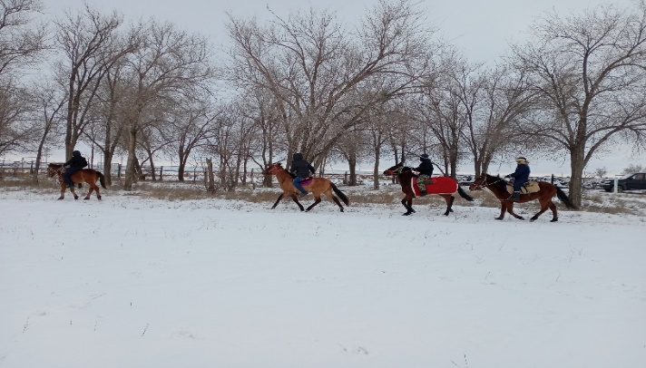

Жыл сайын Қазақстан Республикасының Тұңғыш Президенті күні біздің лицейдің үздік оқушыларын "Жас Ұлан" және "Жас Қыран"республикалық балалар – жасөспірімдер ұйымына қабылдау рәсімі салтанатты түрде өтеді.

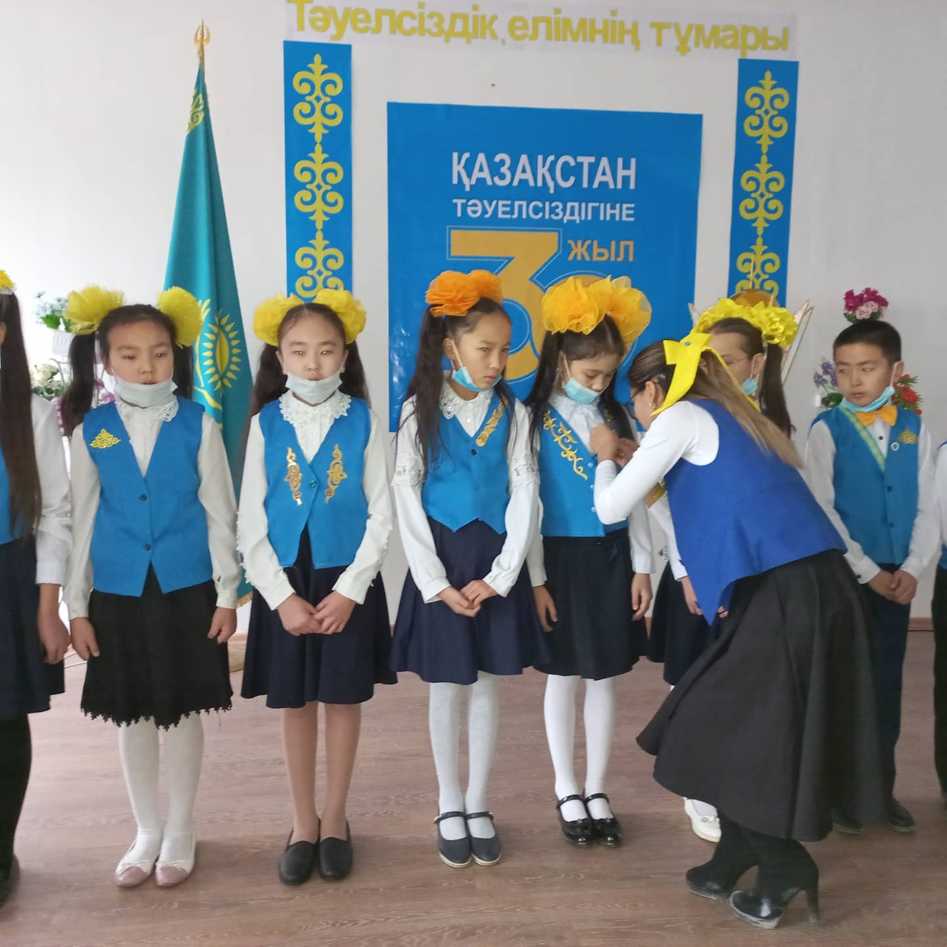

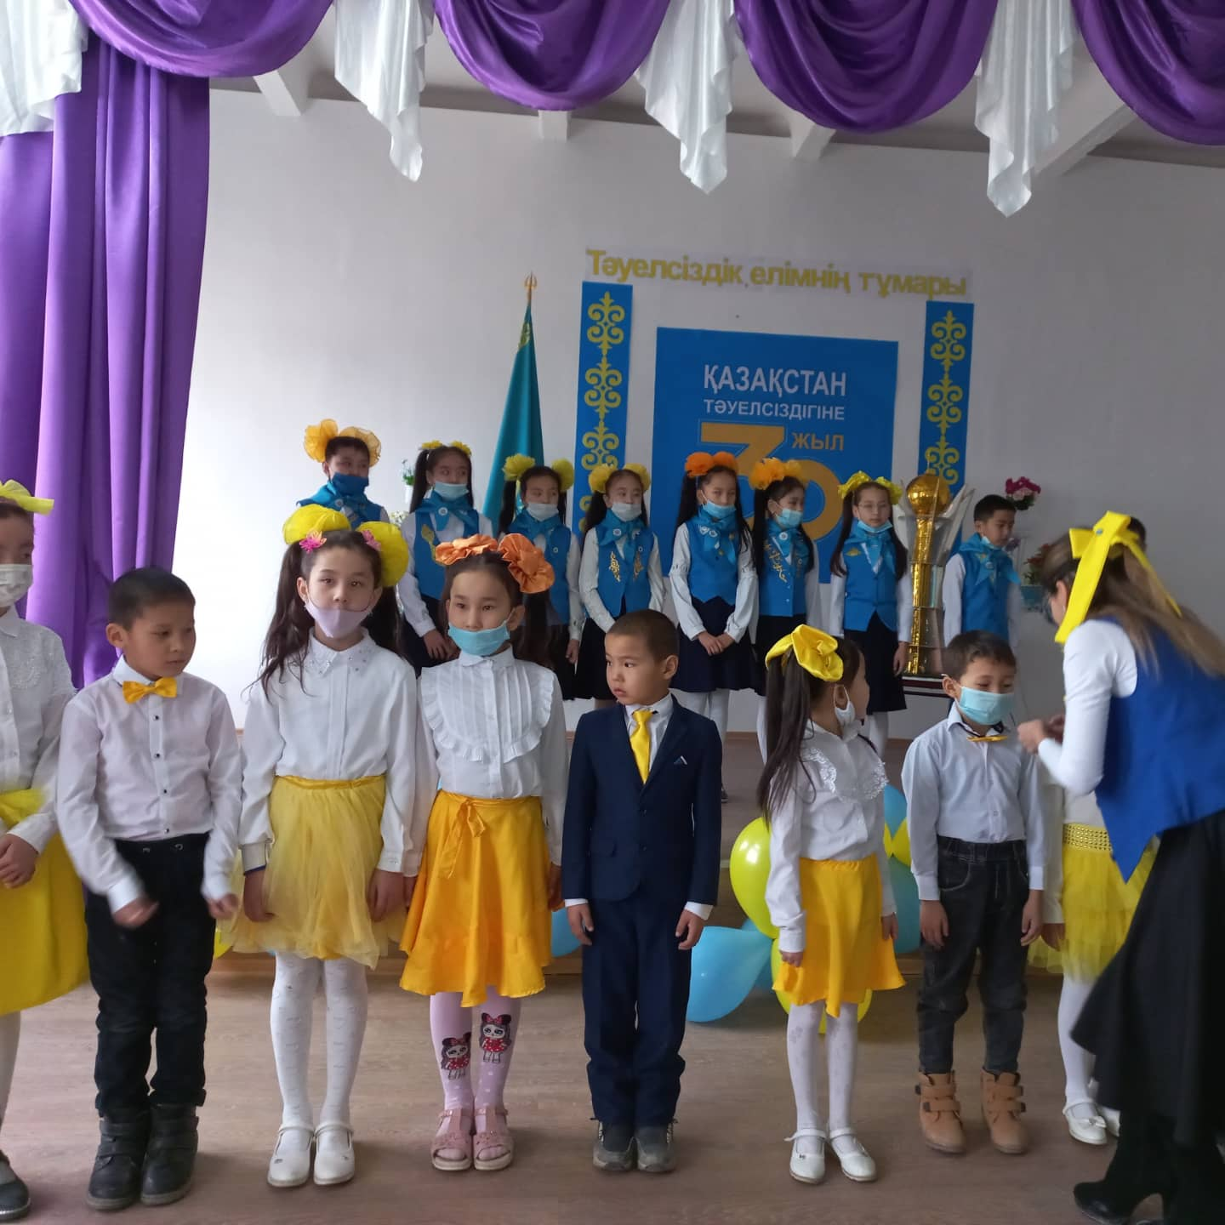

Сыныптың әлеуметтік паспорттарының деректеріне сәйкес мектеп әлеуметтік қорғалмаған отбасылардың бірыңғай дерекқорын жасайды.Мектепте 2021-22 оқу жылы бойынша әрбір сыныптың әлеуметтік құжаты толтырылып, жалпы мектептің әлеуметтік құжаты жасақталды.Оқушылар жағдайы зерттеліп, отбасылық картотека жасалынды.

Оқушылар жалпыға міндетті оқу қоры бойынша базалық әлеуметтік көмек алып қана қоймай, көмекке мұқтаж отбасыларды қолдау бойынша демеушілер де тартылады.
Құқық бұзушылықтың алдын алу мақсатында мектеп оқушылары арасында үлкен жұмыс жүргізіледі: құқықтық жаппай оқыту, рейдтер, әкімшілік және қылмыстық заңнаманың нормативтік-құқықтық актілерімен таныстыру. Мектепішілік есепте 1 оқушы. полиция бөліміне 1 оқушы есепке алынды. Осы санаттағы барлық оқушылар «Жас инспектор» клубының мүшелері болып табылады, спорт секциялары мен үйірмелерге қатысады. Тіркеуде тұрған оқушылармен сынып жетекшілер, әлеуметтік педагог, психолог және тәрбие ісі жөніндегі орынбасарлар бірлесе отырып жұмыс жасайды.
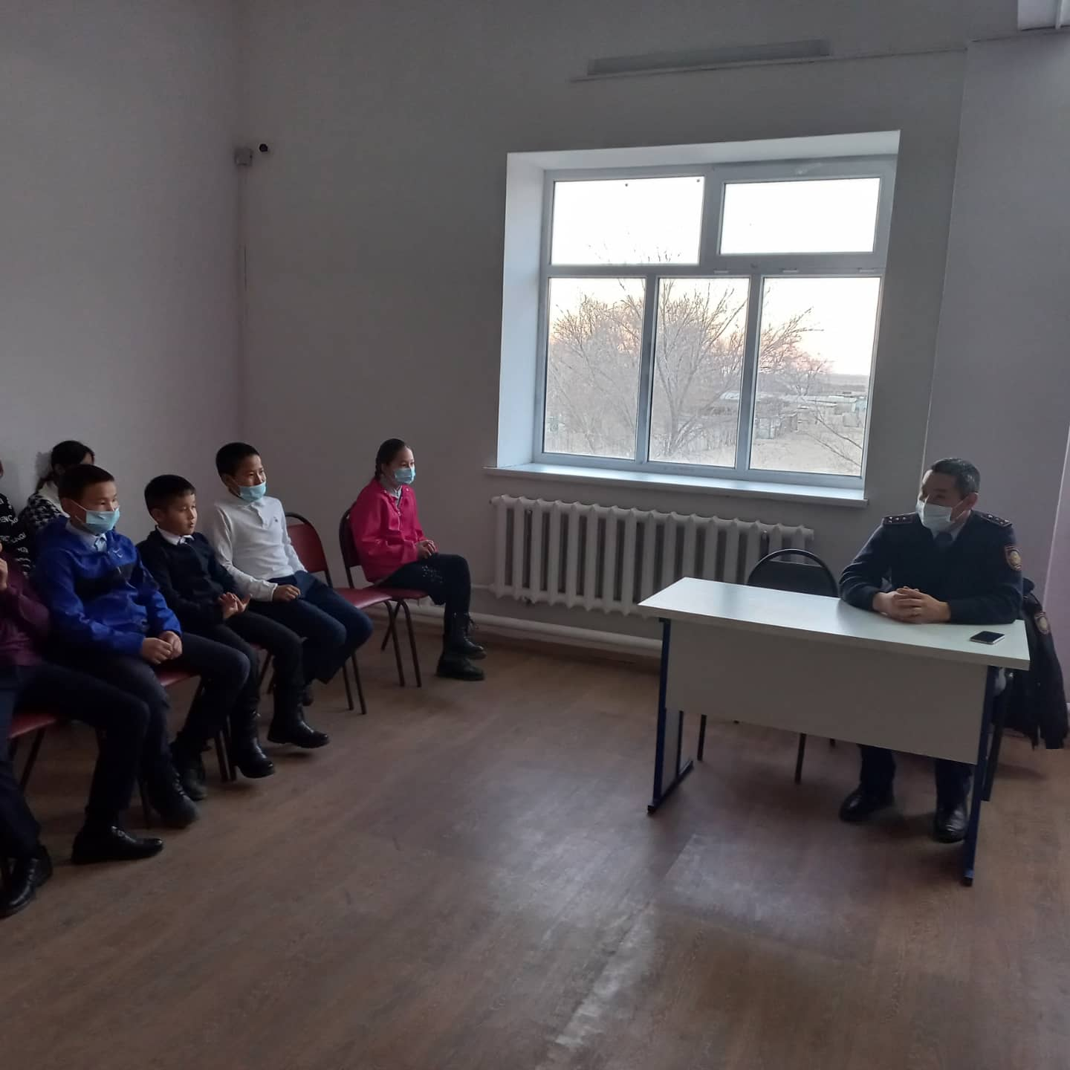

«Адалдық алаңы» жобасы
Қазақстан Республикасының 2015-2025 жылдарға арналған сыбайлас жемқорлыққа қарсы стратегиясын іске асыру мақсатында мектепте «Адалдықалаңы» жобасы іске асырылды.Оқу жылының басында ата-аналар мен мектеп ұжымы жиналыстарында «Заңсыз ақша жинау» бұйрығымен таныстырылады.
Адалдық алаңы жобасы аясында: мектепте
«Адал кітапхана»,
«Адалдық дүкені»
«Адалдық сағаттары» өткізіліп,оқушылардың сыбайлас жемқорлыққа қарсы мәдениетін қалыптастыру, көзқарастарын нығайту бойынша бірқатар іс-шаралар өткізілді.Қыркүйек айында Google формасы арқылы 5-11 сынып оқушыларынан құрылған клуб мүшелері жинақталып, қазан айының 19 күні «Адал ұрпақ» ерікті мектеп клубының алғашқы онлайн-кездесуі болып өтті. Кездесуге5-11 сынып оқушылары арасындағы клуб мүшелері қатысты. Кездесу барысында оқу жылындағы жұмыс жоспары таныстырылды.8-9.10.2020ж “Адалдық, парасаттылық” тақырыбында сынып сағаттары өтілді.Қазан айының 20-26 парасатты отбасы құндылықтарын насихаттау, отбасы мүшелерінің арасындағы бауырмалдық, қайырымдылық, достық қарым-қатынасты қалыптастыру, заманауи талаптарда парасатты тұлғаны дамыту мақсатында «Парасатты отбасы» байқауы өткізіліп, үздік деп танылған отбасылар марапатталды.
- Мақуовтар отбасы – Шығармашыл отбасы номинациясы
- Кәкеновтар– Бақытты отбасы
- Барахатовтар отбасы – «Шеберлер отбасы»
- Мәнібаевтар – «Зейінді отбасы»
- Шоқатаетар отбасы – «Жомарт отбасы»
- Азамат– Өнерлі отбасы
- Қоңқаетар отбасы– Салауатты отбасы

Бас жүлдені «Мақуовтар отбасы отбасы» Байғанинаудандық «Шығармашыл отбасы»номинациясыниеленіп, аудандық байқаудан «Алғыс хатпен» марапатталды.
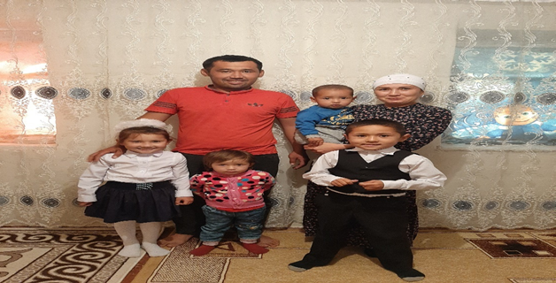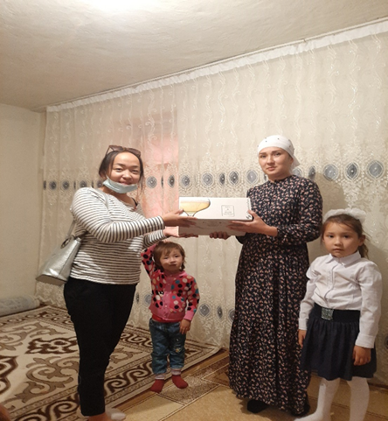

«Адалдық дүкені»акциясы өткізілді.Мақсаты: Оқушыларды адалдыққа,адамгершілікке баулу.

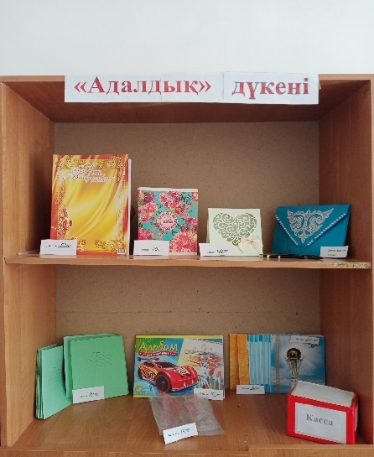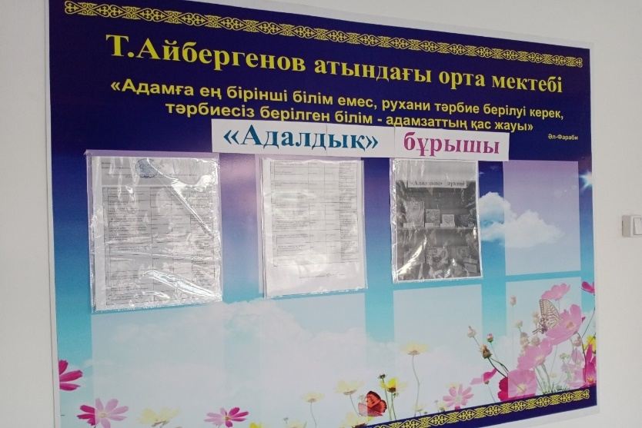
Қараша айында «Сатылмайтын адал еңбек бейнесі» тақырыбында – сыныптар арасында суреттер байқауы өтті.
Оқу жылының басында діни экстремизм және терроризмнің алдын алу бойынша мектеп қызметкерлеріне нұсқаулық өткізілді. 2020 жылдың 28 қыркүйегінде Байғанин аудандық Дін мәселелерін зерттеу орталығының ақпараттық-түсіндіру жұмысының дәріскері Сәду кезекші сынып мұғалімдеріне кездесу ұйымдастырылды. Мұғалімдерге керекті ақпараттық материалдар ұсынылды. Қазақстан Республикасындағы террористік және экстремистік ұйымдар туралы ақпараттармен таныстырып, ҚР әкімшілік және құқық бұзушылық туралы кодексінен және ҚР қылмыстық кодексінен үзінділер келтірілді.Т.Айбергенов мектебінде дін саласына қатысты 1 сенім телефоны іске қосылғанын хабарлап, сұрақтар мен ұсыныстар болса осы байланыс номеріне хабарласуға болатындығы айтылды..
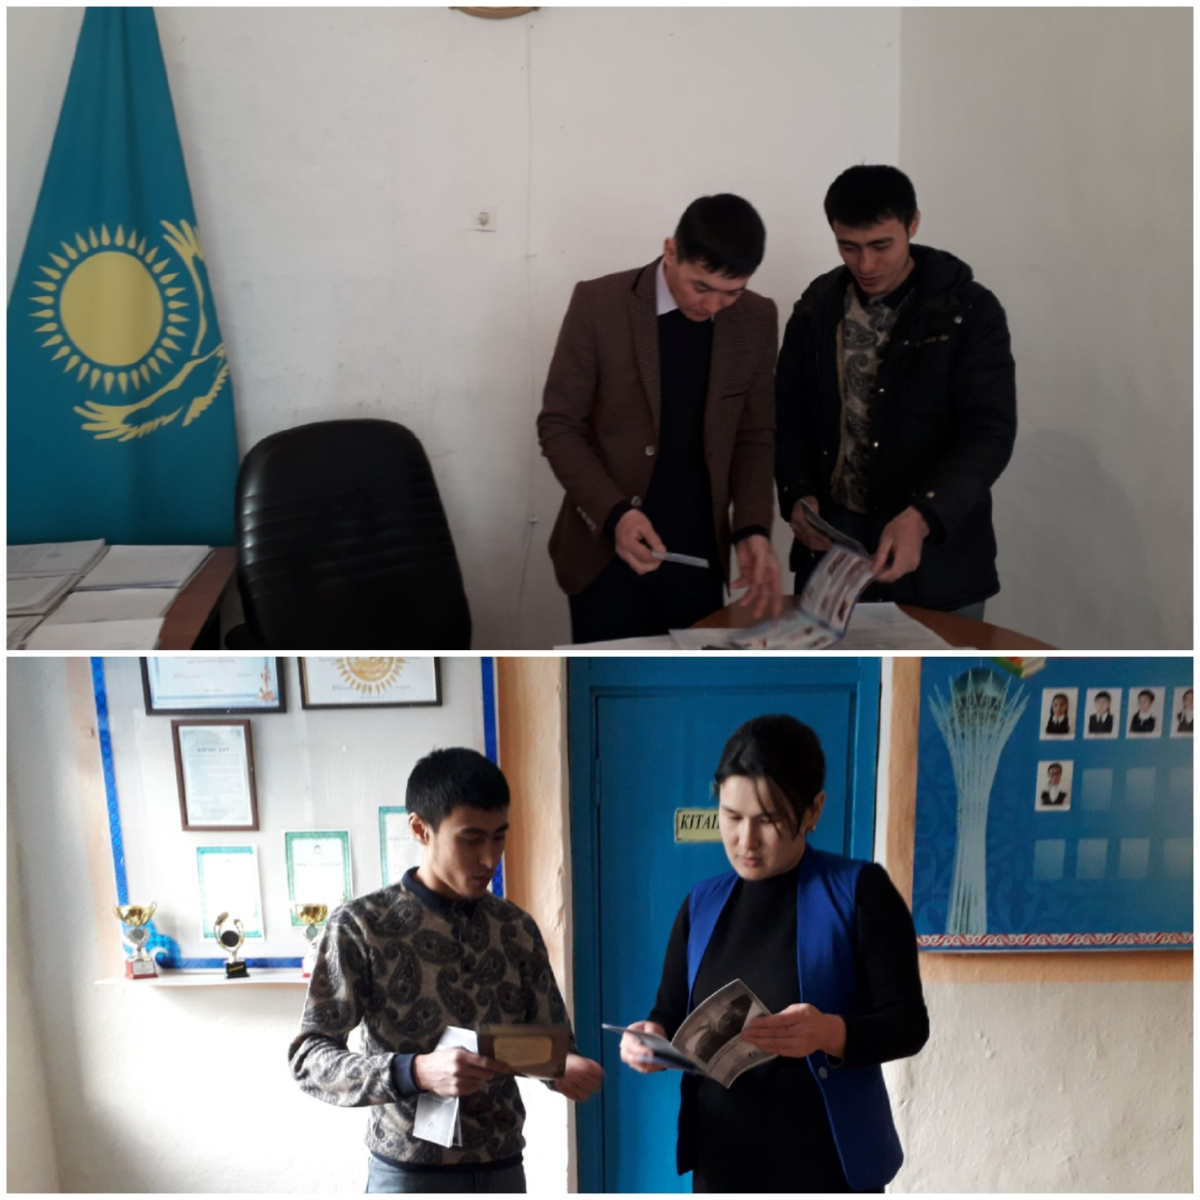
Т.Айбергенов атындағы қызметі балалардың жас ерекшеліктері, отбасылық қарым-қатынастар, оқу және оқудан тыс сипаттағы қиындықтар мәселелері бойынша оқушылармен, ата-аналармен үнемі жеке-профилактикалық жұмыстар жүргізеді.

«Аналар мектебі клубы» жүзеге асырылып жүргізілді.Жобаның жүргізушісі: Сынып жетекшісі Қазыбай Ақдәурен және Орынбасаров Жалғас Наурыз мерекесін атап өту және ұлттық құндылықтарды дәріптеу мақсатында жүргізілді.
«Тепе-теңдік» жобасы оқушылардың өзін-өзі реттеу және жанжалды бейбіт жолмен шешу дағдыларына үйрету арқылы оқушылардың жағымды ойлауы мен жеке қасиеттерін дамытуға жұмыс жасады. Оқу жылы ішінде бірнеше өзекті тақырыптар онлайн режимінде өткізілді: «Оқуға құштар мектеп». «Адамды кітап сияқты қалай оқу керек». «Қарым-қатынас стилі: күнделікті өмірге арналған транзакциялық талдау», «Желідегі байланыс: тәуекелдер мен ерекшеліктер», «Ашулану қалыпты жағдай», «Медиация жанжалдарды шешудің құралы ретінде». 1-ші және 5-ші сынып оқушыларының ата-аналарымен бірнеше рет «Ашық диалог алаңы» өткізіліп, ата-аналарға психологиялық қолдау көрсетіліп отырды.

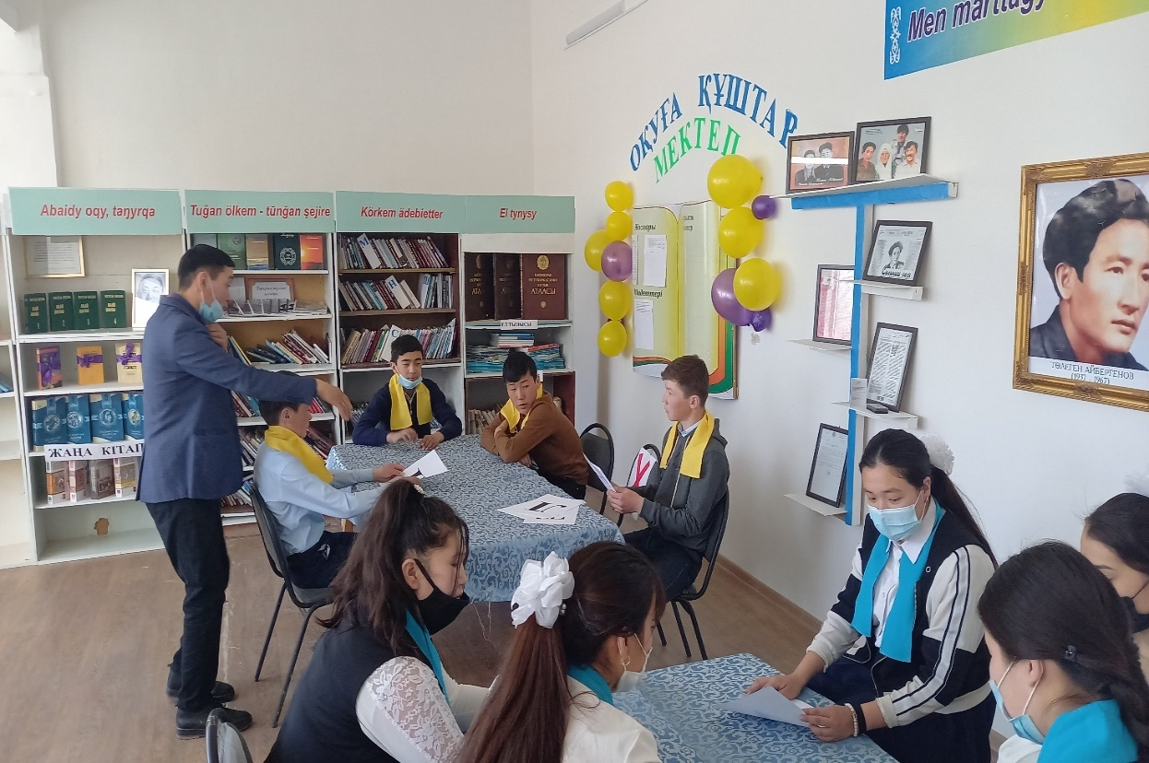
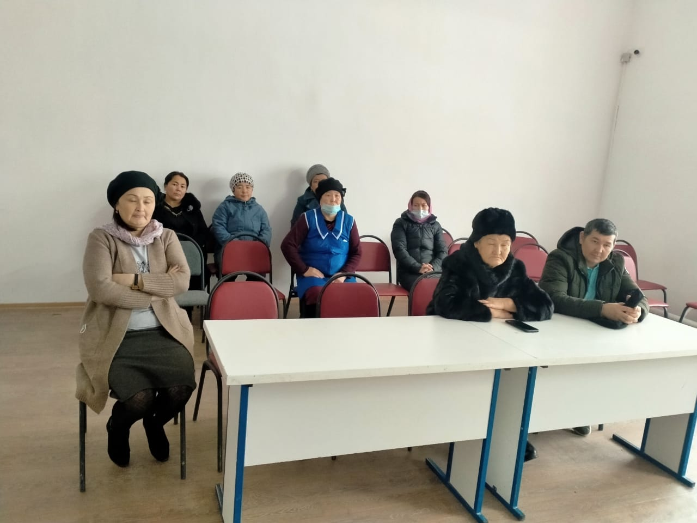

2020-2021 оқу жылында сынып жетекшілер ӘБ жетекшілері тағайындалып, бірлестік жоспарларының жұмысы бекітіліп, сынып жетекшілерімен жаңа оқу жылындағы әлеуметтік жобалар таныстырылып, тәрбие жоспары бойынша түсіндіру жұмысы жүргізілді.

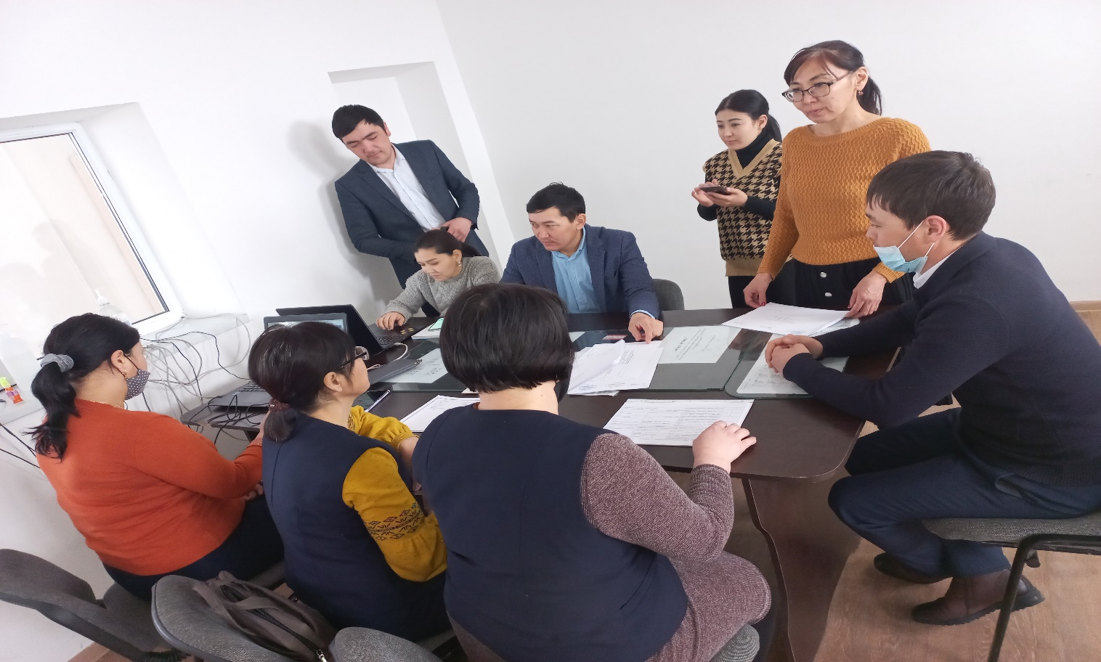

Оқушылардың салауатты өмір салтын қалыптастыру мақсатында мектеп медбикелері, «Салауатты өмір салты орталығы»,. «Профилактика ОРВИ и грипп», «Профилактика Ковид19», «Профилактика Туберкулеза», «Жеке бастың тазалығын сақтау жөнінде кеңестер», «Проба манту, ревакцинция БЦЖ», 7 сыныптар арасында қыздарға “Профилактика полового воспитания” тақырыбында түсіндіру жұмыстары, «Тұмау және жедел респираторлық вирустық инфекцияларының алдын алу» т.б тақырыптар бойынша өткізілді.

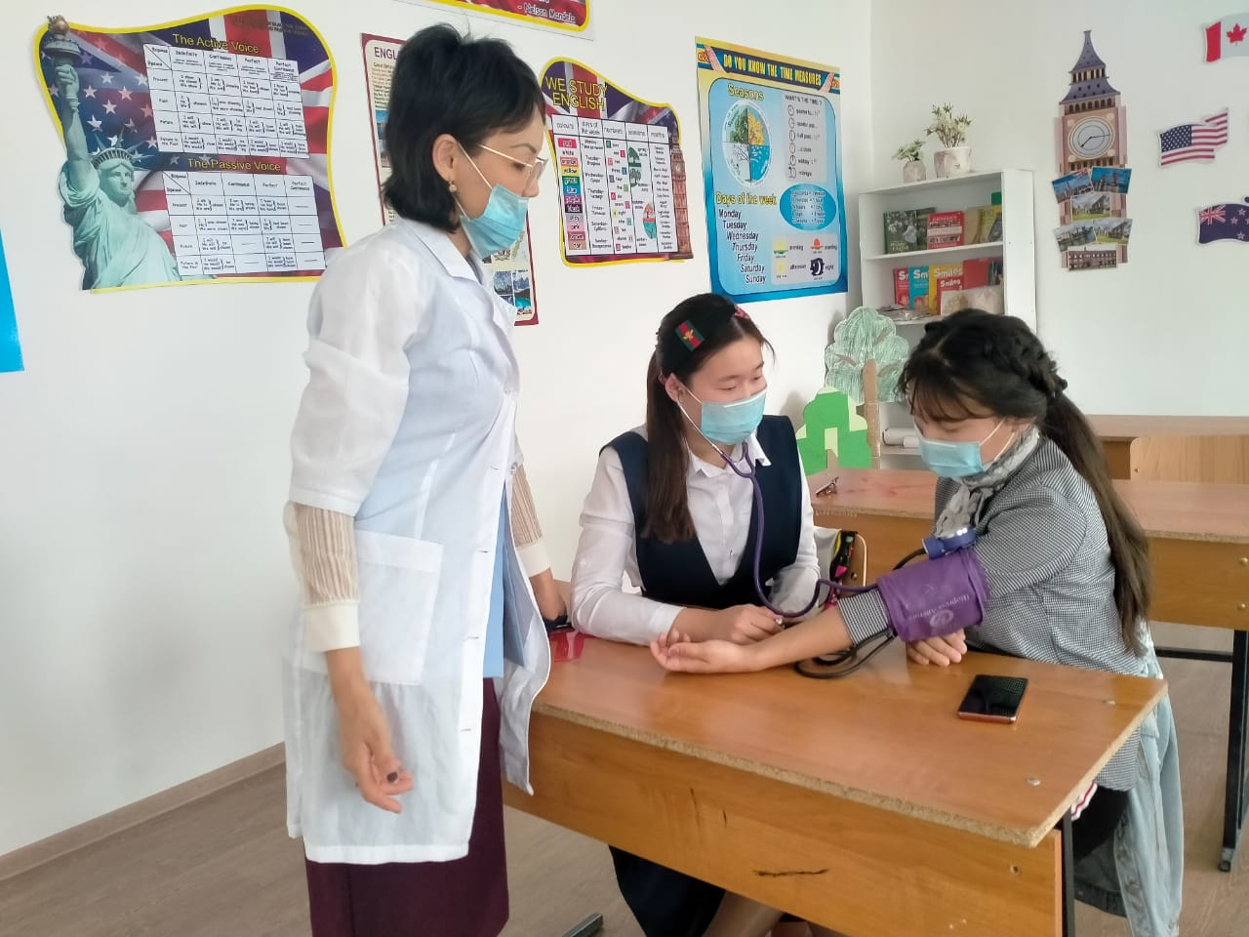

Мектепте «Қамқоршылық кеңес», «Әкелер» кеңесі және «Аналар мектебі, ата-аналар мектебі» оқушы, ата-ана, мұғалім үштік одағының жұмыс жасауына өз үлестерін қосып, ықпалын тығыз байланыста жұмыс жүргізеді.«Қамқоршылық кеңес» мүшелері мектеп жұмысының ұйымдастырылуына, санитарлық-эпидемиологиялық талаптар, асхана жұмысы, бракеражды комиссия құрамында белсенді жұмыс атқарады.

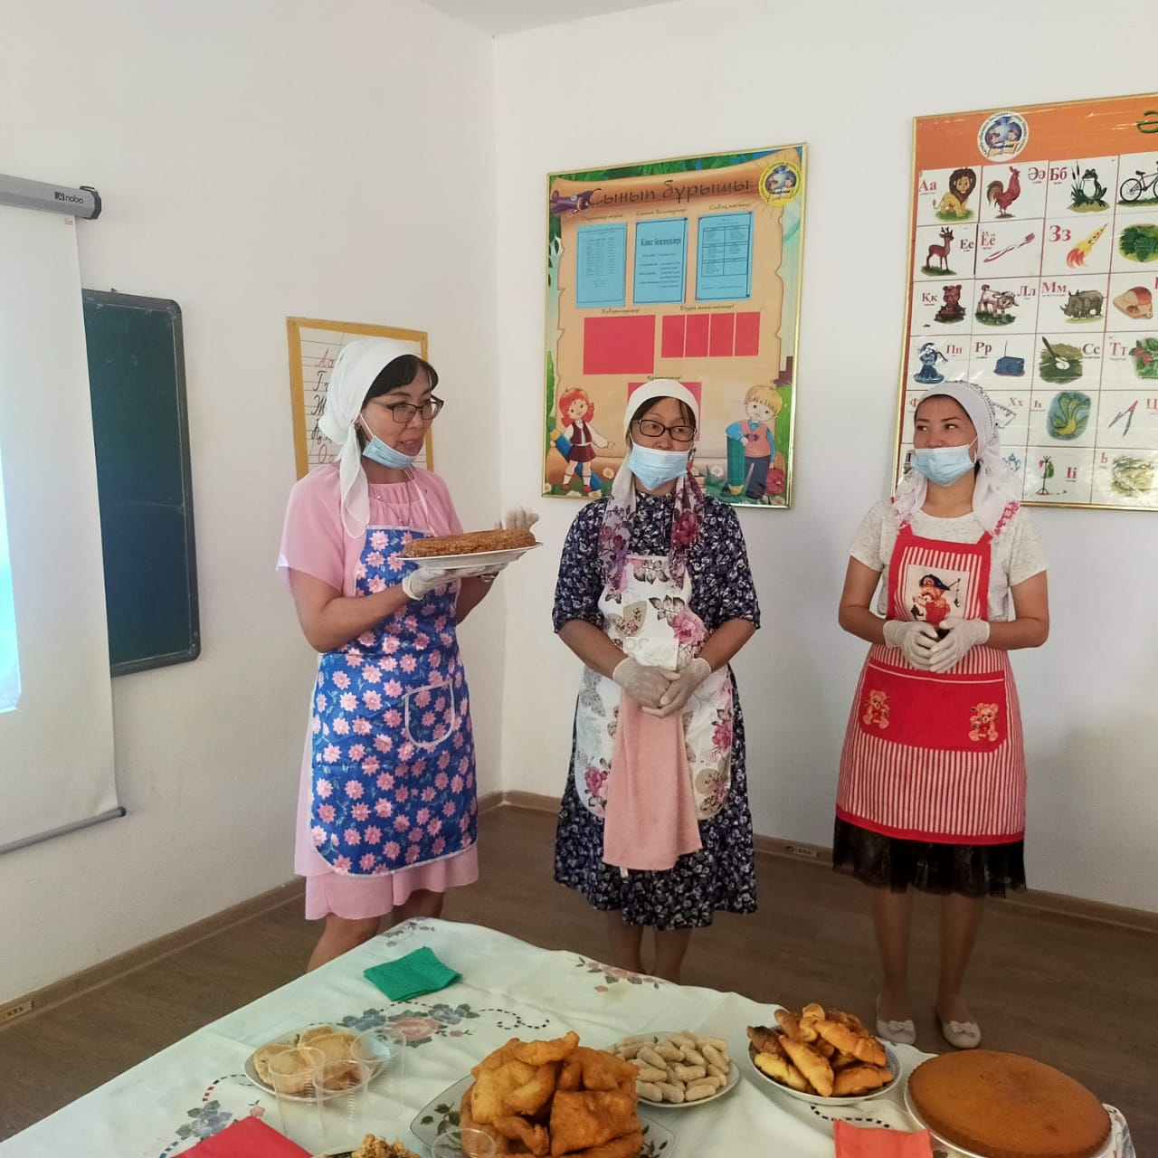

Оқу жылының басында «Әкелер» кеңесі құрылып, бірнеше отырыстар өткізіп, сұрақтар талқыланды. «Оқуға құштар мектеп» жобасына қатысып, мектеп кітапханасына көркем әдебиеттер ұсынып, кітап оқуға құштар оқушылармен кездесулер ұйымдастырды.

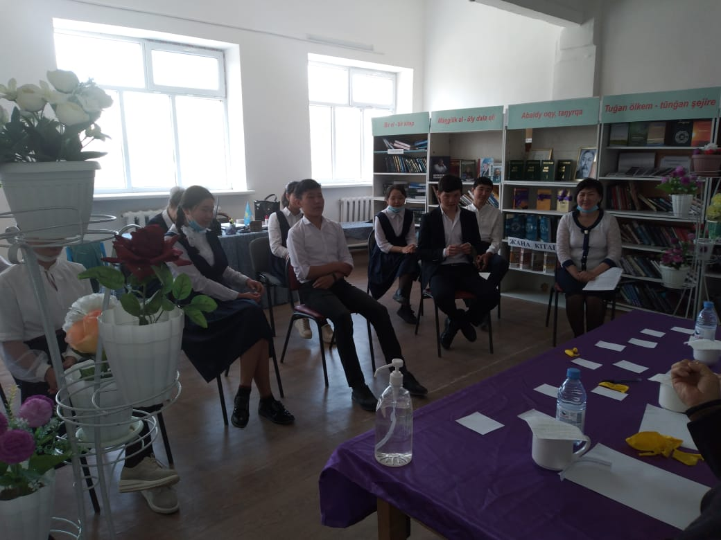

7 «2» сынып жетекшісі Отаралина Ақдәурен оқушыларына«Ақшақар мен ергежейлілер» ертегілер жинағының тұсаукесері өткізілді.

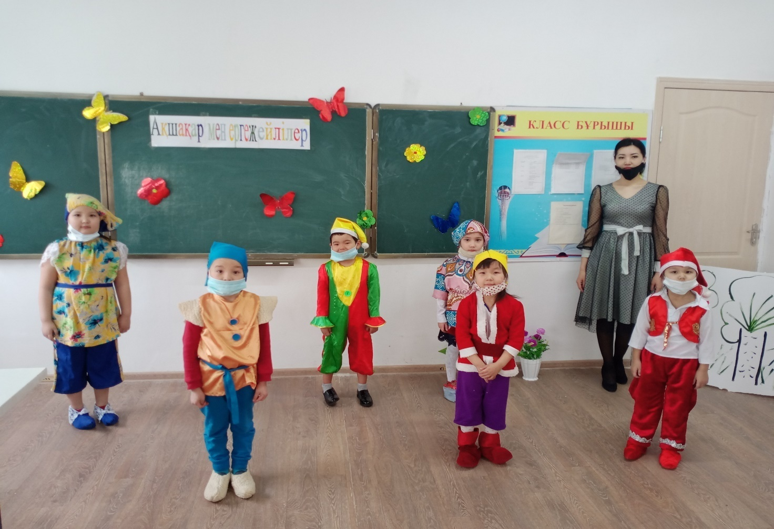
Мектептің оқушылары Ақтөбе қаласынадағы өткізілген «Өлең-өмір,өмір менің-тағдырым»атты желілік қауымдастықтық аясында облыстық семинарға жетекшісімен қатысып алғыс хаттармен марапатталды.Ақын Мұқағали бағдарламасы жүргізілді,оқушылар ақын өлеңдерін мәнерлеп оқыды.

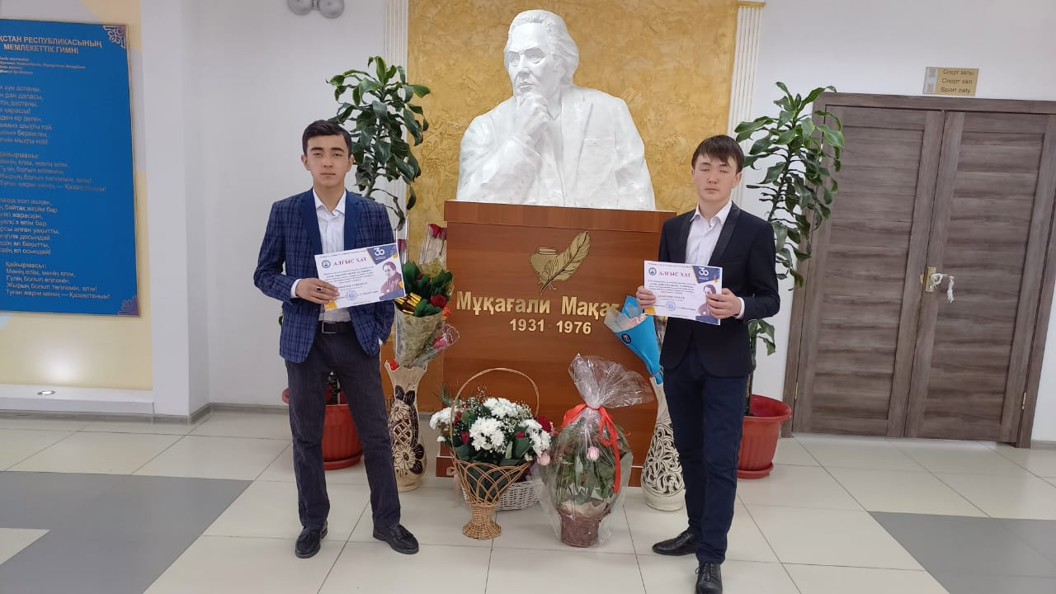
15 мамыр 2021 жылы халықаралық "Отбасы күні" мерекесіне орай ӘКЕЛЕР КЕҢЕСІНІҢ ұйымдастыруымен мектепішілік "Отбасы ағашын отырғызу" Алғыс хаттармен марапатталды.
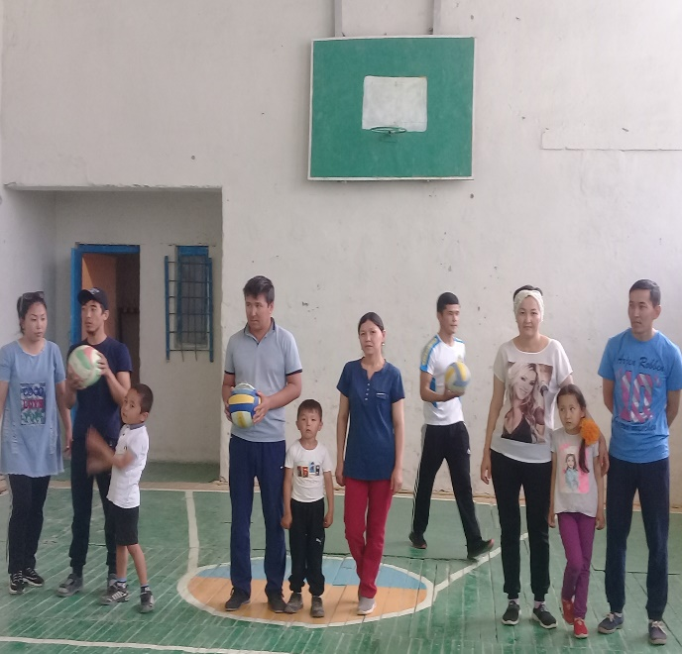
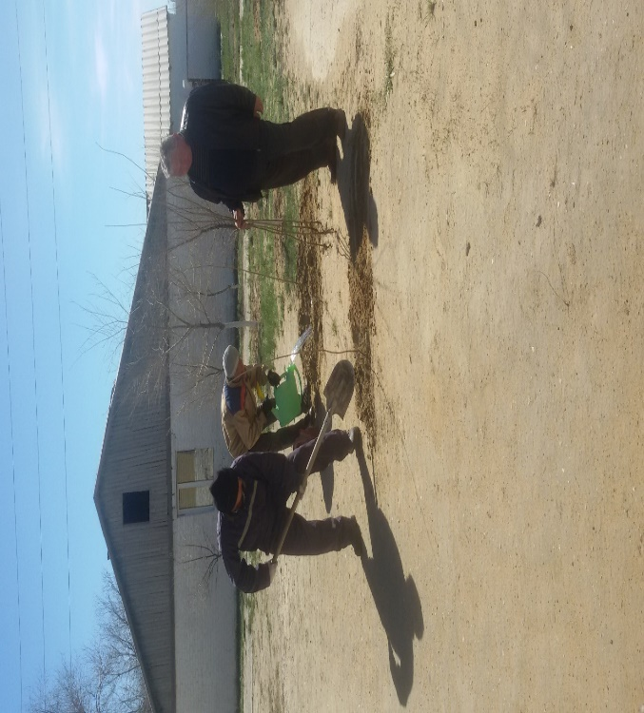
Мектепшілік«Адал ұрпақ» ұлттық өнер жобасы және мектепішілік «Қазақ халқының этнопсихологиялық ерекшеліктері және этнопедагогикадағы рөлі» жобалары

Мектептің тәрбие жұмысын іске асыруда білім алушылардың субъективті жаңа білімді тануы мен меңгеруі мәселелерін шешуге, ұлттық дәстүрлерді, мәдениетті зерделеуге және жалпыадамзаттық құндылықтарды дарытуға бағытталған жұмыстар әрдайым басты назарда ұсталады.
Жыл сайын, қыркүйек айында Республикамыздағы барлық ұлт өкілдері Тілдер күнін атап өтеді. Әрбір тілдің басқа ұлт өкілдерінің тілдерімен байланысты өзіндік тарихы, тағдыры бар. Тіл арқылы біз үнемі қарым-қатынаста боламыз. Тіл мен қарым-қатынас біріккенде сыйластық, ұлттардың достығы, адамгершілік қасиеттеріміз арта түседі.Осыған орай мектебімізде арнайы апталық жоспар құрылып, жауапты мұғалімдер тағайындалады.Жоспарға сәйкес жұмыстар өз жалғасын тауып отырды. Апталық барысында көрмелер, ашық тәрбие сағаттар, дөңгелек үстелдер, конференция, олимпиада, фестивальдар, сайыстар, акциялар өткізіліп отырады. Сондай мерекелік іс-ашараның бірі - «Тілі басқа тілегі бір, Жүзі басқа жүрегі бір» тақырыбында мектепішілік тілдер фестивалі жоғары деңгейде өткізілді. Мектептің тәрбие ісінің орынбасарыӨтесін Бауыржан оқушыларға тілге деген құрметті арттыруға , туған тіліміздің болашағы – бүгінгі ұрпақтың қолында екенін айтып оқушылар жүрегіне сенім ұялатты.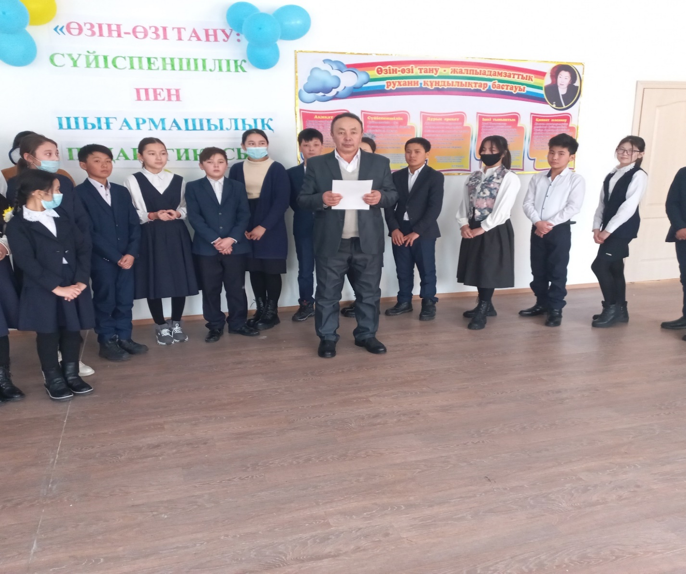

«Тіл – кеше, бүгін, ертең»атты тақырыпта сыныптар арасында байқау өтті. Сыныптар ІІІ деңгейге бөлінді және оларға әртүрлі тақыртар берілді.
- 1-4 сынып оқушылары арасында сурет-коллаж байқауы өтті. Белсенді қатысқан сыныптар:
қатысқан сыныптар:
Белсенді қатысқан сыныптар алғыс хаттармен марапатталды.
Сынып сағаттар да ІІ деңгейде өтілді:

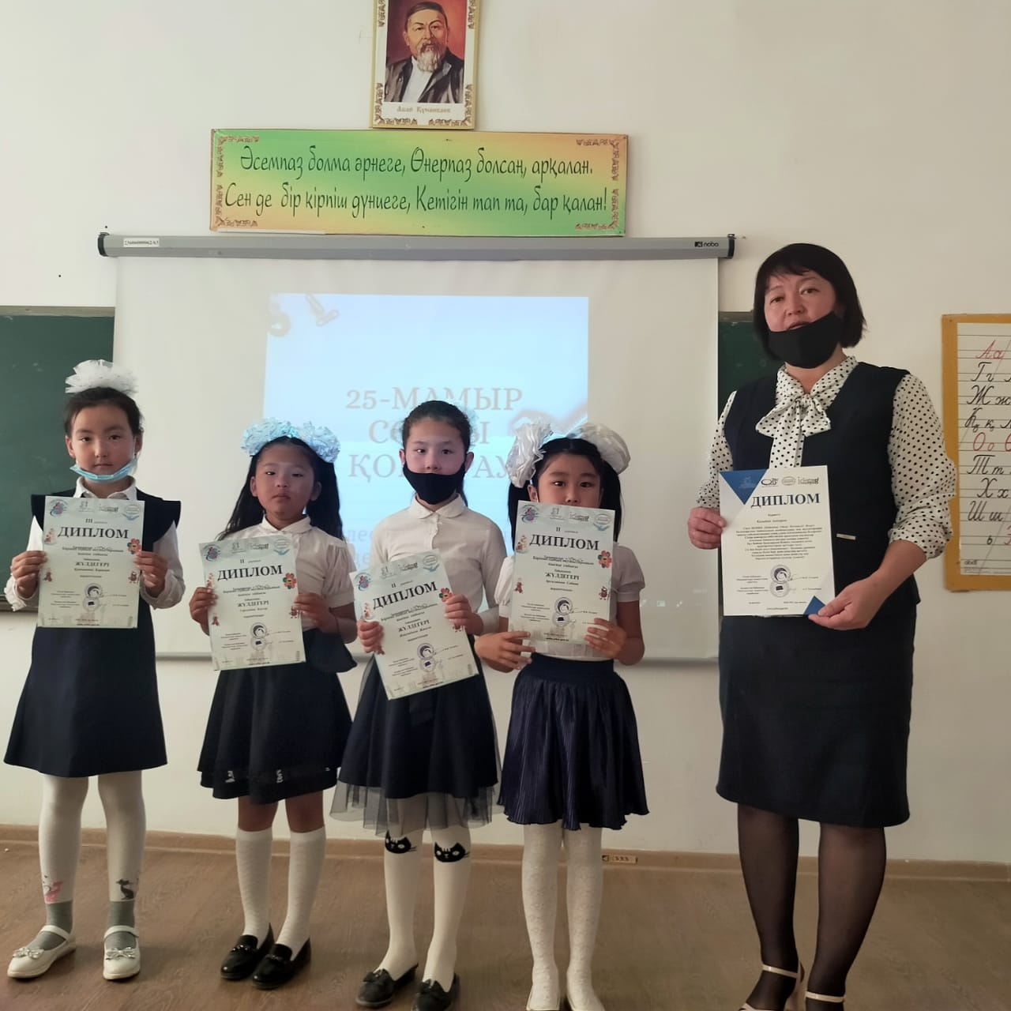

1-7 сынып оқушылары арасында «Тілімізді құрметтейік»атты тәрбие сағаты;
6 сынып оқушылары Арсыланова Жәнель мен Көшербай Шахзада Байғанин аудандық «Бәйшешек-2021»балғын арулар байқауынақатынасып «Талантты ару»номинациясымен марапатталды. «Мемлекеттік тіл-ұлт тірегі» және«Қазақстан халқының тілдер күні»атты Байғанин аудандық тіл фестивалі аясында әжелердің немере-шөберелерін ізгілікке,парасаттылыққа, мейірімділікке баулу мақсатында өткізілген «Мен әжеммен біргемін»атты сайыста I,III орынға ие болды.

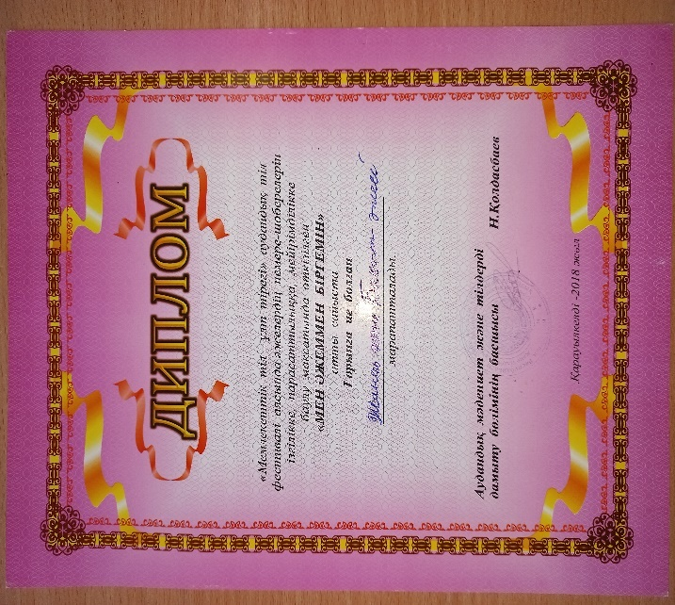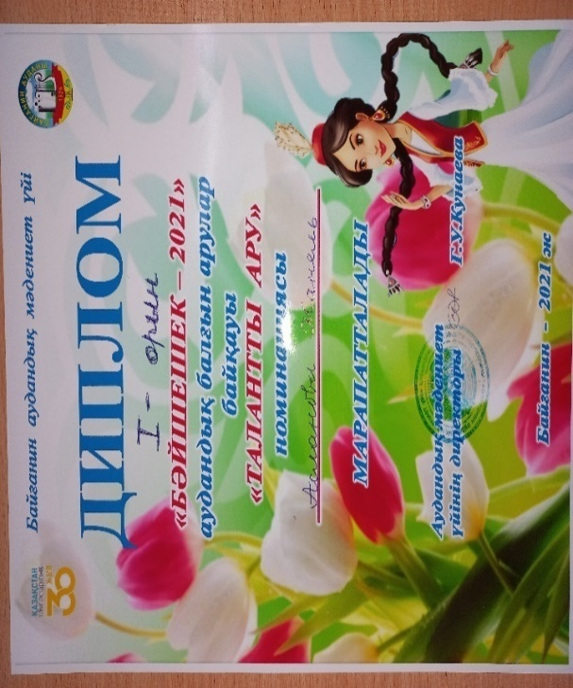

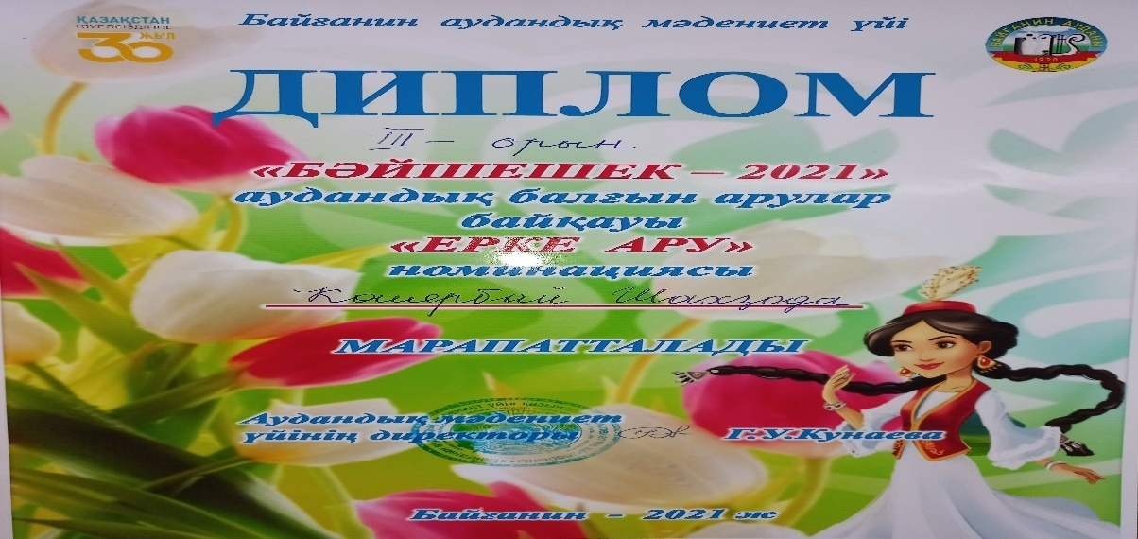

Белсенді қатысқан сыныптар: мақтау қағаздарымен марапатталды.
«Қазақ тілі мен әдебиеті»пәні әдістемелік бірлестігі аудандық«Жемнің жарық жұлдызы»атты поэзия кешіне қатынасып алғыс хаттармен I, II орындармен марапатталды. Сынып оқушылары өздерінің өлеңдерін оқып, өнерлерін көрсетті.

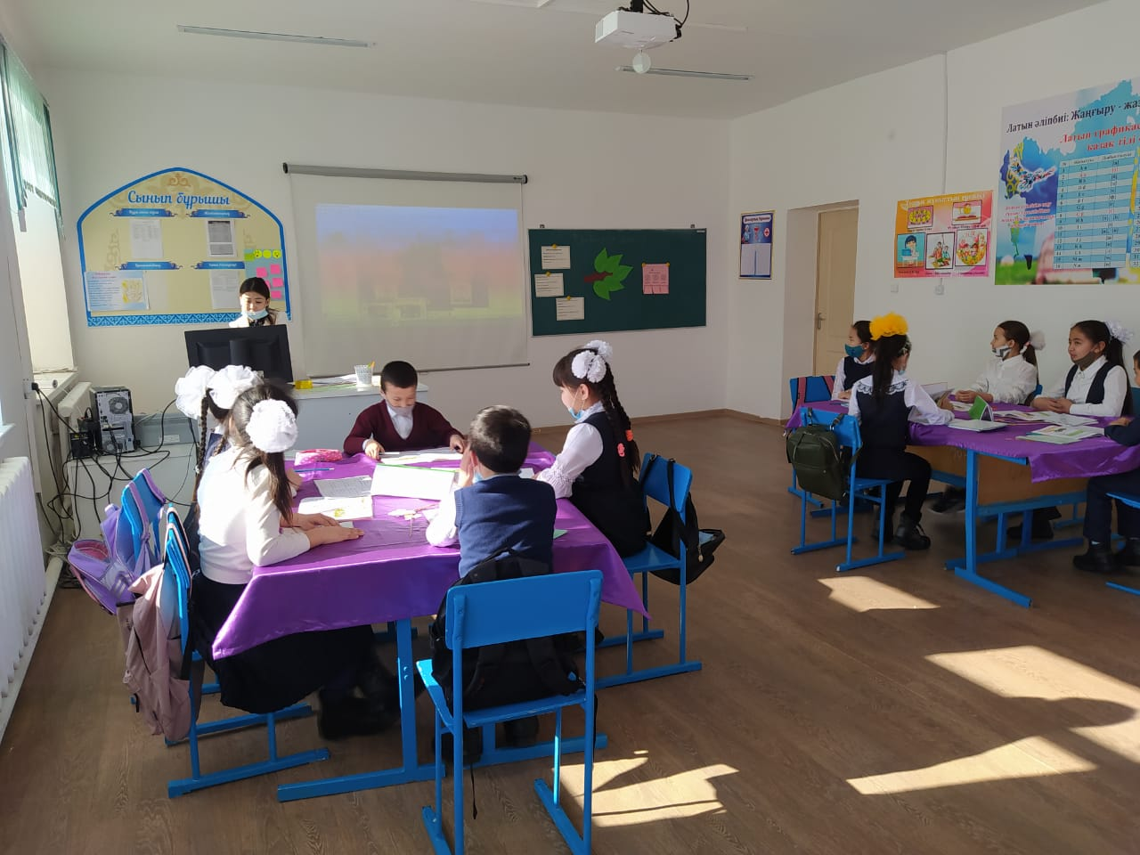
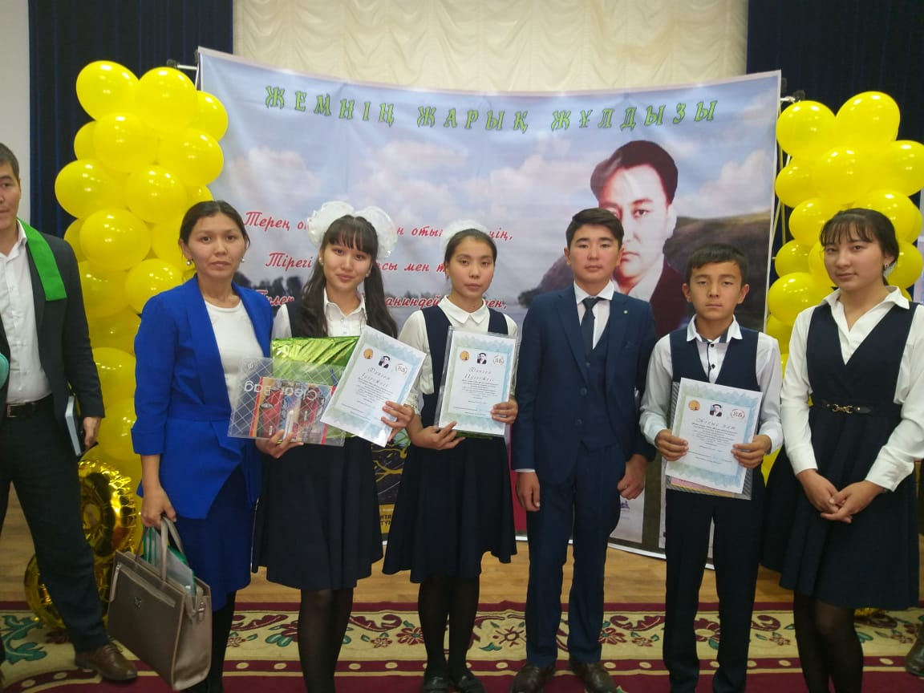
«Ағылшын тілі» пәні әдістемелік бірлестігі 7 сыныптар арасында «Діни ағымдар»алдын бағытында тәрбие сағаттары өткізілді.Басты мақсатымыз-барлық мүдделі орындар,ата-аналар,мектеп ұжымы болып,мектеп оқушыларына еліміздегі дін бостандығын орнымен қолдануға,халқымыздың сан ғасырлар бойы ұстанған

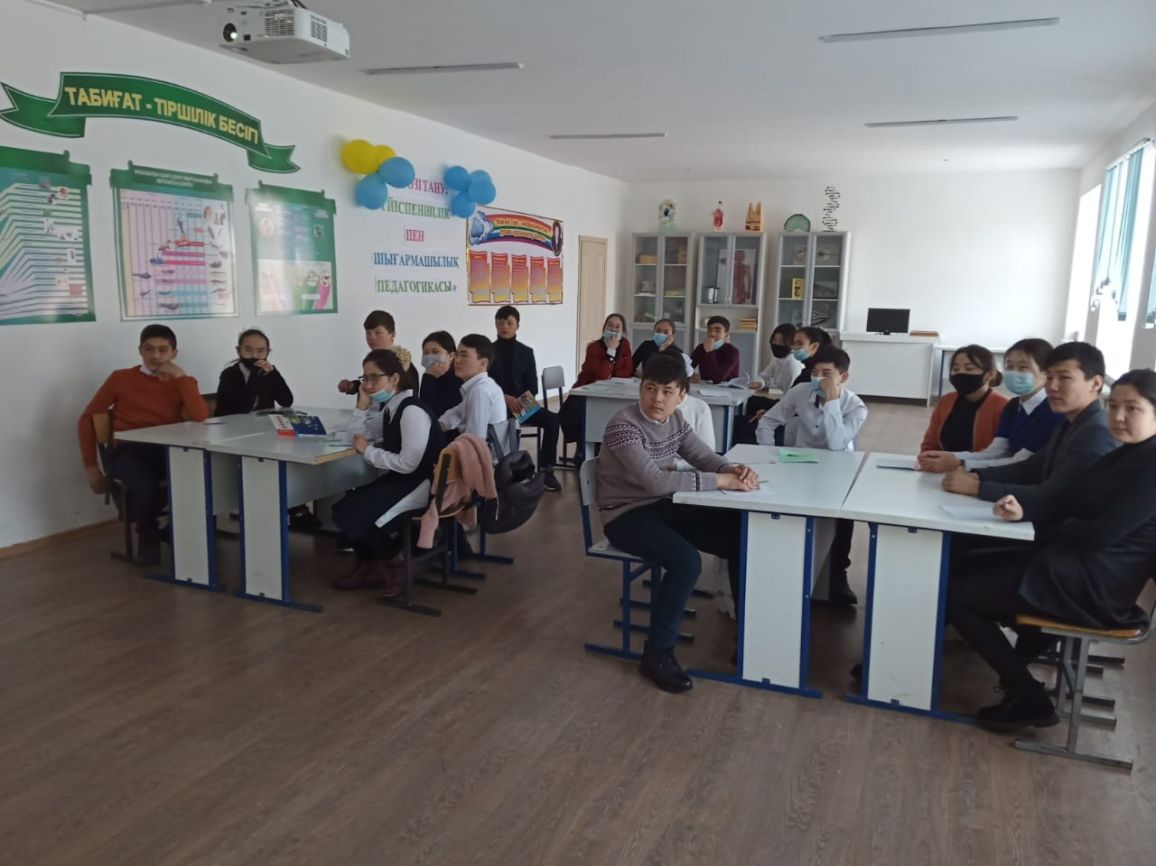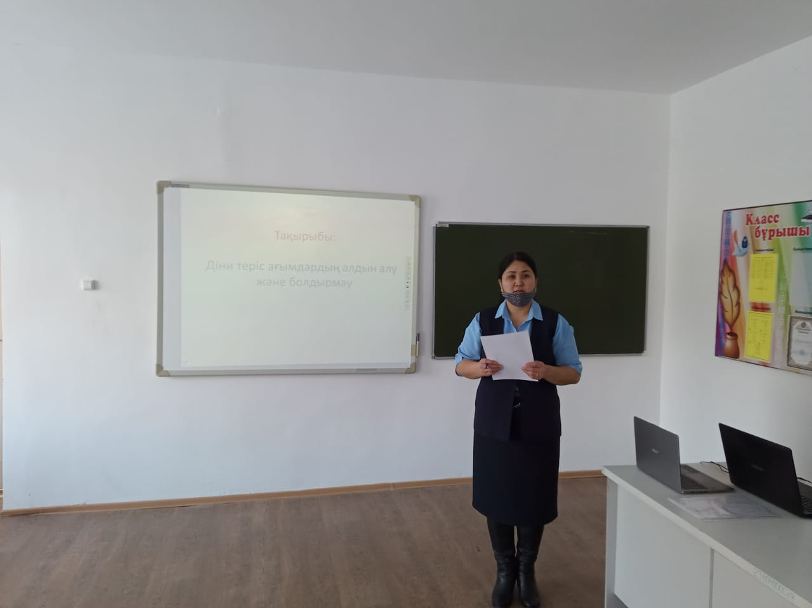

«Тіл – достық құралы» Мектебімізде үш тілділікке байланысты Химия-биология пәні мұғалімі сабақ өткізіп келеді.

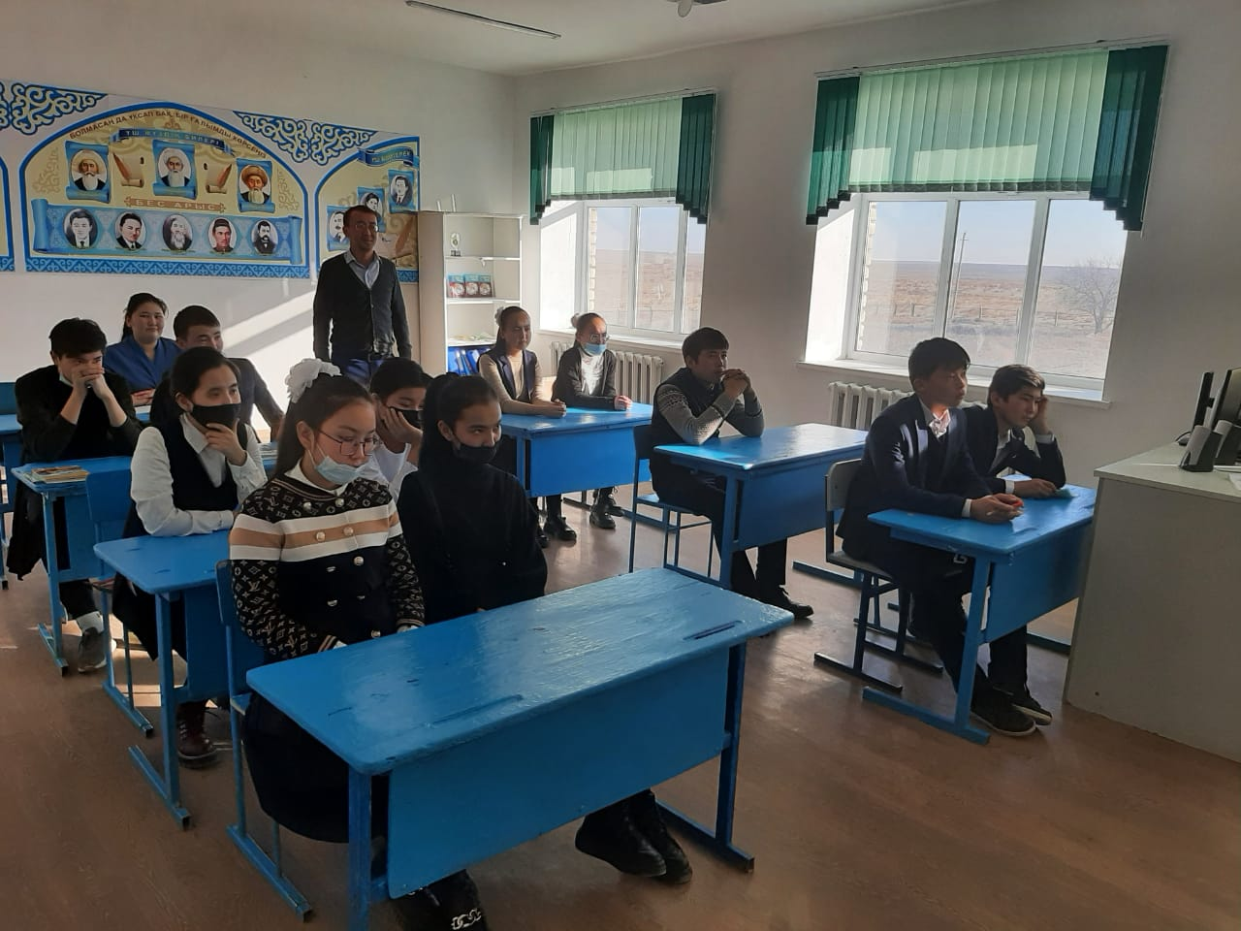

2019 жылдың 8 ақпан күні «Рухани жаңғыру» бағдарламасы аясында жоспарға сәйкес 8-11 сыныптар арасында «Менің елім - Қазақстан!» тақырыбында патриоттық әндер байқауы өтілді. Байқауда белгілі критерийлер беріліп, сол бойынша жүлдегерлер анықталды.Оқушылар «Жаса, Қазақстан», «Батырлар ұраны», «Туған ел», «Атамекен», «Қазақ жерім», «Тәуелсіз қазақ қызымын», «Мен Қазақпын», «Астана», «Туған жердей жер болмас», «Саржайлау», «Туған жерім» сияқты танымал әндерді орындап өздерінің туған жеріне, еліне деген сүйіспеншіліктерін көрсетті. Байқауда орын алған жеңімпаздар мақтау қағазымен марапатталды.
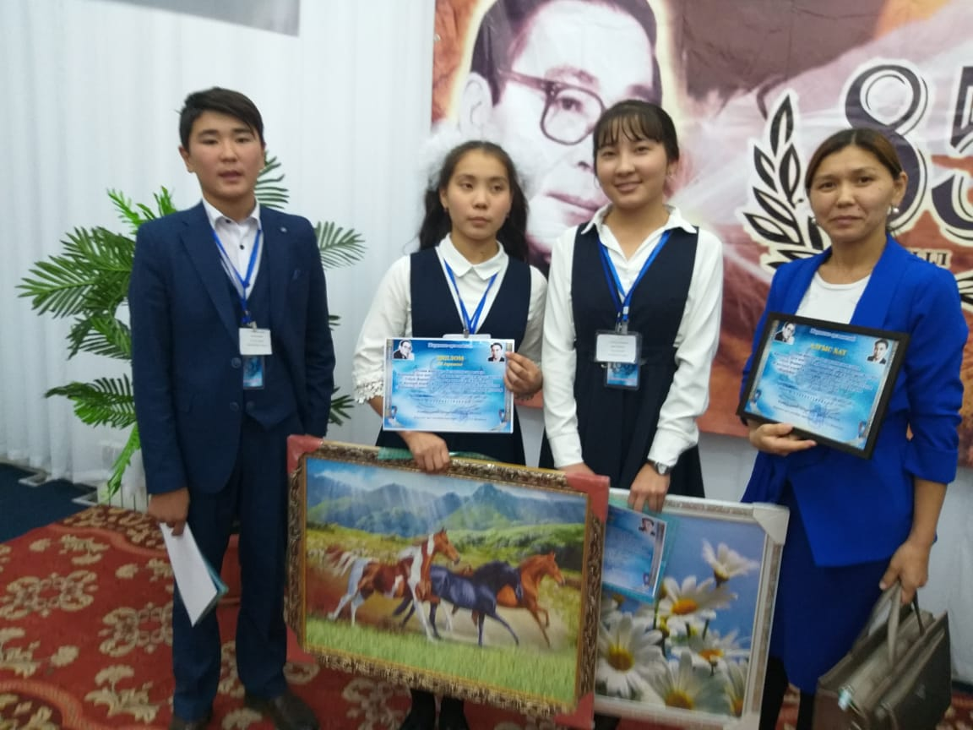

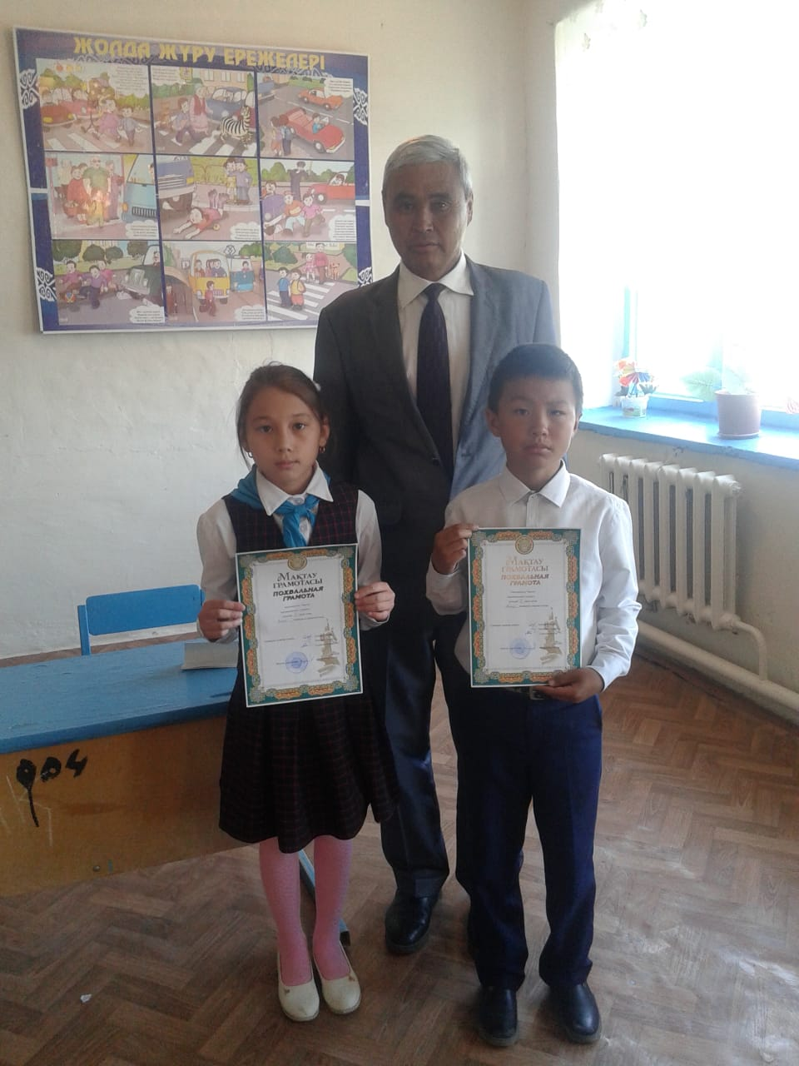
Мектебіміз орта мектеп бала саны 87. Барлығы бір-бірімен тату бір-бірімен достық қарым-қатынаста өмір сүріп келеді. Мектепте «Менің сыныбымның кіші ассамблеясы» жобасы жүзеге асырылып келеді.Жоба негізінде көптеген жұмыстар атқарылды.
1-мамыр халықаралық достық, ынтымақ ,бірлік күніне арналған сынып сағаттары өткізілді.

1 мамыр «Халықтар достығы» атты Халықтар бірлігі күніне арналған салтанатты жиын өткізілді. Мектебіміздің оқушылары әр ұлттың әндері мен билерін көрсетіп, әдет-ғұрыптары мен мәдениеті туралы айтып өтті.
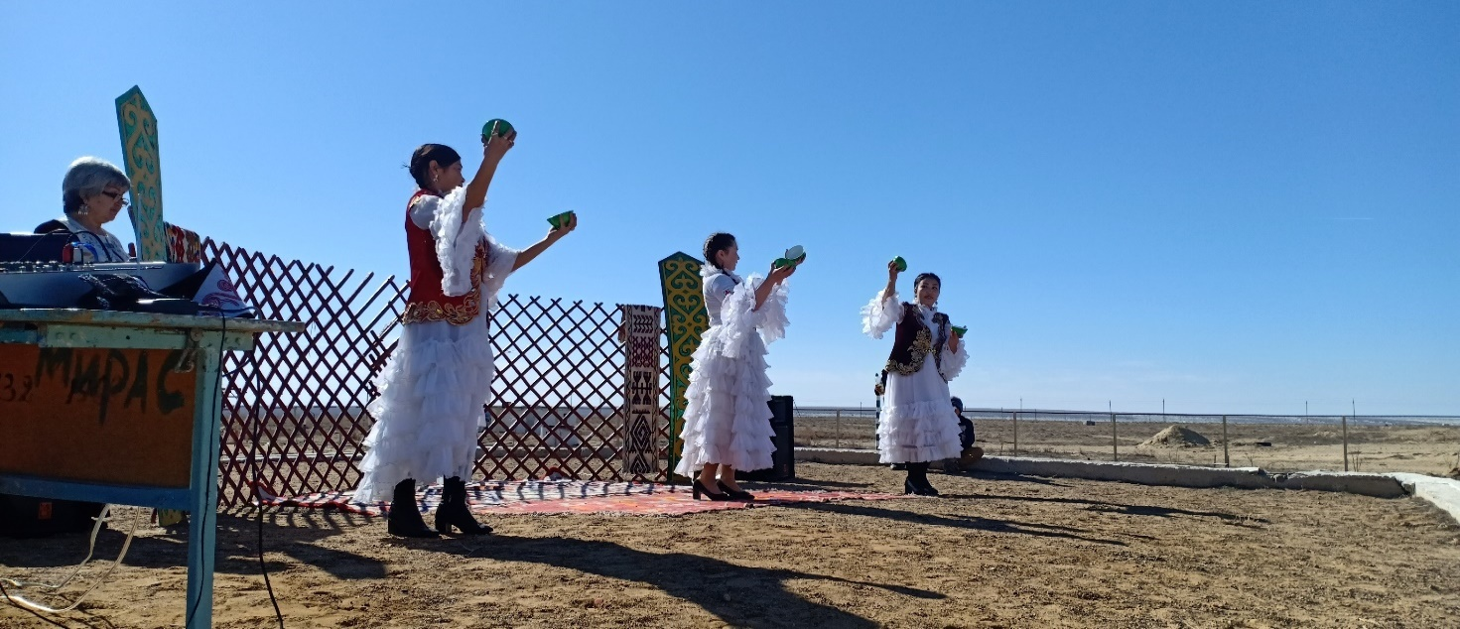
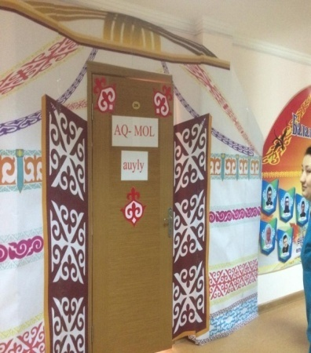
22-наурыз ұлыстың ұлы күніне орай сыныптар жаңылтпаштар жаттау, 2-6 сыныптар мақал-мәтелдерден жарыс, 3-7 сыныптар бата жаттау, 4-8 сыныптар айтыс өткізді.Ата-аналар қауымы белсенді жұмыс атқарды. Оқушыларға өз халқының салт-дәстүрі мен әдет-ғұрпын түсіндіріп, өлең жырларын , мақал-мәтелдерініңмән-мағынасын түсіндірді.Ауыл, ауыл болып бір-біріне қонаққа барып, халқымыздың мәдениеті мен салтын жалғастыру дәстүрін көрсетті.
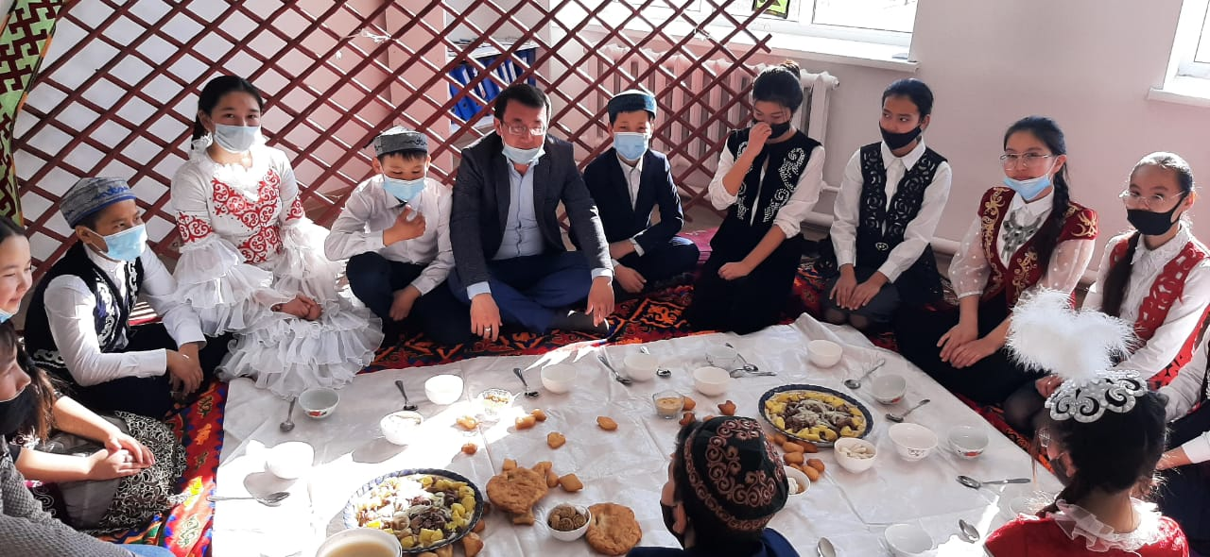
22 наурыз мерекесінде ата-аналармен оқушылардың қатыстырылуымен “Наурыз” мейрамы жоғары деңгейде өткізілді.

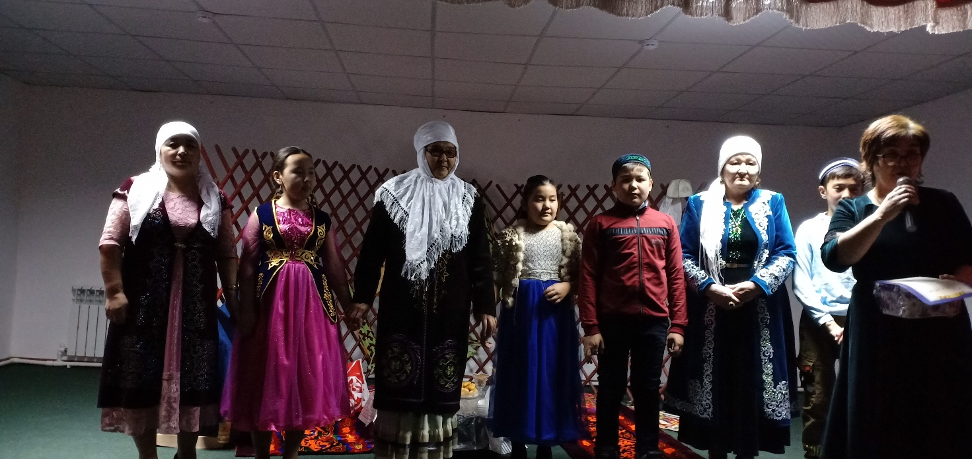

Ата-аналар ұлттық ойын түрлерін ойнатып, дене шынықтыру пәні мұғалімдері жарыстар өткізді.

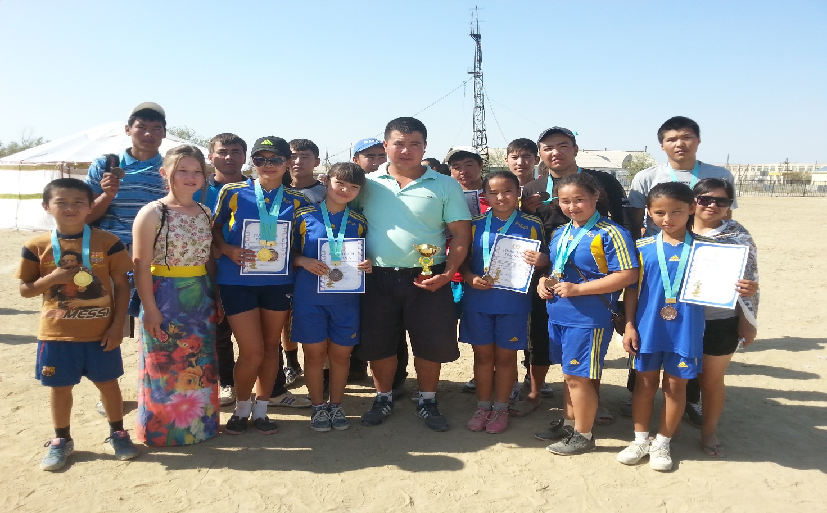
5 сыныптар арасында «Өлке тарихы-өскелең ұрпаққа аманат» атты мектепішілік жоба жүргізілді. Әр оқушы өз өлкелерінің киелі жерлері мен қасиетті орындары туралы мәлімет жинақтап, сол бойынша ғылыми конференция өткізілді. Келесі оқу жылында сол өлкелеріне барып нақты ақпараттар, интервью видематериалдар жасап өз жұмыстарымен бөліседі.Мектебіміздің әлеуметтік педагогы мен психологы оқушыларды көрікті жерлерімен таныстырып, саяхатқа шықты.
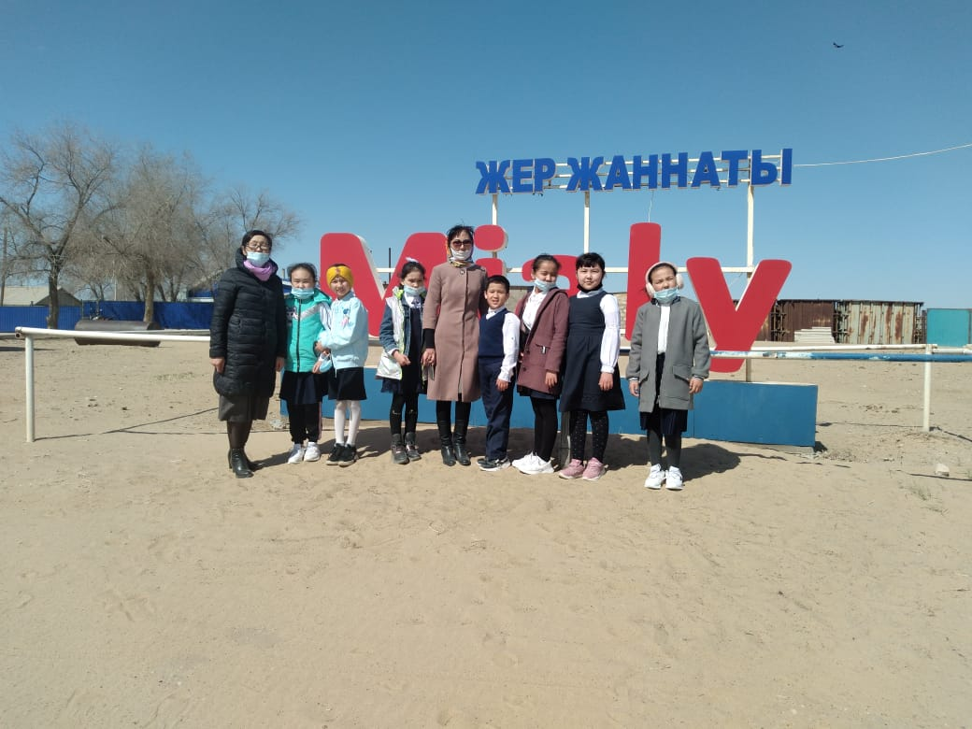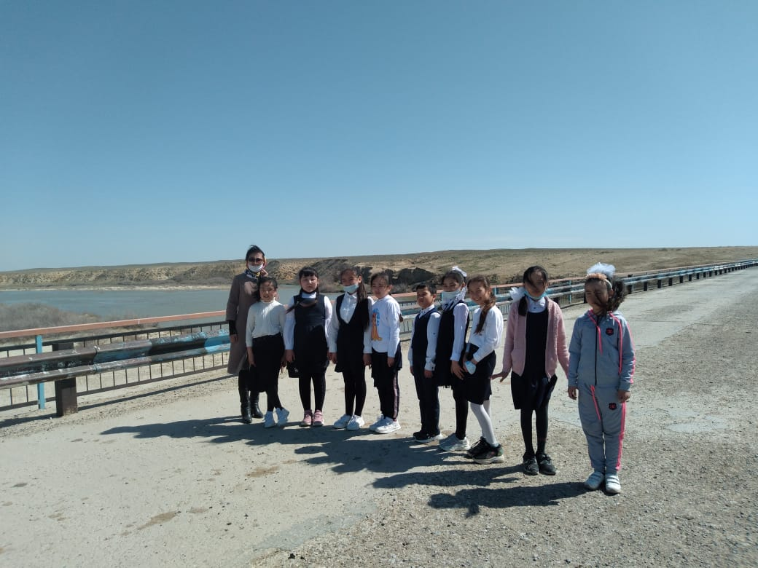

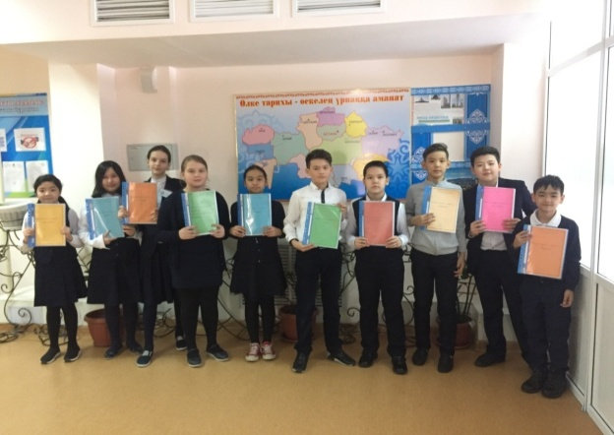

Мектебімізде жоспарға сәйкес Абай Құнанбаевтың 175 жылдығына байланысты апталық болып өтті. Ата-аналардың, оқушылардың қатысуымен 25.11.2019ж 5-7 сыныптар арасында «Екі жұлдыз» шығармашылық байқауы өтілді.Оған 29 ата-ана және оқушылар қатысты. «Болмасаң да ұқсап бақ» тақырыбында сыныптарда жас ақындар мүшайрасы өткізілді.
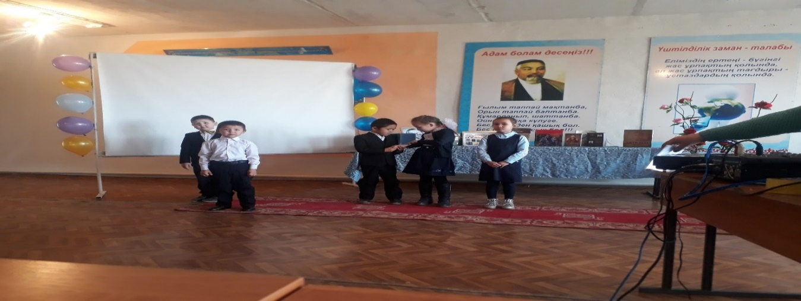
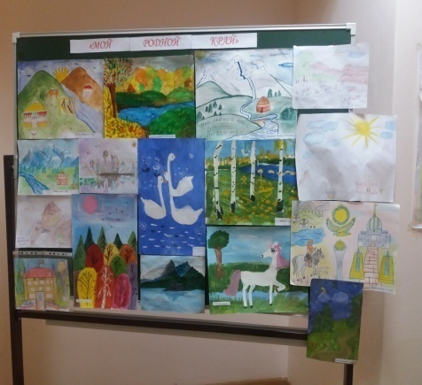
«Мой родной край» тақырыбында 5 сыныптар арасында суреттер көрмесі өткізіліп, Абай Құнанбаевтың 175 жылдығына арналған қабырға газеттері шығарылды.

Апталық соңында «Бала Абай» тақырыбында ата-аналар мен оқушылардың, мұғалімдердің қатысуымен сахналық қойылымдар болды.Оған 75 адам қатысты. «Ұйықтап жатқан жүректі ән оятар» тақырыбындағы ауылдық ән байқауында оқушылар номинацияларға ие болды.
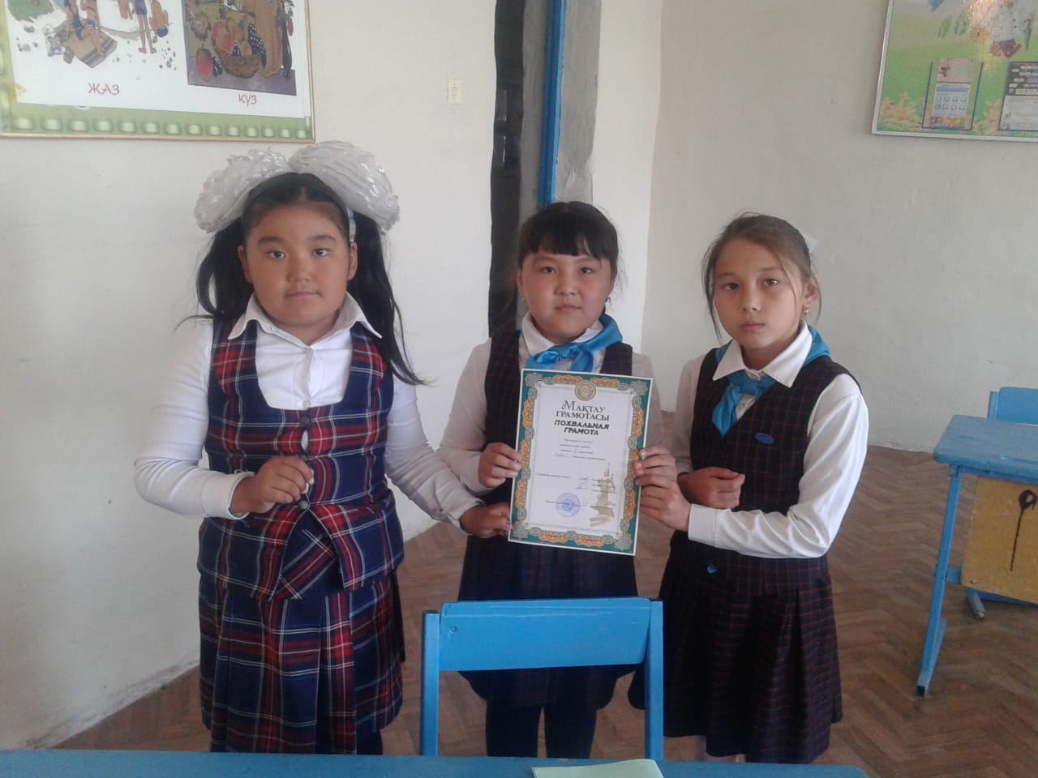

Осы оқу жылында мектепішілік «Қазақ халқының этнопсихологиялық ерекшеліктері және этнопедагогикадағы рөлі» тақырыбында жоба енгізілді.
Мақсаты:5-8 сынып оқушылары арасында жағымды этномәдени сәйкестілікті қалыптастырудың психологиялық механизмдерін анықтау.
-Ұлттық өзіндік сана-сезімін ояту арқылы оқушылардың этнопсихологиялық мәдениетін дамыту;
- қазақ халқының салт-дәстүрлері арқылы балалардың ұлттық мінез-құлқын қалыптастыру;
- өз елінің әдет-ғұрыптары мен дәстүрлеріне қызығушылықты арттыру және рухани мәдениеттің өсуі.
Жобаны жүзеге асыру мақсаты бойынша мектепішілік жоспар құрылып, жоба жетекшілері тағайындалды. Ай сайын жоба жетекшілері тәрбие жұмыстарының жоспарларын құрастырып, сынып жетекшілермен бірлесе отырып ата-аналардың, оқушылардың қатысуымен тәрбие сағаттарын өткізді. Жобаның негізінде оқушыларға өз ұлтының әдебиеті, мәдениеті, салт-дәстүрі, ұлттық қол өнері, қыз бала мен ұл баланың отбасындағы тәрбиесі т.б таныстырылып, қазақ халқының ұлттық құндылықтарын дәріптеуге жұмыстар жүргізілді.

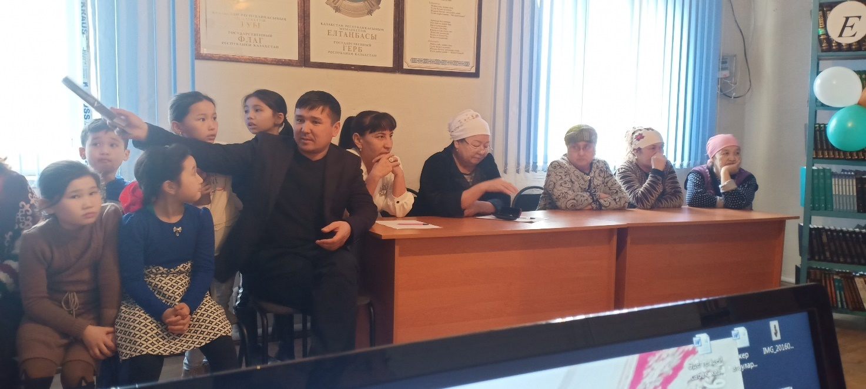

«Өзін-өзі басқару» ұйымы

«Өзін-өзі басқару» ұйымының басты мақсаты - әр оқушыға ұйымдастырушылық қызметке қатысуға мүмкіндік беру. Бұл бізге мектептегі білім беру үдерісін шынайы демократиялық және ашық етуге көмектеседі.
Осы орайда, 2020 жылдың 27 қазан күні Мектеп ұланбасын сайлауға 8-9 сыныптардан үміткер, өз кандитатураларын ұсынып, оқушылар дауыс беру арқылы мектеп ұланбасы яғни, Президенті болып, 9-сынып оқушысы Тоғашева Ақбота сайланды. Сайлауға қатысқан қалған үміткерлер Фракцияларға тағайындалды.

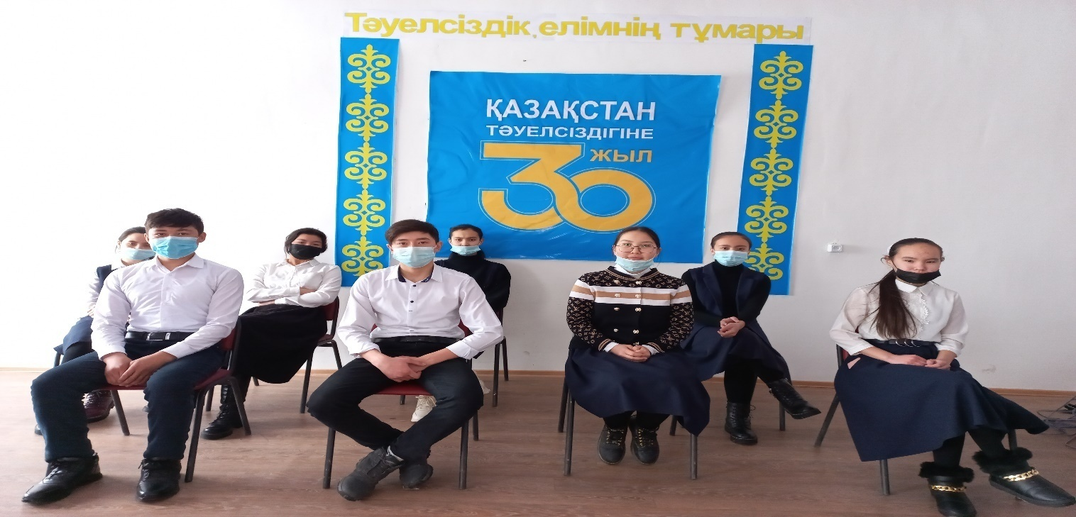Мектеп Парламенті сынып лидерларының базасын құрып ай сайын отырыстар өткізіп, алдағы атқарылатын іс-шаралар бойынша ұсыныстар талқыланып, оқушылардың себепсіз сабақтан қалуы бойынша сынып лидерларынан есеп алып отырды.
Ақпан айында мектебімізде «ЖасҰлан» ұйымының ұйымдастыруымен 1-кезекші сыныптар арасында « Эко-Әлем» деген атпен экологиялық квест өтті. Квесттің жарыс түрінде өтілуі оқушыларға қызықты болды. Әртүрлі кабинеттерден пазлдар жинап, сөзжұмбақтар шешті. Сұрақтарға жауап беріп, қоқыстарды жинастырды.
«Келісу мектебі: тепе-теңдік» бағдарламасының оқыту курсы бойынша мектеп парламенті және оқушылары,
«Өзін-өзі басқару» ұйымының атқарған жұмыстары:
- Қазан айында бастауыш сыныптар арасында «Қауіпсіз балалық шақ» тақырыбында сурет байқауы.
- Жас Ұлан ұйымы және «Жарқын»дебат клубының ұйымдастыруымен «Адал және сатылмайтын еңбек бейнесі» байқауы
«Жарқын»дебат клубы
№ | Кандидаттар тізімі | Лауазымы
1 | Тоғашева Ақбота | Ұланбасы
2 | Салман Аяла | Ұланбасы орынбасары
3 | Мейірбекқызы Гүлдеурен | Спорт министрі
4 | Қуаныш Асылай | Білім министрі
5 | Мақсатова Гүлмарал | Мәдениет министрі
6 | Барахатов Назархан | Мәдениет министрі орын
7 | Қуанышбаева Ақниет | Еріктілер қозғалысы министрі
8 | Ерболат Бекжан | Экология, еңбек министрі

Бұл жоба 9.11-7.12.2021жаралығында өткізілді.Апта сайын вебинарлар өткізіліп, соңында жарыс ұйымдастырылды. Бұл жобаға мектебіміздің 10 сынып оқушылары қатысты. Жобаның мақсаты - оқушыларға әр түрлі географиялық тәжірибе беру, әр түрлі салалардан алған білімдерін қолдану, зерттеу әдісін дамыту, сонымен қатар себеп-салдар байланысы жүйесі. Байқаудың идеясы оқушылырдың ұжымда жұмыс жасау, жаңа дағдыларын дамыту мүмкіндіктерін кеңейту болып табылды. Жобаға мектептен оқушы қатысып, топтарға бөлініп, жоба жетекшілері тағайындалып, бірлесіп жұмыс жасалды.Жобаға қатынасқан оқушылар алғыс хаттармен марапатталды.
.
2020-2021 оқу жылында қалалық «Жарқын»дебат жобасы негізінде мектепте дебат клубтары ұйымдастырылды. Клубтар жыл бойы әртүрлі тақырыптарда турнирлар өткізді.

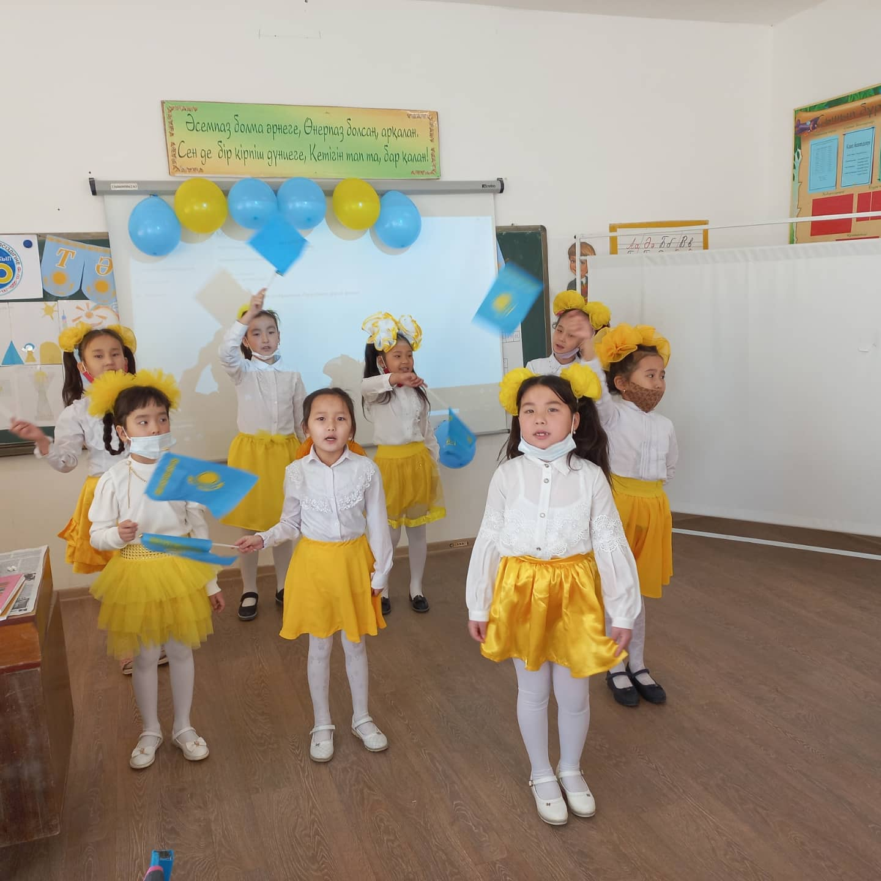

Мектептің тәрбие жұмысын талдау. Тәрбие сараптамасы тәрбие жұмысының жоғары немесе төмен, жағымды және жағымсыз нәтижелері, жүргізілген жұмыстың кемшіл тұстарының алдын алу немесе сәттілік даму жолдарын анықтау.
Мектеп жұмысы тәрбие қызметінің сегіз бағыты бойынша жүзеге асырылады.

- Мектепте тұлғаның жан-жақты дамуы мен әлеуметтенуі, білім алушылардың денсаулығын сақтау үшін қажетті жағдайлар жасалған.
- Оқушылардың сабақтан тыс іс-әрекетін ұйымдастыруда әлеуметтік серіктестермен жұмыс тәжірибесі қолданылады.
- Тәрбие мақсаттары мен міндеттерін іске асыратын спорт секцияларының, қызығушылықтары бойынша бірлестіктердің жұмысын ұйымдастыру есебінен сабақтан тыс уақытта оқушыларға қосымша білім беруді таңдау үшін жағдайлар жасалған.
- "Тәуекел тобындағы" балалармен, олардың ата-аналарымен, кәмелетке толмағандар арасындағы қылмыстың алдын алу бойынша заңды өкілдерімен жұмыс жүйесі әзірленді.
- Салауатты өмір салтын қалыптастыру бойынша қызмет жүзеге асырылады: нашақорлықтың алдын алу, Спайс және темекі қоспаларын, алкогольді қолдану.

Алға қойлатын жоспарлар:
- Жоғары нәтижелерге қол жеткізуде табысты сынып жетекшілер мен сынып оқушыларының өзін-өзі басқару ұйымдарының тәжірибесін зерттеу және тарату;
- Тәжірибелі ата-аналарды отбасылық тәрбиенің маңыздылығын мойындамайтын ата-аналарға кеңес беруге қатысуға ынталандыру, «Ата», «Әже», «Әкелер» сағаттарын өткізу;
- «Ұшқыр ой алаңы» клубының жұмысын қалалық деңгейде тәжірибе алмасу;
- «Оқуға құштар мектеп» жобасы негізінде кітап оқитын оқушылар санын көбейту;
- «Ерікті медиатор» клубының сертификатталған оқушыларының жұмысын тәжірибеде байқау;
- Ұлттық құндылықтарды дәріптеуге арналған «Қазақ халқының этнопсихологиялық ерекшеліктерінің этнопедагогикадағы рөлі» жобасын 9 сыныптарға енгізу.
- Өзін-өзі тану пәні арқылы «Жас ұрпақ» мектепішілік жобасын 1-11 сыныптар арасында жүзеге асыру

Күтілетін нәтижелер:
* Оқушылардың мектепке дейінгі білім беру жүйесіне көп қатысуы, мектептегі өзін-өзі басқару органдарының сапалы жұмысы.
* Сынып өміріне ата-аналардың мүдделі қатысуы.
* Оқушылардың мектеп өміріне қатысу белсенділігін арттыру.
* Мектеп оқушыларының тәрбие деңгейін арттыру.
* Білім алушылардың мәдени деңгейін байыту.

2017-2018, 2018-2019, 2019-2020, 2020-2021, 2021-2022 оқу жылдарындағы вариативтік компонент курстарының кестесі мен интеллектуалдық олимпиада мен сайыстардағы жетістіктерінің көшірмелері қоса берілген.

9. «Өмір қауіпсіздігінің негіздері» оқу курсының мазмұны 5-9-сыныптарда «Дене шынықтыру» оқу курсының аясында 15 сағаттық жылдық оқу жүктемесімен дене шынықтыру мұғалімінің оқытуымен іске асырылады. 10-сыныпта «Алғашқы әскери дайындық» оқу курсының аясында 12 сағаттық жылдық оқу жүктемесімен алғашқы әскери дайындық пәнінің оқытушы-ұйымдастырушысы жүзеге асырады. Өмір қауіпсіздігінің негіздері бойынша сабақтар міндетті болып табылады және оқу үрдісі кезінде жүргізіледі.
«Жолда жүру ережелері» оқу курсының мазмұны 1-4-сыныптарда әрбір сыныпта 6 сағаттан сынып сағаттары есебінен, 5-8-сыныптарда аталған оқу курсы сынып сағаттарының есебінен және сыныптан тыс уақытта сынып журналының жеке бетінде тақырыбы мен күні көрсетіле отырып,әр сыныпта 10 сағат көлемінде өткізіледі. Көшірмелері қоса берілген.

Педагогикалық құрамның сапалық құрамы туралы ақпарат (Педагогтердің біліктілік деңгейлері бойынша бөлінуі)
2017-2018 оқу жылы

Педагог-тар саны | өлшемі | в том числе по категориям |  |  |  |  | в том числе по уровням квалификации
Педагог-тар саны | өлшемі | барлығы | жоғары | бірінші | екінші | педагог | барлығы | Модератор педагог | педагог- сарапшы | педагог-  зерттеуші | педагог- шебер
28 | чел | 28 | 3 | 8 | 6 | 11
28 | % | 100 | 11 | 28 | 21 | 39

2018-2019 оқу жылы

Педагог-тар саны | өлшемі | в том числе по категориям |  |  |  |  | в том числе по уровням квалификации
Педагог-тар саны | өлшемі | барлығы | жоғары | бірінші | екінші | педагог | барлығы | Модератор педагог | педагог- сарапшы | педагог-  зерттеуші | педагог- шебер
25 | чел | 24 | 3 | 8 | 8 | 5 | 1 |  | 1
25 | % | 96 | 12 | 32 | 32 | 20 | 4 |  | 4

2019-2020 оқу жылы

Педагог-тар саны | өлшемі | в том числе по категориям |  |  |  |  | в том числе по уровням квалификации
Педагог-тар саны | өлшемі | барлығы | жоғары | бірінші | екінші | педагог | барлығы | Модератор педагог | педагог- сарапшы | педагог-  зерттеуші | педагог- шебер
25 | чел | 23 | 3 | 9 | 6 | 5 | 2 |  | 2
25 | % | 92 | 12 | 36 | 24 | 20 | 8 |  | 8
2020-2021 оқу жылы

Педагог-тар саны | өлшемі | в том числе по категориям |  |  |  |  | в том числе по уровням квалификации
Педагог-тар саны | өлшемі | барлығы | жоғары | бірінші | екінші | педагог | барлығы | Модератор педагог | педагог- сарапшы | педагог-  зерттеуші | педагог- шебер
26 | чел | 22 | 3 | 8 | 4 | 7 | 4 | 1 | 3
26 | % | 84 | 11 | 31 | 15 | 7 | 15 | 4 | 11

2021-2022 учебный год
Педагог-тар саны | өлшемі | в том числе по категориям |  |  |  |  | в том числе по уровням квалификации
Педагог-тар саны | өлшемі | барлығы | жоғары | бірінші | екінші | педагог | барлығы | Модератор педагог | педагог- сарапшы | педагог-  зерттеуші | педагог- шебер
27 | чел | 15 | 1 | 5 | 3 | 6 | 12 | 4 | 6 | 2
27 | % | 55 | 4 | 18 | 11 | 22 | 44 | 15 | 22 | 7

Мектептің білім беру қызметіне қойылатын біліктілік талаптарын және олардың сәйкестігін растайтын құжаттар

Педагогикалық құрамның сапалық құрамы: 52

Педагогикалық құрамның сапалық құрамының мониторингі
2017-2021 оқу жылы

Бұл мониторингке сәйкес, мұғалімдерінің біліктілігін арттыру кестесіне сәйкес, мұғалімдер жыл сайын біліктіліктерін жоғарылатып отырғанын көруге болады. «Педагог» санаты негізінен 3 жылға дейінгі еңбек өтілі бар жас мамандар .
Бастауыш, негізгі орта және жалпы орта білім берудің жаңартылған мазмұны бойынша білім алушылардың оқу жүктемесінің ең жоғары көлеміне қойылатын талаптардың орындалуы:
1. Білім алушылардың сыныптар бойынша апталық оқу жүктемесінің ең жоғары көлемі:
Сынып | Апталық оқу жүктемесінің ең жоғары көлемі (сағат саны)
Сынып | 2017-2018 | 2018-2019 | 2019-2020 | 2020-2021 | 2021-2022
1 сынып | 24 | 24 | 24 | 24 | 22,5
2 сынып | 25 | 25 | 20,5 | 25 | 25
3 сынып | 29 | 29 | 22,5 | 29 | 27
4 сынып | 29 | 29 | 29 | 29 | 27
5 сынып | 34 | 32 | 24 | 32 | 31
6 сынып | 34 | 33 | 33 | 33 | 31
7 сынып | 34 | 26,5 | 27 | 34 | 34
8 сынып | 37 | 27,5 | 36 | 36 | 35
9 сынып | 39 | 38 | 38 | 38 | 36
10 сынып | 39 | 39 | 39 | 39 | 37
11 сынып | 39 | 39 | 39 | 39 | 37

Сыныптар МЖМБС талаптарына сәйкес сыныпта 24 оқушы немесе одан көп болған жағдайда келесі пәндер бойынша топқа бөлінеді:
Мектебімізде бала санының аздығына байланысты сыныптар пәндер бойынша топқа бөлінбейді.
Білім алушылардың дайындық деңгейіне қойылатын талаптардың орындалуы:
  - 9-сынып оқушыларының мемлекеттік аттестаттау қорытындысы

Мемлекеттік емтихандар нәтижесі бойынша салыстырмалы кестелер мен диаграммалар (негізгі пәндер бойынша)
Пәндер атауы | Білім сапасы
Пәндер атауы | 2017-2018  оқу жылы | 2018-2019  оқу жылы | 2020-2021  оқу жылы
Қазақ тілі (жазбаша) | 86% | 86% | 67%
Орыс тілі мен әдебиеті | 86% | 86% | 67%
Алгебра (жазбаша) | 86% | 86% | 83%

Мемлекеттік емтихандар нәтижесі бойынша салыстырмалы кестелер мен диаграммалар (таңдау пәндері бойынша)
Пәндер атауы | Білім сапасы
Пәндер атауы | 2017-2018  оқу жылы | 2018-2019  оқу жылы | 2020-2021  оқу жылы
География ауызша | 100 % | 100%

11-сынып оқушыларының қорытынды аттестаттау қорытындысы
Мемлекеттік емтихандар пәндерінің білім сапасы көрсеткіштері
Пәндер атауы | 2017-2018 оқу жылы | 2018-2019 оқу жылы | 2020-2021  оқу жылы
Орыс тілі (ауызша) | 60% | 75% | 100%
Қазақ тілі және әдебиеті (жазбаша) | 80% | 75% | 83%
Қазақ әдебиеті (таңдау) |  | 50%
Алгебра және анализ бастамалары | 40% | 40% | 100%
Қазақстан тарихы | 100% | 100% | 100%
География таңдау | 50% | 50% | -
Ағылшын тілі | 100% |  | -

2020-2021 оқу жылындағы қорытынды аттестаттау хаттамаларының көшірмелері қоса берілген.

ҰБТ-нің салыстырмалы талдауы
№ | Көрсеткіштер | 2017-2018  оқу жылы | 2018-2019  оқу жылы | 2019-2020  оқу жылы | 2020-2021  оқу жылы
1 | Оқушы саны | 4 | 3 | 4 | 6
2 | Мектеп бойынша орташа балл | 61 | 42 | 53 | 76,6
3 | 100-ден төмен балл | 4 | 3 | 3 | 6

«Алтын белгі», Үздік аттестатқа үміткерлердің 4 жылғы нәтижесі
Оқу жылдары | 2017-2018  оқу жылы | 2018-2019  оқу жылы | 2019-2020  оқу жылы | 2020-2021  оқу жылы
Оқу жылдары | Үміткер | Үміткер | Үміткер | Үміткер
Алтын белгі
Үздік аттестат
(11 сынып)
Үздік аттестат  (9 сынып) |  | 1

Жалпы орта білім берудің үлгілік оқу жоспарының инвариантты компонентінің әрбір оқу пәні бойынша бейне сабақтар тізімі
№ | Пән | Сабақ тақырыбы | Сынып | Мұғалімнің аты - жөні
1 | Ана тілі | Жуан және жіңішке дауысты дыбыстар  «Балақайлар әні» | 1 | Жанқылыш Ж
2 | Математика | Қосу және азайту | 1 | Жанқылыш Ж
3 | Қазақ тілі | Сөз құрамы. Түбір мен қосымша. | 2 | Қазыбай А
4 | Әдебиеттік оқу | Көп ұйықтаған зиян-ау. Сүт қалай ұйықтады? | 2 | Қазыбай А
5 | Математика | Бір таңбалы санға қалдықпен бөлу. | 3 | Отаралина А
6 | Әдебиеттік оқу | Қазақ биі. | 3 | Отаралина А
7 | Әдебиеттік оқу | Шөл. | 4 | Қыдыр С
8 | Музыка | Шығыс халықтарының музыкалық дәстүрі | 5 | Қалыбекқызы Ә
9 | Көркем еңбек | Графикалық құжаттама | 9 | Алжанов А
10 | Кәсіпкерлік негіздері | Жеке активтер мен пассивтер | 11 | Тайшыбаева М
11 | Дене шынықтыру | Спорттық ойындарда тактикалық әрекеттерді қолдану | 6 | Шырын Б
12 | Дене шынықтыру | Дәстүрлі қазақтың жүгіру ойындары | 2 | Қоңқаев Б
13 | АӘД | Азаматтық қорғаныс. Адам қауіпсізідігін сақтау | 11 | Қуат Ғ
14 | Химия | Аммиак | 9 | Орынбасаров Ж
15 | Биология | Адам қаңқасы | 8 | Орынбасаров Ж
16 | Орыс тілі | Мы едем в театр | 3 | Аманғос А
17 | Орыс тілі мен әдебиеті | Главный герой романа | 11 | Аманғос А
18 | География | Демографиялық проблемалар | 8 | Жұмалин М
19 | Жаратылыстану | Тірі ағзалардың қасиеті | 5 | Жұмалин М
20 | Математика | Ондық бөлшектердің оқылуы, жазылуы | 5 | Табылдина Б
21 | Алгебра | Қысқаша көбейту формуласы | 7 | Табылдина Б
22 | Геометрия | Үшбұрыштың шеткі бұрыштарының қосындысы | 7 | Табылдина Б
23 | Физика | Тебелістер | 9 | Табылдина Б
24 | Ағылшын тілі | Weather | 4 | Шолтаманова Г
25 | Ағылшын тілі | Travel equipment | 6 | Шолтаманова Г
26 | Ағылшын тілі | Abai Kunanbaiuly Reading for pleasure | 9 | Шолтаманова Г
27 | Алгебра | Бір айнымалысы бар көпмүшенің жалпы түрі. Көпмүшені көпмүшеге бұрыштап бөлу | 10 | Кеңесбаев Ж
28 | Математика | Бір айнымалысы бар сызықтық теңдеулерді қайталау | 6 | Мәнібаев Ә
29 | Алгебра | Негізгі тригонометриялық тепе-теңдіктер | 9 | Мәнібаев Ә
30 | Қазақ тілі | Демография дегеніміз не? | 9 | Какенова Ш
31 | Қазақ әдебиеті | М.Әуезов «Абай жолы» роман-эпопиясы | 11 | Какенова Ш
32 | Қазақ тілі | Ғаламтордың пайдасы мен зияны. Көсемше. Есімше | 7 | Какенова Ш
33 | Қазақ әдебиеті | Б. Соқпақбаев «Менің атым - Қожа» хикаяты | 5 | Какенова Ш
34 | Қазақ тілі | Қызыл кітапқа енген өсімдіктер | 8 | Дания С
35 | Қазақстан тарихы | Қазақ хандығы | 11 | Жолдасов Қ
36 | Дүние жүзі тарихы | Қытай ойшылдары | 5 | Жолдасов Қ
37 | Құқық негіздері | Некеге тұру және некені бұзу жолдары | 9 | Қалыбекқызы Ә
38 | Өзін-өзі тану | Менің сыныптасым | 8 | Өтесін Б
39 | Цифрлық сауаттылық | Word мәтіндік редакторы | 3 | З. Абдигалиев
40 | Биология | Ферменттердің медицинада, химияда, өнеркәсіпте қолданылыуы | 11 | Торенова М
41 | Көркем еңбек | Материалдарды дайындау және өңдеу | 5 | Ерғалиев М

Инвариантты компонентінің әрбір оқу пәні бойынша бейне материал қоса берілген.
2, 3, 4 – сыныптар үшін оны орындау мүмкіндігін ескере отырып үй тапсырмасына қойылатын талаптардың сақталуы
Үй тапсырмасы 2017-2020 оқу жылдары аралығында Қазақстан Республикасының орта білім беру ұйымдарында үй тапсырмасын ұйымдастыру және орындау жөніндегі әдістемелік ұсынымдама ҚР Білім және ғылым министрінің 2017 жылғы 24 сәуірдегі № 182 бұйрығымен бекітілді.
Осы ұсынымдамаға сәйкес үй тапсырмасын дайындау уақыты: Үй тапсырмасын орындау 2-сыныпта 50 минуттан, 3-4-сыныптарда 70 минуттан, бастап сабақ кестесі бойынша 2 сыныптарда 50 минутты ,3-4 сыныптарда 70 минутты құрады.
Үй тапсырмасы – білім алушылардың тапсырмаларды мұғалімнің бекітіп беруі бойынша өз бетімен орындауы және оқып-үйренетін материалды терең меңгеруге, сондай-ақ оны іс жүзінде қолдануға, шығармашылық қабілеттерін дамытуға және оқу біліктіліктері мен дағдыларын жетілдіруге бағытталды.
Үй тапсырмасын ұйымдастыру кезінде:
1) сабақ кестесіне сәйкес басқа да пән бойынша берілген үй тапсырмасының көлемін есеру;
2) білім алушылар сабақта оқыту мақсаттарына жетсе ("біледі", "түсінеді", "қолданады", "талдайды", "бағалайды" және "жинақтайды") үй тапсырмасын орындау қажеттілігі болмайтынын ескере отырып, оқушыларға үй тапсырмасының көлемін ескере отырып, жекелей тапсырмалар берілді.
Үй тапсырмасын:
1) мерекелік және демалыс күндері үй тапсырмалары кейбір ата- аналардың сұранысы бойынша жеңілдетілген түрде берілді.
2) бірінші сынып оқушыларына әдістемелік хатқа сүйене отырып, екінші жартыжылдықтан бастап үй тапсырмалары көлемі 20 минуттан аспайтын, оқушының оқу дағдыларын жетілдіру мақсатында тапсырмалар ұсынылды.
Тапсырмалардың көлемін есепке алу барысында Қазақстан Республикасы Ұлттық экономика министрінің 2014 жылғы 29 желтоқсандағы № 179 бұйрығымен бекітілген «Білім беру объектілеріне қойылатын санитарлық-эпидемиологиялық талаптары» ережесіне оқу жылы басталғанға дейін тиісті өзгерістер енгізілгенін ескеріп әдістемелік отырыста талқыланып,мұғалімдерге ұсынылды.
- Үй тапсырмасын беру кезінде бастауыш сынып мұғалімдеріне, пән сабақ аясында қоңырауға дейін білім алушыларды үй тапсырмасы бойынша хабардар ету;
- үй тапсырмасын орындау бойынша нұсқау беру;
- білім алушылардың орындайтын аз көлемді тапсырмалар (орындалуы міндетті) мен көп көлемді тапсырмаларды (орындалуы ерікті түрде) сабақта үй жұмысы бойынша қателермен жұмыс жүргізу ұсынылды.
- Бейнелеу өнері, көркем еңбек, музыка, өзін-өзі тану, еңбекке баулу, технология, дене шынықтырудан үй тапсырмасын басқа пәндермен кіріктіріп беру ұсынылады

2020-2021 оқу жылында
2020-2021 оқу жылында Короновирустық инфекцияның таралуына жол бермеуге байланысты шектеу шаралары кезеңінде орта білім беру ұйымдарында дәстүрлі оқу процесін іске асыру кезінде «Короновирустық инфекцияның таралуына байланысты шектеу шаралары кезеңінде орта білім беру ұйымдарында оқу процесін іске асыру жөніндегі әдістемелік ұсынымдарды бекіту туралы» Қазақстан Республикасы Білім және ғылым министрінің 2021жылғы 31 тамыздағы №444 бұйрығымен бекітілген әдістемелік ұсынымдарды басшылыққа алдық. Короновирустық инфекцияның таралуына байланысты шектеу шаралары кезеңінде орта білім беру ұйымдарында оқу процесін ұйымдастыру жөніндегі әдістемелік ұсынымдар қамтитын 2- тарауына сәйкес білім алушылардың саны жобалық қуаттан аспайтын ( бала саны 85) болғандықтан санитариялық қауіпсіздік шараларын сақтай отырып, дәстүрлі ( штаттық) режимде оқуды бастадық.
«Білім беру обьектілеріне қойылатын санитариялық-эпидемиологиялық талаптар» санитариялық қағидаларын бекіту туралы Қазақстан Республикасы Денсаулық сақтау министрінің 2021 жылғы 5 тамыздағы №76 бұйрығын басшылыққа ала отырып Бастауыш,орта және негізгі орта білім беру ұйымдарындағы сабақ режиміне қойылатын санитариялық-эпидемиологиялық талаптар сақтала отырып ата-аналар комитетімен келісілген сабақтар арасындағы үзіліс уақыты әр түрлі уақытта екі ауысым үшін сабақ кестесі жасалды, сабақ кестесін жасаған кезде бір күндік және апта ішіндегі ой еңбегінің жұмысқа қабілеттілігі динамикасы ескеріліп,4-қосымшаға сәйкес қиындығы бойынша пәндерді саралау кестесі пайдаланылды.
Сабақтың ұзақтығы 40 минут, сабақтар арасындағы үзілістің ұзақтығы 5 минут, екінші және төртінші сабақтан кейін әрқайсысы 10 минуттан екі үзіліс жасалды, қашықтықты сақтай отырып 1 нақты білім алушыға 1 парта бекітілді. Кабинеттік оқу жүйесі қолданылмайды, «1 сынып-1кабинет» принциппен жүргізіледі.
2021-2022 оқу жылындағы І оқу тоқсаны бойынша 1-ші сыныптарда үй тапсырмалары берілмейді. Ал 2-4 сыныптарда үй тапсырмаларының көлемі оқушылардың біліміндегі олқылықтарды саралай отырып, оқушының білім-білік дағдысын дамыту мақсатында,әр мұғалім үй тапсырмасын оқушының жеке білім деңгейін есепке ала отырып, береді.

Білім беру ұйымдарын
бағалау өлшемшарттарына
20-қосымша

Өзін-өзі бағалау
«Т.Айбергенов атындағы орта мектебі» КММ

Бастауыш, негізгі орта және жалпы орта білім беретін оқу бағдарламаларын іске асыратын білім беру ұйымдарын бағалауға арналған дескрипторлар

№  р/с | МЖМБС жалпы талаптары және бағалау өлшемшарттары | Баға | Дескрипторлар  (толық жиынтықталған білім беру ұйымдары үшін) | Дескрипторлар  (шағын жиынтықталған білім беру ұйымдары үшін) | Өзін-өзі бағалау
1 | Оқыту нәтижелеріне бағдарлана отырып, білім беру мазмұнына қойылатын талаптар
1.1 | Бастауыш білім беру деңгейіндегі педагогтердің жалпы санынан лицензиат негізгі жұмыс орны болып табылатын жоғары және бірінші санаттағы педагогтердің, педагог-сарапшы, педагог-зерттеуші, педагог-шеберлердің үлесі | uzdik | жалпы білім беретін мектептер үшін 45 %-дан астам,  мектеп-гимназиялар үшін 45 %-дан астам,  мектеп-лицейлер үшін 45 %-дан астам,  гимназиялар үшін 50 %-дан астам | жалпы білім беретін мектептер үшін 35 %-дан астам | 43%
1.1 |  | zhaqsy | 35 – 44 % жалпы білім беретін мектептер үшін,  35 – 44 % мектеп-гимназиялар үшін,  35 – 44 % мектеп-лицейлер үшін,  40 – 49 % гимназиялар үшін | 30 – 34 % жалпы білім беретін мектептер үшін
1.1 |  | ortasha | 25 – 34 % жалпы білім беретін мектептер үшін,  25 – 34 % мектеп-гимназиялар үшін,  25 – 34 % мектеп-лицейлер үшін,  30 – 39 % гимназиялар үшін | 25 – 29 % жалпы білім беретін мектептер үшін
1.2 | Негізгі орта, жалпы орта білім беру педагогтерінің жалпы санынан лицензиат негізгі жұмыс орны болып табылатын жоғары және бірінші санаттағы педагогтердің, педагог-сарапшы, педагог-зерттеуші, педагог-шеберлердің үлесі | uzdik | жалпы білім беретін мектептер үшін 55 %-дан астам,  мектеп-гимназиялар үшін 55 %-дан астам,  мектеп-лицейлер үшін 55 %-дан астам,  лицейлер үшін 60 %, оның ішінде жаратылыстану-математикалық бағыты бойынша 50 %-дан астам,  гимназиялар үшін 60 %-дан астам, оның ішінде қоғамдық-гуманитарлық бағытында 50 %-дан астам,  дарынды балаларға арналған мамандандырылған білім беру ұйымдары үшін 65 %-дан астам соның ішінде (болған жағдайда) білім беру саласындағы уәкілетті орган бекіткен конкурстар мен жарыстардың аудандық және/немесе облыстық кезеңдерінің жеңімпаздарын және/немесе соңғы бес жылдағы Республикалық конкурстар мен жарыстардың қатысушылары мен жеңімпаздарын дайындаған педагогтер | жалпы білім беретін мектептер үшін  45 %-дан астам | 54%
1.2 |  | zhaqsy | 45 – 54 % жалпы білім беретін мектептер үшін,  45 – 54 % мектеп-гимназиялар,  45 – 54 % мектеп-лицейлер,  50 – 59 % лицейлер үшін, оның ішінде жаратылыстану-математикалық бағыты бойынша педагогтер үлесі 40 – 49 %,  50 – 59 % гимназиялар үшін, қоғамдық-гуманитарлық бағытындағы педагогтер үлесі 40 - 49 %,  55 – 64 % дарынды балаларға арналған мамандандырылған білім беру ұйымдары үшін, оның ішінде соңғы бес жылдағы білім беру саласындағы уәкілетті орган мен бекітілген конкурстар мен жарыстардың аудандық және/немесе облыстық кезеңдерінің жеңімпаздарын және/немесе Республикалық конкурстар мен жарыстардың қатысушылары мен жеңімпаздарын дайындаған педагогтер (болған жағдайда) | 40 – 44 % жалпы білім беретін мектептер үшін
1.2 |  | ortasha | 35 – 44 % жалпы білім беретін мектептер үшін,  35 – 44 % мектеп-гимназиялар,  35 – 44% мектеп-лицейлер,  40 – 49 % лицейлер үшін, оныңішіндежаратылыстану-математикалықбағыттағыпедагогтердіңүлесі 30 – 39 %,  40 – 49 % гимназиялар үшін, оның ішінде қоғамдық-гуманитарлық бағыттағы педагогтердің үлесі 30 - 39 %,  45 – 54 % дарынды адамдарға арналған мамандандырылған білім беру ұйымдары үшін, оның ішінде білім беру саласындағы уәкілетті орган мен бекітілген соңғы бес жылдағы конкурстар мен жарыстардың аудандық және/немесе облыстық кезеңдерінің жеңімпаздарын және/немесе Республикалық конкурстар мен жарыстардың қатысушылары мен жеңімпаздарын дайындаған педагогтер (болған жағдайда) | 35 – 39 % жалпы білім беретін мектептер үшін
1.3 | Зияткерлік олимпиадалар мен конкурстарға қатысу нәтижелері | uzdik | Халықаралықнемесереспубликалықзияткерліколимпиадаларменконкурстаржеңімпаздарының, жүлдегерлерініңүлесі:  - мамандaндырылған білім беру ұйымдары үшін 3 % - 5 % жалпы білім алушылар контингентінен;  - жалпы білім беретін мектептер үшін 2 % - 3 % жалпы білім алушылар контингентінен;  - шағын жиынтықталған мектептер үшін 1 % жалпы білім алушылар санынан |  | 14%
1.3 | Зияткерлік олимпиадалар мен конкурстарға қатысу нәтижелері | zhaqsy | Өңірлікнемесеоблыстықзияткерліколимпиадаларменконкурстаржеңімпаздарының, жүлдегерлерініңүлесі:  - жалпы білім алушылар санынан мамандaндырылған білім беру ұйымдары үшін 12 %-дан кем емес;  - жалпы білім алушылар санынан жалпы білім беретін білім беретін мектептер үшін 10 %-дан кем емес;  - жалпы білім алушылар санынан шағын жиынтықталған мектептер үшін 2 %-дан кем емес |  | 2%
1.3 | Зияткерлік олимпиадалар мен конкурстарға қатысу нәтижелері | ortasha | Қалалықнемесеаудандықзияткерліколимпиадаларменконкурстардыңжеңімпаздарының, жүлдегерлерініңүлесі:  - жалпы білім алушылар санынан мамандaндырылған білім беру ұйымдары үшін 15 %-дан кем емес;  - жалпы білім алушылар санынан жалпы білім беретін білім беретін мектептер үшін 12 %-дан кем емес;  - жалпы білім алушылар санынан шағын жиынтықталған мектептер үшін 1 %-дан кем емес |  | 5%
1.4 | Спорттық, шығармашылық және мәдени конкурстарға, жарыстарға, фестивальдер мен байқауларға қатысу нәтижелері | uzdik | Халықаралық немесе республикалық спорттық, мәдени, шығармашылық іс-шаралардың жеңімпаздары мен жүлдегерлерінің, лауреаттары мен дипломанттарының үлесі:  - жалпы білім алушылар санынан мамандaндырылған білім беру ұйымдары үшін 5 %-дан кем емес;  - жалпы білім алушылар санынан жалпы білім беретін білім беретін мектептер үшін 3 % -дан кем емес;  - жалпы білім алушылар санынан шағын жиынтықталған мектептер үшін 1 % -дан кем емес |  | 16%
1.4 |  | zhaqsy | Өңірлік немесе облыстық спорттық, мәдени, шығармашылық іс-шаралардың жеңімпаздары мен жүлдегерлерінің, лауреаттары мен дипломанттарының үлесі:  - жалпы білім алушылар санынан мамандaндырылған білім беру ұйымдары үшін 10 %-дан кем емес;  - жалпы білім алушылар санынан жалпы білім беретін білім беретін мектептер үшін 7 %-дан кем емес;  - жалпы білім алушылар санынан шағын жиынтықталған мектептер үшін 5 %-дан кем емес |  | 6%
1.4 |  | ortasha | Қалалық немесе аудандық спорттық, мәдени, шығармашылық іс-шаралардың жеңімпаздары мен жүлдегерлерінің, лауреаттары мен дипломанттарының үлесі:  - жалпы білім алушылар санынан мамандaндырылған білім беру ұйымдары үшін 15 %-дан кем емес;  - жалпы білім алушылар санынан жалпы білім беретін білім беретін мектептер үшін 13 %-дан кем емес;  - жалпы білім алушылар санынан шағын жиынтықталған мектептер үшін 10 %-дан кем емес |  | 10%
1.5 | Интернет желісіне қосылу | uzdik | Жылдамдығы 30 Мб/с асатын Интернет | Жылдамдығы 10 Мб/с асатын Интернет
1.5 | Интернет желісіне қосылу | zhaqsy | Жылдамдығы 10 Мб/с асатын Интернет | Жылдамдығы 4 Мб/с асатын Интернет | 4 Мб/с
1.5 | Интернет желісіне қосылу | ortasha | Жылдамдығы 4 Мб/с асатын Интернет | Интернет. Жылдамдығы 4 Мб/с-тан кем
2. | Білім алушылардың дайындық деңгейіне қойылатын талаптар
2.1 | Оқыту нәтижелері (білім, білік және дағды сапасын бағалау) | uzdik | білімді бақылау кесіндісінің қорытындысы бойынша барлық тестіленетін пәндер бойынша оң жауаптардың үлесі 70%-дан асады
2.1 | Оқыту нәтижелері (білім, білік және дағды сапасын бағалау) | zhaqsy | білімді бақылау кесіндісінің қорытындысы бойынша барлық тестіленетін пәндер бойынша оң жауаптардың үлесі 60 %-дан асады
2.1 | Оқыту нәтижелері (білім, білік және дағды сапасын бағалау) | ortasha | білімді бақылау кесіндісінің қорытындысы бойынша барлық тестіленетін пәндер бойынша оң жауаптардың үлесі 50 %-дан асады
 |  |  | білімді бақылау кесіндісінің қорытындысы бойынша барлық тестіленетін пәндер бойынша оң жауаптардың үлесі 50 %-дан төмен |  | 38%

Аттестаттау комиссиясының төрағасы Торенова М А __________
(Тегі, аты, әкесінің аты (болған жағдайда) (қолы)

Зияткерлік олимпиадалар мен конкурстарға қатысу нәтижелері
(2017-2018, 2018-2019, 2019-2020, 2020-2021,2021-2022 оқу жылдары)

Соңғы бес жылдағы оқушылар жетістігінің мәліметі
Жыл/Кезеңі | Аудандық | Облыстық | Республикалық | Халықаралық
2017-2018 | 5 | 4 | 16 | 4
2018-2019 | 1 | 0 | 6 | 0
2019-2020 | 4 | 3 | 38 | 2
2020-2021 | 5 | 4 | 23 | 22
2021-2022 | 0 | 2 | 4 | 9
Барлығы | 15 | 13 | 87 | 37

р/с  № | Конкурс атаулары | 2017-2018 | 2018-2019 | 2019-2020 | 2020-2021 | 2021-2022
1 | Пәндік олимпиада (аудандық) | 6 | 6 |  | 4 | 0
2 | Жырлайды жүрек | 0 | 0 | 0 | 4 | 0
3 | Оқуға құштар мектеп | 0 | 0 | 0 | 3 | 0
4 | Мұқағали Мақатаев оқулары | 0 | 0 | 0 | 7 | 0
5 | Абай оқулары | 0 | 0 | 2 | 0 | 0
6 | Химия пәнінен қашықтық олимпиадасы | 3 | 0 | 0 | 1 | 0
7 | BritishBulldog | 3 | 0 | 0 | 2 | 9
 |  | 12 | 6 | 2 | 21 | 9

р/с  № | Интеллектуалдық олимпиада | 2017-2018 | 2018-2019 | 2019-2020 | 2020-2021 | 2021-2022
1 | Кенгуру | 0 | 0 | 0 | 8 | 0
2 | Ақ бота | 5 | 0 | 1 | 6 | 0
3 | ПОНИ | 1 | 0 | 0 | 10 | 0
4 | Өнеге | 0 | 0 | 4 | 0 | 0
5 | NIO.kz | 3 | 2 | 0 | 5 | 0
6 | KIO.kz | 2 | 0 | 0 | 0 | 0
7 | IQ-Олимпиада | 0 | 0 | 0 | 8 | 0
8 | Qaztest.kz | 0 | 0 | 0 | 0 | 3
 |  | 11 | 2 | 5 | 37 | 3

Білім беру ұйымдарының
бағалау өлшемшартына
5-қосымша

Педагог және оқытушы кадрлармен жасақталуы туралы мәліметтер
Т. Айбергенов атындағы орта мектебі
(білім беру ұйымының атауы)( жағдай бойынша)

р/с  № | Тегі, аты, әкесіныің аты(бар болған жағдайда) | Туылған жылы мен жері | Жоғарғы /немесе техникалық және кәсіптік, және / немесе орта білімнен кейінгі білімі, қайта даярлаудан өткен туралы мәлімет, мамандығы бойынша біліктілігі, бітірген жылы, өндірістік оқыту шеберлері үшін соңғы 5 жылда кемінде 1 жыл өндірістік өтілі бар(өндірістің, ұйымның атауы, жұмыс өтілі) немесе бейіні бойынша соңғы 3 жылда кемінде 72 сағат көлемінде ұйымдарда және / немесе өндірісте тағылымдамадан өтуі (өндірістің, ұйымның атауы, оқу мерзімі) | Негізгі жұмыс орны (ұйымның мекен жайы) | Сотталмағандығы (сотталғандығы туралы мәлімет) | Санаты, берілген күні, санат берілгені туралы бұйрықтың нөмірі  Педагог- сарапшылар, педагог- зерттеушілер, педагог-шеберлер туралы мәлімет.  .Конкурстар мен жарыстардың жеңімпаздарын дайындаған педагог туралы мәліметтер | Медициналық тексеруден өткені туралы мәлімет (санитарлық кітаптың болуы) | Магистр дәрежесі туралы мәлімет(мамандығы, берілген жылы) | Қазақстан Республикасының мемлекеттік марапаттарымен және құрметті атақтары, «Еңбек сіңірген жаттықтырушы» спорттық атақтары немесе жоғарғы мен бірінші дәрігерлік санаты туралы мәлімет, берілген жылы | Оқытатын  пәні
1 | 2 | 3 | 4 | 5 | 6 | 7 | 8 | 9 | 10 | 11
1 | Абдигалиев Замир Кобланович | Ақтөбе облысы, Байганин ауданы, Оймауыт ауылы  13.04.1987 | АГУ | Т.Айбергенов атындағы орта мектебі | Соттылығы жоқ | І санат  №76  28.03.2018 | 24.08.2021-24.08.2022 | - | - | Информатика
2 | Торенова Манаш Алпысбаевна | Ақтөбе облысы, Байғанин ауданы, сартоғай ауылы  20.06.1975 | АПУ | Т.Айбергенов атындағы орта мектебі | Соттылығы жоқ | Жоғарғы санат  №617  11.05.2017 | 28.07.2021-27.07.2022 | - | - | Биология
3 | Табылдина Балдырган Жалгасбаевна | Ақтөбе облсы,байғанин ауданы, жарқамыс ауылы  09.11.1966 | АПИ | Т.Айбергенов атындағы орта мектебі | Соттылығы жоқ | Педагог- зерттеуші  №355  24.12.2021 | 3.08.2021-3.08.2022 | - | ҚР Президентінің 2021 жылғы 2 желтоқсандағы жарлығына сәйкес  «Қазақстан Тәуелсіздігіне 30 жыл» мерекелік медалі | Математика  Физика
4 | Мәнібаев Әділбек Ауданбайұлы | Ақтөбе облысы, Байғанин ауданы, Миялы ауылы  04.02.1988 | АГУ | Т.Айбергенов атындағы орта мектебі | Соттылығы жоқ | Педагог-сарапшы  №129  28.08.2020 | 14.07.2021-22.06.2022 | - | - | Математика
5 | Жұмалин Мейрамбек  Қуаналыұлы | Ақтөбе облысы, байғанин ауданы, оймауыт ауылы  09.09.1991 | АГПИ | Т.Айбергенов атындағы орта мектебі | Соттылығы жоқ | Педагог-сарапшы  №102  12.07.2021 | 28.07.2021-28.07.2022 | - | - | География
6 | Шолтаманова Гульнур Даутбаевна | Ақтөбе қаласы  03.02.1988 | АГПИ | Т.Айбергенов атындағы орта мектебі | Соттылығы жоқ | І санат  №76  28.03.2018 | 25.08.2021-4.08.2022 | - | - | Ағылшын тілі
7 | Матжанова Надежда Жолаевна | Атырау облысы, Қызылқоға ауданы  28.09.1987 | АГПИ | Т.Айбергенов атындағы орта мектебі | Соттылығы жоқ | Педагог-сарапшы  №120  31.07.2019 | 17.08.2021-17.08.2022 | - | - | Қазақ тілі мен әдебиеті
8 | Какенова Шуга Еменовна | Ақтөбе облысы,Байғанин ауданы  24.08.1989 | Қ.Жұбанов атындағы АМУ | Т.Айбергенов атындағы орта мектебі | Соттылығы жоқ | Педагог-сарапшы  №198/1  23.12.2021 | 13.08.2021-30.07.2022 | - | - | Қазақ тілі мен әдебиеті
9 | Қыдыр Степан Егесбайұлы | Ақтөбе облысы, Байғанин ауданы  24.03.1963 | Атырау ПИ | Т.Айбергенов атындағы орта мектебі | Соттылығы жоқ | І санат  №76  28.03.2018 | 28.06.2021-28.06.2022 | - | - | Бастауыш
10 | Жанқылыш Жаңагүл Зейноллақызы | Ақтөбе облысы, байғанин ауданы  01.01.1968 | АПУчил | Т.Айбергенов атындағы орта мектебі | Соттылығы жоқ | Педагог-зерттеуші  №212  13.08.2021 | 12.07.2021-12.07.2022 | - | - | Бастауыш
11 | Қазыбай Ақдәурен Магаданқызы | Ақтөбе облысы, Байғанин ауданы, оймауыт ауылы  18.01.1980 | ЖКИ  С.Байшев университеті | Т.Айбергенов атындағы орта мектебі | Соттылығы жоқ | Педагог-сарапшы  №302  30.07.2018 | 25.06.2021-25.06.2022 | - | - | Бастауышта оқыту педагогикасы мен методикасы
12 | Қоңқаев Болатбек Бақытұлы | Ақтөбе облысы, Байғанин ауданы, Дияр ауылы  18.07.1976 | АПУ | Т.Айбергенов атындағы орта мектебі | Соттылығы жоқ | І санат  №76  28.03.2018 | 10.08.2021-03.08.2022 | - | - | Дене шынықтыру және биология
13 | Шырын Байғабыл  Әмитұлы | Ақтөбе облысы,Байғанин ауданы, Миялы ауылы  01.10.1965 | АПИ | Т.Айбергенов атындағы орта мектебі | Соттылығы жоқ | - | 07.07.2021-17.09.2022 | - | - | Дене шынықтыру
14 | Қуат Ғазиз Әкімұлы | Ақтөбе облысы  22.08.1962 | ЖПИ | Т.Айбергенов атындағы орта мектебі | Соттылығы жоқ | Педагог-сарапшы  №198/1  23.12.2021 | 05.08.2021-05.08.2022 | - | - | АӘД
15 | Тайшыбаевa Марина Рахатовна | Ақтөбе облысы, байғанин ауданы, Оймауыт ауылы  01.08.1979 | АПУ | Т.Айбергенов атындағы орта мектебі | Соттылығы жоқ | Педагог-модератор  №54  30.11.2018 | 22.06.2021-20.06.2022 | - | - | Еңбек және бизнес
16 | Өтесін Бауыржан Кеңесбайұлы | Ақтөбе облысы, Байғанин ауданы, Оймауыт ауылы  31.10.1969 | АПУ | Т.Айбергенов атындағы орта мектебі | Соттылығы жоқ | І санат  №52  21.04.2017 | 2.07.2021-02.07.2022 | - | - | Бизнес және еңбек
17 | Алжанов Аймұрат Курмангалиевич | Ақтөбе облысы, Байғанин ауданы  21.12.1981 | АИПТ | Т.Айбергенов атындағы орта мектебі | Соттылығы жоқ | - | 23.06.2021-21.06.2022 | - | - | Еңбек
18 | Қалыбекқызы Әсел | Ақтөбе облысы, байғанин ауданы, Дияр ауылы  16.06.1990 | Ақтөбе ӨМУ | Т.Айбергенов атындағы орта мектебі | Соттылығы жоқ | ІІ санат  №23  16.04.2018 | 30.07.2021-30.07.2022 | - | - | Құқық және бизнес
19 | Ерғалиев Медет Арсыланұлы | Ақтөбе облысы, байғанин ауданы, Миялы ауылы  12.08.1988 | С.Байшев колледж | Т.Айбергенов атындағы орта мектебі | Соттылығы жоқ | ІІ санат  №23  16.04.2018 | 25.08.2021-18.07.2022 | - | - | Дизайнер
20 | Жолдасов Қаныбек Мақсатұлы | Ақтөбе облысы, Байғанин ауданы, Миялы ауылы  03.08.1995 | Ақтөбе ӨМУ | Т.Айбергенов атындағы орта мектебі | Соттылығы жоқ | - | 21.06.2021-21.06.2022 | - | - | Тарих
21 | Оспанова Аканай Жаксылыковна | Ақтөбе облысы, Байғанин ауданы, оймауыт ауылы  23.04.1977 | Қазақстан инженерлі-педагогикалық халықтар достастығы университеті | Т.Айбергенов атындағы орта мектебі | Соттылығы жоқ | Педагог-модератор  №24  12.07.2021 | 02.07.2021-03.06.2022 | - | - | Педагогика және психология
22 | Отаралина Ақдәурен Қанатқызы | Ақтөбе қаласы  17.09.1994 | Қ.Жұбанов атындағы АӨМУ | Т.Айбергенов атындағы орта мектебі | Соттылығы жоқ | Педагог-модератор  12.07.2021 | 25.06.2021-25.06.2022 | - | - | Бастауыш оқыту педагогикасы және әдістемесі
23 | Аманғос Айдана Жұмабекқызы | Ақтөбе облысы, байғанин ауданы, Оймауыт ауылы  16.11.1997 | Қ.Жұбанов атындағы АӨМУ | Т.Айбергенов атындағы орта мектебі | Соттылығы жоқ | - | 16.08.2021-16.08.2022 | - | - | Орыс тілі мен әдебиеті
24 | Дания Самал | Ақтөбе  27.06.1980 | Қ.Жұбанов атындағы АӨМУ | Т.Айбергенов атындағы орта мектебі | Соттылығы жоқ | - | 29.09.2021-29.09.2022 | - | - | Қазақ тілі мен әдебиеті
25 | Орынбасаров Жалғас Алпамысұлы | Ақтөбе облысы, Байғанин ауданы, Алтай батыр ауылы  25.05.1994 | Ақтөбе ӨМУ | Т.Айбергенов атындағы орта мектебі | Соттылығы жоқ | Педагог-модератор  №24  12.07.2021 | 12.07.2021-12.07.2022 | - | - | Химия
26 | Кеңесбаев Жарасқан Бауыржанұлы | Ақтөбе облысы, Байғанин ауданы, Миялы ауылы  18.10.1998 | Қ.Жұбанов атындағы АӨМУ | Т.Айбергенов атындағы орта мектебі | Соттылығы жоқ | - | 19.07.2021-19.07.2022 | - | - | Математика
27 | Ермекбаева Ләззат Ақтемісқызы | Ақтөбе облысы  Байғанин ауданы  Жарлы ауылы  27.08.1980 | Қ.Жұбанов атындағы АМУ  2008 | Т.Айбергенов атындағы орта мектебі | Бала күтімінде | - | Бала күтімінде |  |  | Бастауыш мектеп  мұғалімі

Білім беру ұйымының басшысы М. А. Торенова _______________
(Тегі, аты, әкесініңаты (болғанжағдайда) (қолы)

Білім беру ұйымдарын
бағалау өлшемшарттарына
6-қосымша
Медициналық қызмет көрсетудің болуы, оның ішінде медициналық пункттің болуы және медициналық қызметке берілген лицензия туралы мәліметтер
«Т.Айбергенов атындағы орта мектебі» КММ
(білім беру ұйымының атауы)

Білім беру процесі алатын ғимараттың нақты мекенжайы | Медициналық қызметке лицензия туралы ақпарат (нөмірі) | Ескерту
1 | 2 | 3
Жем өзені көшесі №4 | № 10706DD от 03.01.2013 (школьный)  Договор  01.09.2021 | Ізтілеуова Гүлсая Алтынбайқызы  15.06.1991 ж,  среднее образование,  10 жыл

Білім беру ұйымының басшысы Торенова Манаш Алпысбаевна _______________

(Тегі, аты, әкесініңаты (болған жағдайда) (қолы)

Білім беру ұйымдарын
бағалау өлшемшарттарына
7-қосымша

Санитариялық қағидалар мен нормаларға сәйкес тамақтандыру
объектісінің болуы туралы мәліметтер

«Т.Айбергенов атындағы орта мектебі» КММ
(білім беру ұйымының атауы)

Білім беру процесі алатын ғимараттың нақты мекенжайы | Тамақтану мекемесінің атауы (асхана, буфет, кафе) | Тамақтану объектісінің санитарлық ережелер мен ережелерге сәйкестігі туралы санитарлық -эпидемиологиялық қорытындының болуы (күні мен нөмірі) | Ескерту (азық -түлік объектісін жалға алған жағдайда, жалға алушылар туралы ақпаратты көрсетіңіз)
1 | 2 | 3 | 4
Жем өзені көшесі №4 | столовая | № D.03.X.KZ22VWF00052045 09.11.2021 | ЖК «Кенжина А.Б»  Договор № 22  от 07.02. 2022

Білім беру ұйымының басшысы Торенова Манаш Алпысбаевна _______________
(Тегі, аты, әкесініңаты (болған жағдайда) (қолы)

Білім беру ұйымдарын
бағалау өлшемшарттарына
8-қосымша

Пайдалы оқу алаңы, материалдық-техникалық базасының
болуы туралы мәліметтер
Т.Айбергенов атындағы орта мектебі» КММ
(білім беру ұйымының атауы)

Тип строения (типовой проект, приспособленное, иное), фактический адрес строений, занятых под образовательный процесс | Наличие материально-финансовых активов (принадлежащих на праве собственности, хозяйственного ведения или оперативного управления, или доверительного управления), сведения об аренде материальных активов | Вид помещений (кабинеты, лекционные аудитории, помещения для практических занятий, лаборатории, мастерские по конкретным квалификациям, специальностям, актовые и физкультурные залы, социально-бытового и иного назначения (пропускные пункты, санузлы (унитазы, умывальные раковины), наличие видеонаблюдения в помещениях и (или) на прилегающих территориях организации образования, наличие условий для лиц с особыми образовательными потребностями, наличие условий для проживания) | Площадь помещения (м2)
1 | 2 | 3 | 4
Типтік ғимарат,  Жем өзені көшесі №4 | 3359651,0 | Оқу кабинеті 1 кл | 51,2
Типтік ғимарат,  Жем өзені көшесі №4 |  | Оқу кабинеті 2 кл | 52,4
Типтік ғимарат,  Жем өзені көшесі №4 |  | Оқу кабинеті 3 кл | 50,7
Типтік ғимарат,  Жем өзені көшесі №4 |  | Оқу кабинеті 4 кл | 50,7
Типтік ғимарат,  Жем өзені көшесі №4 |  | Санузел девочек (унитазы-2, раковины-1) | 10,1
Типтік ғимарат,  Жем өзені көшесі №4 |  | Санузел мальчиков (унитазы-2, раковины-1) | 11,4
Типтік ғимарат,  Жем өзені көшесі №4 |  | Ағылшын оқу кабинеті | 44,5
Типтік ғимарат,  Жем өзені көшесі №4 |  | Химия кабинеті | 51,7
Типтік ғимарат,  Жем өзені көшесі №4 |  | Лаборатория | 8,2
Типтік ғимарат,  Жем өзені көшесі №4 |  | Шеберхана | 78,8
Типтік ғимарат,  Жем өзені көшесі №4 |  | Физика кабинеті | 52,9
Типтік ғимарат,  Жем өзені көшесі №4 |  | Орыс тілі кабинеті | 52,0
Типтік ғимарат,  Жем өзені көшесі №4 |  | Қазақ тілі кабинеті | 52,7
Типтік ғимарат,  Жем өзені көшесі №4 |  | Математика кабинеті | 91,5
Типтік ғимарат,  Жем өзені көшесі №4 |  | Биология кабинеті | 85,4
Типтік ғимарат,  Жем өзені көшесі №4 |  | Информатика кабинеті | 52,7
Типтік ғимарат,  Жем өзені көшесі №4 |  | АӘД кабинеті | 54,1
Типтік ғимарат,  Жем өзені көшесі №4 |  | Қару-жарақ сақтайтын бөлме | 14,5
Типтік ғимарат,  Жем өзені көшесі №4 |  | Гардероб | 24,5
Типтік ғимарат,  Жем өзені көшесі №4 |  | Директор кабинеті | 18,5
Типтік ғимарат,  Жем өзені көшесі №4 |  | Тәрбие меңгерушісінің кабинеті | 24
Типтік ғимарат,  Жем өзені көшесі №4 |  | Қабылдау бөлмесі | 9,0
Типтік ғимарат,  Жем өзені көшесі №4 |  | Мұғалімдер бөлмесі | 24,6
Типтік ғимарат,  Жем өзені көшесі №4 |  | Медбике кабинеті | 4,2
Типтік ғимарат,  Жем өзені көшесі №4 |  | Екпе бөлмесі | 12,0
Типтік ғимарат,  Жем өзені көшесі №4 |  | Егу кабинеті | 14,3
Типтік ғимарат,  Жем өзені көшесі №4 |  | Спортзал | 168,2
Типтік ғимарат,  Жем өзені көшесі №4 |  | Киім ауыстыратын бөлме ер балалар | 8,0
Типтік ғимарат,  Жем өзені көшесі №4 |  | Санузел | 8,5
Типтік ғимарат,  Жем өзені көшесі №4 |  | Душевая | 7,7
Типтік ғимарат,  Жем өзені көшесі №4 |  | Киім ауыстыратын бөлме қыз балалар | 15,7
Типтік ғимарат,  Жем өзені көшесі №4 |  | Кітапхана | 53,1
Типтік ғимарат,  Жем өзені көшесі №4 |  | Актовый зал | 84,5
Типтік ғимарат,  Жем өзені көшесі №4 |  | Видеокамеры: всего 16 шт из них  Внутренних -10  Наружных – 6 | 24,5

Білім беру ұйымының басшысы Торенова Манаш Алпысбаевна _______________
(Тегі, аты, әкесініңаты (болған жағдайда) (қолы)

Білім беру ұйымдарын
бағалау өлшем шарттарына
10-қосымша

Білім алушылар контингентінің құрылымы.

Р/с№ | Контингент құрылымы | Бастауыш мектеп | Негізгі мектеп | Орта мектеп | Мектеп бойынша барлығы
1 | Білім алушылар саны | 33 | 43 | 11 | 87
2 | Жалпы сыныптар саны/ білім алушылар саны | 3\33 | 5\43 | 2\11 | 10\87
 | -жалпы білім беретін | 33 | 43 | 11 | 87
 | -жоғары деңгейдегі (гимназиялық, лицейлік, академиялық және басқа)
 | -түзеу

Білім беру ұйымының басшысы Торенова Манаш Алпысбаевна _______________
(Тегі, аты, әкесініңаты (болған жағдайда) (қолы)

Білім беру ұйымдарын
бағалау өлшем шарттарына
11-қосымша

Бітіруші сыныптардың тестілеу нәтижелері (кесінділері)

Р/с № | Cыныбы | Тізім бойынша журналдағы оқушылар саны | Нақты қатысқан оқушылар саны | Бағалар саны  «5» | Бағалар саны  «4» | Бағалар саны  «3» | Бағалар саны  «2» | Орташа балл | Оң бағалар %
1 | 4 | 5 | 5 |  |  | 5 |  | 14,4 | 48
2 | 9 | 9 | 8 |  |  | 2 | 6 | 20,5 | 34
3 | 11 | 5 | 5 |  |  | 1 | 4 | 27,2 | 34

Білім беру ұйымының басшысы Торенова Манаш Алпысбаевна _______________
(Тегі, аты, әкесініңаты (болған жағдайда) (қолы)

Білім беру ұйымдарын
бағалау өлшем шартына
13 қосымша

Оқытылатын пәннің бейініне сәйкес соңғы бес жылда кадрлардың біліктілік арттырудан және қайта даярлаудан өткені туралы мәліметтер
Р/с  № | Тегі, аты, әкесінің аты (бар болған жағдайда) | Тақырыптың атауы | Оқыған орны мен кезеңі | Оқыған ұйымның атауы | Сағаттар саны және жұмыс өтілі | Аяқталу нысаны
1 | 2 | 3 | 4 | 5 | 6 | 7
1 | Қуат Ғазиз Әкімұлы | «Әскери іс негіздері» және «Тіршілік ету қауіпсіздігі негіздері» пәндері бойынша кәсіби-педагогикалық қызметті ұйымдастыру | Нұр-Сұлтан  15.05-23.05.2017 | ҚАЗГЮУ | 78 | Сертификат
2 | Шырын Байғабыл Әмитұлы | Дене шынықтыру пәні бойынша педагогика кадрларының біліктілігін арттыру | Ақтөбе  17.07.2017 | «Өрлеу» біліктілікті арттыру ұлттық орталығы | 40 | Сертификат
3 | Алжанов Аймұрат Курмангалиевич | ҚР орта білім мазмұнын жаңарту шеңберінде «Көркем еңбек» пәні бойынша педагог кадрлардың біліктілігін арттыру | Ақтөбе  04.04.2019 | «Өрлеу» біліктілікті арттыру ұлттық орталығы | 40 | Сертификат
4 | Ерғалиев Медет Арсыланұлы | «Бейнелеу өнері және сызу» | Ақтөбе  12.03-11.05.2018 | Қ.Жұбанов атындағы АӨМУ | 282 | Куәлік
4 | Ерғалиев Медет Арсыланұлы | «Білім беру мазмұнын жаңарту жағдайында белсенді әдіс-тәсілдерді тиімді қолдану ерекшеліктері» | Ақтөбе  10.02.2018 | «Өрлеу» біліктілікті арттыру ұлттық орталығы | 8 | Куәлік
4 | Ерғалиев Медет Арсыланұлы | «Жаратылыстану –техникалық пәндерді оқытуда тәжірбиелік жұмыстарды ұйымдастыру жолдары» | Ақтөбе  05.02-09.02.2018 | «Өрлеу» біліктілікті арттыру ұлттық орталығы | 40 | Сертификат
5 | Тайшыбаев Марина Рахатовна | ҚР орта білім мазмұнын жаңарту шеңберінде «Көркем еңбек» пәні бойынша педагог кадрлардың біліктілігін арттыру | Ақтөбе  10.06-09.02.2018 | ЦПМ | 40 | Сетрификат
6 | Өтесін Бауыржан Кеңесбайұлы | ҚР орта білім мазмұнын жаңарту шеңберінде «Бейнелеу өнері» бойынша педагог кадрлардың біліктілігін арттыру | Ақтөбе  21.06.2016 | ЦПМ | 40 | Сетификат
6 | Өтесін Бауыржан Кеңесбайұлы | «Өзін-өзі тану пәнін оқытудың ғылыми-әдістемелік негіздері» | Ақтөбе  11.09-22.09.2017 | «Өрлеу» біліктілікті арттыру ұлттық орталығы | 72 | Сертификат
6 | Өтесін Бауыржан Кеңесбайұлы | «Әлеуметтік педагогика және өзін-өзі тану» мамандығы бойынша қайта даярлау | Ақтөбе  12.03-11.05.2018 | Қ.Жұбанов атындағы АӨМУ | 282 | Куәлік
7 | Қоңқаев Болатбек Бақытұлы | ҚР орта білім мазмұнын жаңарту шеңберінде «Дене шынықтыру» пәні бойынша педагог кадрлардың біліктілігін арттыру | Ақтөбе  17.07.2017 | «Өрлеу» біліктілікті арттыру ұлттық орталығы | 40 | Сертификат
8 | Орынбасаров Жалғас Алпамысұлы | ҚР орта білім мазмұнын жаңарту шеңберінде «Химия» және «Жаратылыстану» пәндері бойынша педагог кадрлардың біліктілігін арттыру | Ақтөбе  13.09.2017 | ЦПМ | 80 | Сертификат
8 | Орынбасаров Жалғас Алпамысұлы | ҚР орта білімдегі үш тілді оқыту аясында «Биология», «Химия», «Физика», «Информатика» пәндері оқытушыларының біліктілігін арттыру | Ақтөбе  29.09-16.10-2017 | ASTANA BILIM ORDASY | 96 | Сертификат
8 | Орынбасаров Жалғас Алпамысұлы | «ХХІ ғасыр педагогы» атты біліктілікті арттыру | Ақтөбе  5.06-15.06.2018 | «USTAZ» PLC | 72 | Сертификат
8 | Орынбасаров Жалғас Алпамысұлы | «ХХІ ғасыр педагогы» атты біліктілікті арттыру | Ақтөбе  26.03-21.05.2018 | «USTAZ» PLC | 220 | Сертификат
9 | Мәнібаев Әділбек Ауданбайұлы | ҚР орта білім мазмұнын жаңарту шеңберінде «Бағдарламалау, робот техникасы және 3D-принтинг»бойынша педагог кадрлардың біліктілігін арттыру | Ақтөбе  14.03.2019 | ЦПМ | 72 | Сертификат
9 | Мәнібаев Әділбек Ауданбайұлы | ҚР орта білім мазмұнын жаңарту шеңберінде «Математика» пәні бойынша педагог кадрлардың біліктілігін арттыру | Ақтөбе  11.07.2017 | «Өрлеу» біліктілікті арттыру ұлттық орталығы | 80 | Сертификат
10 | Жұмалин Мейрамбек Қуаналыұлы | ҚР орта білім мазмұнын жаңарту шеңберінде «География» және «Жаратылыстану» пәні бойынша педагог кадрлардың біліктілігін арттыру | Ақтөбе  11.05.2018 | «Өрлеу» біліктілікті арттыру ұлттық орталығы | 80 | Сертификат
11 | Табылдина Балджырган Жалгасбаевна | «Білім беру мазмұнын жаңарту жағдайында математика(алгебра және геометрия) пәні мұғалімдерінің кәсіби құзыреттіліктерін дамыту» | Ақтөбе  23.11-04.12.2020 | «Өрлеу» біліктілікті арттыру ұлттық орталығы | 80 | Сертификат
12 | Дания Самал Амангелдикызы | ҚР жалпы отра білім мазмұнын жаңарту шеңберінде «Қазақ тілі мен әдебиеті» пәні бойынша пеадагог кадрларының біліктілігін арттыру | Ақтөбе  21.12.2021 | «Өрлеу» біліктілікті арттыру ұлттық орталығы | 72 | Сертификат
13 | Какенова Шуга Еменовна | «Қазақ тілі мен әдебиеті пәні мұғалімінің кәсіби құзыреттіліктерін дамыту» | Ақтөбе  30.11-11.12.2020 | «Өрлеу» біліктілікті арттыру ұлттық орталығы | 80 | Сертификат
13 | Какенова Шуга Еменовна | ҚР орта білімді мазмұнын жаңарту шеңберінде «Қазақ тілі мен әдебиеті» пәнінен педагогика кадрларының біліктілігін арттыру | Нұр-Сұлтан  04.11.2021 | «Самғау» Қазақстан педагогтарының біліктілігін арттыру және қайта даярлау республикалық орталығы | 72 | Сертификат
14 | Шолтаманова Гульнур Даутбаевна | Біліктілікті арттыру және қосымша білім беру «Ағылшын тілін оқыту әдістемесі» | Алматы  16.02-27.02.2017 | Әл-Фараби атындағы Қазақ Ұлттық Университеті Біліктілікті арттыру және қосымша білім беру институты | 72 | Куәлік
14 | Шолтаманова Гульнур Даутбаевна | ҚР орта білім мазмұнын жаңарту шеңберінде «Ағылшын тілі»пәнінен педагог кадрларының біліктілігін арттыру | Нұр-Сұлтан  30.01.2022 | «Самғау» Қазақстан педагогтарының біліктілігін арттыру және қайта даярлау республикалық орталығы | 72 | Сертификат
15 | Жолдасов Қаныбек Мақсатұлы | ҚР орта білім мазмұнын жаңарту шеңберінде «Қазақстан тарихы» және «Құқық негіздері»пәндері бойынша педагог кадрларының біліктілігін арттыру | Ақтөбе  16.07.2019 | ЦПМ | 80 | Сертификат
16 | Жанқылыш Жаңагүл Зейноллақызы | ҚР орта білім мазмұнын жаңарту шеңберінде қазақ тілінде оқытатын мектептердегі бастауыш сынып пәндері бойынша педагогика кадрларының біліктілігін арттыру | Ақтөбе  26.04.2017 | «Өрлеу» біліктілікті арттыру ұлттық орталығы | 120 | Сертификат
16 | Жанқылыш Жаңагүл Зейноллақызы | Бастауыш мектеп пәндерінің күрделі тақырыптарын меңгеру | Ақтөбе  01.03-12.03.2021 | «Өрлеу» біліктілікті арттыру ұлттық орталығы | 80 | Сертификат
17 | Қыдыр Степан Егесбайұлы | ҚР орта білім мазмұнын жаңарту шеңберінде қазақ тілінде оқытатын мектептердегі бастауыш сынып пәндері бойынша педагогика кадрларының біліктілігін арттыру | Ақтөбе  16.08.03.09-2018 | ЦПМ | 120 | Сертификат
18 | Отаралина Ақдәрен Қанатқызы | Бастауыш мектеп пәндерінің күрделі тақырыптарын меңгеру | Ақтөбе  15.03-26.03-2021 | «Өрлеу» біліктілікті арттыру ұлттық орталығы | 80 | Сертификат
19 | Қазыбай Ақдәурен Магаданқызы | Бастауыш мектеп пәндерінің күрделі тақырыптарын меңгеру бойынша біліктілікті арттыру | Ақтөбе  01.03-12.03.2021 | «Өрлеу» біліктілікті арттыру ұлттық орталығы | 80 | Сертификат
20 | Оспанова Аканай Жаксылыковна | ҚР орта білім мазмұнын жаңарту шеңберінде «ресурс»балалардың психикалық жағдайын диагностикалау жүйесі бойынша педагог-психолог мамандарының біліктілігін жетілдіру | Нұр-Сұлтан  10.02.2022 | «Самғау» Қазақстан педагогтарының біліктілігін арттру және қайта даярлау республикалық орталығы | 72 | Сертификат
21 | Матжанова Надежда Жолаевна | «Қазақ тілі мен әдебиеті пінң мұғалімінің кәсіби құзыреттілігін дамыту» | Ақтөбе  30.11.-11.12.2020 | «Өрлеу» біліктілікті арттыру ұлттық орталығы | 80 | Сертификат
22 | Торенова Манаш Алпысбаевна | « Білім беруді жаңғырту жағдайындағы көшбасшылық және менеджмент» | Ақтөбе  14.06.-24.06.2021 | «Өрлеу» біліктілікті арттыру ұлттық орталығы | 80 | Сертификат

Білім беру ұйымының басшысы Торенова Манаш Алпысбаевна _______________
(Тегі, аты, әкесініңаты (болған жағдайда) (қолы)

Білім беру ұйымдарын
бағалау өлшем шарттарына
9-қосымша

Білім беру процесін материалдық-техникалық қамтамасыз етуі, оның ішінде компьютерлердің, оқу зертханаларының, оқу пәндері кабинеттерінің және техникалық оқу құралдарының болуы туралы мәліметтер

Жалпы және пайдалануға болатын аумақты көрсететін ғимараттың (құрылыстың) нақты мекен -жайы (м2) | Жабдықтар туралы мәліметтер
 | Аудиториялар, пәндік бөлмелер атауы мен көлемі көрсетілген * | Оқу -өндірістік шеберханалар, оқу -тәжірибелік алаңдар, оқу полигондары * | Лабораториялар атымен * (м2) | Техникалық оқу құралдарының тізімі, түрі көрсетілген оқу және оқу зертханалық жабдықтары | Акт залы, спорт залы (м2) | Компьютерлік сыныптар, компьютерлер, жабдықтар, жиһаз, жеке пайдалануға арналған шкафтар, бейнекамералар | Кітапхана | Медицина саласындағы кадрларды даярлау үшін | Edu.kz аймағындағы шартты, үшінші деңгейдегі домендік атау бойынша жаңартылған мәліметтер базасы бар білім беруді басқарудың ақпараттық жүйесі..
1 | 2 | 3 | 4 | 5 | 6 | 7 | 8 | 9 | 10
Жем өзені № 4 | Оқу кабинеті 1 кл 51,2 | 78,8 | 8,2 | Биология  Интерактивная доска-1  Мультимедиа проектор-1, аудиосистема-1, системный блок -1, монитор-1, устройство бесперебойного питания-1, сетевой фильтр с контуром заземления-1 , гарнитура наушник с микрофоном-1, веб камера-1, доска аудиторная настенная-1, стол демонстрационный для кабинета-1, стол преподавателя с приставкой для компьютера, стол ученический лабораторный -15, кресло преподавателя- 1, стулья ученические-30, шкаф многофункциональный-1 | 84,5 | Компьютер комплект (мышка, клавиатура, монитор, системный блок , монитор) -5 шт, сетевой фильтр с контуром заземления-5 | Шкаф для наглядных пособий-5,  Стол компьютерный – 1, Стол рабочий -1, Стеллаж библиотечный -10, Стол каталожный -1,
 | Оқу кабинеті 2 кл 52,4 |  |  | Химия  Интерактивная доска-1  Мультимедиа проектор-1, аудиосистема-1, системный блок -1, монитор-1, устройство бесперебойного питания-1, сетевой фильтр с контуром заземления-1 , гарнитура наушник с микрофоном-1, веб камера-1, доска аудиторная настенная-1, стол демонстрационный для кабинета-1, стол преподавателя с приставкой для компьютера, стол ученический лабораторный -15, кресло преподавателя- 1, стулья ученические-30, шкаф многофункциональный-1
 | Оқу кабинеті 3 кл 50,7 |  |  | физика  Интерактивная доска-1  Мультимедиа проектор-1, аудиосистема-1, системный блок -1, монитор-1, устройство бесперебойного питания-1, сетевой фильтр с контуром заземления-1 , гарнитура наушник с микрофоном-1, веб камера-1,
 | Оқу кабинеті 4 кл 50,7
 | Ағылшын оқу кабинеті 44,5
 | Химия кабинеті 51,7
 | Лаборатория 8,2
 | Шеберхана 78,8
 | Физика кабинеті 52,7
 | Орыс тілі кабинет і52,4
 | Қазақ тілі кабинеті 51,2
 | Математика кабинеті 91,5
 | Биология кабинеті 85,4
 | Информатика кабинеті 52,9
 | АӘД кабинеті 54,1
 | Спортзал 168,2

Білім беру ұйымының басшысы Торенова Манаш Алпысбаевна _______________
(Тегі, аты, әкесініңаты (болған жағдайда) (қолы)
Білім беру ұйымдарын
бағалау өлшемшарттарына
12-қосымша

Оқу және ғылыми әдебиеттер қорының болуы туралы мәліметтер
«Т. Айбергенов атындағы орта мектебі» КММ
(Білім беру ұйымының атауы)

Р/с № | Оқу пәні, кәсіп бойынша, даярланатын мамандық біліктілігі бойынша, кадрларды даярлау бағыты бойынша оқу пәні, қызмет түрі, тәрбиелеу және оқыту бағдарламасының бөлімі | Пәнді оқитын білім алушылардың саны (болжамды жинақталуы) | Оқу әдебиеті (атауы, басылып шыққан жылы, авторлары) | Оқу-әдістемелік, ғылыми әдебиеттер (атауы, басылып шыққан жылы, авторлары)* | Саны кемінде 1 дана
1 | 2 | 3 | 4 | 5 | 6
 | Әліппе 1 класс 2021 | 7 | «Өз жағыңда бол » өзін өзі бағалау  2021 ж  А.Махмуд |  | 1
 | Русский язык 1 ч 1 класс 2021 | 7 | Қара сөздер  2020 ж  А.Құнанбаев |  | 1
 | Русский язык 2 ч 1 класс 2021 | 7 | Мәңгілік тұлға – ұлы Абай  2020 жЖ.Әбубәкір |  | 1
 | Математика 1 класс 2021 | 7 | Алпамыс батыр  2019 жШ.Кумісбаев |  | 1
 | Цифрлық сауаттылық 1 класс 2021 | 7 | Назарбаевтай болғым келеді  2018 жН.Зенькович |  | 1
 | Жаратылыстану 1 класс 2021 | 7 | Ер Тарғын  2019 жШ.Кумисбаев |  | 1
 | Дүниетану 1 класс 2021 | 7 | Қазақ халқының сал – дәстүрлері  2017 жС.Кенжеахметұлы |  | 1
 | Көркем еңбек 1 класс 2021 | 7 | Қазақ халқының тұрмысымен мәдениеті  2018 ж  С.Кенжеахметұлы |  | 1
 | Музыка 1 класс 2021 | 7 | Қазақтың дәстүрлі қару – жарағы  2020 ж  Қ.Ахметжан |  | 1
 | Өзін – өзі тану1 класс 2021 | 7 | Қазақтың дархан дастарқаны 2015 ж  С.Кенжеахметұлы |  | 1
 | Ағылшын 1 класс 2021 | 7 | Қазақтың зергерлік өнер 2020 ж  Ш.Тохтабаева |  | 1
 | Ана тілі1 класс 2021 | 7 | Қобыланды батыр 2019 ж  Ш.Кумісбаева |  | 1
 | Қазақ тілі 1 бөлім 2 класс 2017 | 12 | Қозы Көрпеш – Баян сулу 2019 ж  Ш.Кумісбаева |  | 1
 | Қазақ тілі 2 бөлім 2 класс2017 | 12 | Қыз Жібек 2019 ж  А.Файзуллаұлы |  | 1
 | Әдебиеттік оқу 1 бөлім 2 класс 2017 | 12 | Ұлы Жібек жолы 2019 ж  А.Мамраимов |  | 1
 | Әдебиеттік оқу 2 бөлім 2 класс 2017 | 12 | Алдар көсе 2020 ж  К.Мырза Али |  | 1
 | Көркем еңбек 2 класс 2017 | 12 | Баластан 2021 ж  Е.Өтетілеуұлы |  | 1
 | Музыка 2 класс2017 | 12 | «Егіздер » өлең жинағы 2011  Қ.Баянбай |  | 1
 | Дүниетану 2 класс  2017 | 12 | «Ескерткіш орнаттым мен қолдан келмес..» 2012 ж  А.Н.Пушкин |  | 1
 | Русская язык2 класс  2017 | 12 | «Мен бір жұмбақ адаммын оныда ойла ... » 2020 ж  А.Құнанбаев |  | 1
 | Математика 2 класс 2017 | 12 | Мысалдар 2014 ж  И.Крылов |  | 1
 | Жаратылыстану 2 класс2017 | 12 | «Кел , балалар, оқылық » 2021 ж  Ы.Алтынсарин и |  | 1
 | Өзін – өзі тану 2 класс2017 | 12 | Тұңғыштар 2020 ж  Ш.Күмісбаев |  | 1
 | Ағылшын 2 класс 2017 | 12 | Шуақты күнедер 2008 ж  З.Ахметова |  | 1
 | Ағылшын 2 класс 2021 |  | Қазақстан тарихы (көне заманнан бүгінге )  М.Қозыбаев  К.Байпақов |  | 1
 | Қазақ тілі 1 бөлім 3 класс 2018 | 12 | Мұхтар Әуезов Энциклопедиясы  С.Қасқабаев |  | 1
 | Қазақ тілі 2 бөлім 3 класс 2018 | 12 | Мектеп Энциклопедиясы  Құстар  2010ж  А.Ковшарь |  | 1
 | Әдебиеттік оқу 1 бөлім 3 класс 2018 | 12 | Бунақденеліліер Мектеп Энциклопедиясы  2020 ж  М.Шілдебаев |  | 1
 | Әдебиеттік оқу 2 бөлім 3 класс 2018 | 12 | Тағдыр желі  Ж.Елшібек |  | 1
 | Көркем еңбек 3 класс 2018 | 10 | Өз үйім  Ж.Ерман |  | 1
 | Музыка 3 класс 2018 | 10 | Ынтықзар  Ұ.Есдәулет |  | 1
 | Дүниетану 3 класс 2018 | 10 | Ләйлә  Ж.Жақыпбаев |  | 1
 | Русский язык 3 класс 2018 | 10 | Алтын қалам  С.Жиенбаев |  | 1
 | Математика 3 класс 2018 | 10 | Жапандағы жалғыз үй С.Жүнісов |  | 1
 | Жаратылыстану 1 бөлім 3 класс 2018 | 10 | Бір ғана ғұмыр Қ.Жұмаділов |  | 1
 | Жаратылыстану 2 бөлім 3 класс 2018 | 10 | Бір уыс жусан  Т.Жұртбай |  | 1
 | Өзін – өзі тану 3 класс 2018 | 10 | Алғашқы айдар  М.Иманжанов |  | 1
 | Ағылшын 3 класс 2018 | 10 | Жұмбақ үй  Қ.Исабай |  | 1
 | Ақпараттық – коммуникациялық технологиялар 3 класс 2018 | 10 | Гауһар тас  Д.Исабеков |  | 1
 | Цифрлық сауаттылық 3 класс 2021 | 10 | Бонапарттың үйленуі  Д.Исабеков |  | 1
 | Қазақ тілі 4 класс 1 бөлім 2019 | 10 | Ханша – Дария хикаясы Ә.Кекілбаев |  | 1
 | Қазақ тілі 4 класс 2 бөлім 2019 | 10 | Сәкен аялаған арулар  Т.Кәкіпұлы |  | 1
 | Әдебиеттік оқу4 класс 2019 | 10 | Жау тылындағы бала  Қ.Қайсенов |  | 1
 | Русский язык 4 класс 2019 | 10 | Көнсадақ  Ғ.Қайырбеков |  | 1
 | Математика 1,2,3,4 б4 класс 2019 | 10 | Шақан – шері  М.Мағауин |  | 1
 | Дүниетану 4 класс 2019 | 10 | Көк балақ  М.Мағауин |  | 1
 | Муызка 4 класс 2019 | 10 | Алдаспан  М.Мағауин |  | 1
 | Көркем еңбек 4 класс 2019 | 10 | Қыпшақ аруы  М.Мағауин |  | 1
 | Ағылшын 4 класс 2019 | 10 | Тазының өлімі  М.Мағауин |  | 1
 | Жаратылыстану 4 класс 2019 | 10 | Аманат  М.Мақатаев |  | 1
 | Ақпараттық коммуникациялық 4 класс 2019 | 10 | Алыс кетіп барамын  С.Мәуленов |  | 1
 | Өзін – өзі тану 4 класс 2019 | 10 | Мен – Қазақпын  Ж.Молдағалиев |  | 1
 | Қазақ тілі 5 класс 2017 | 9 | Шақырады көктем  Т.Молдағалиев |  | 1
 | Қазақ әдебиеті 5 класс 2017 | 9 | Ұшқан ұя  Б.Момышұлы |  | 1
 | Русский язык и литература 1 часть 5 класс 2017 | 9 | Ұлапан Г.Мүсірепов |  | 1
 | Русский язык и литература 2 часть 5 класс 2017 | 9 | Сұлушаш  С.Мұқанов |  | 1
 |  |  | Мөлдір махаббат  С.Мұқанов |  | 1
 | Математика 1 бөлім 5 класс 2017 | 9 | Жабайы алма  С.Мұратбеков |  | 1
 | Математика 2 бөлім 5 класс 2017 | 9 | Соғыстың соңғы жесірі  Ш.Нұртаза |  | 1
 | Жаратылыстану 5 класс 2017 | 9 | Шығанақ  Ғ.Мұстафин |  | 1
 | Қазақстан тарихы 5 класс 2017 | 9 | Мұржа мұрын  Р.Мынбай |  | 1
 | Музыка 5 класс 2017 | 9 | Көкейкесті  Қ.Мырза Әли |  | 1
 | Дүние жүзі тарихы 5 класс 2017 | 9 | Менің мұңым – махаббат  К.Мырзабеков |  | 1
 | Информатика 5 класс 2017 | 9 | Жолда қалған таяқ  Е.Мырзахметов |  | 1
 | Өзін – өзі тану 5 класс 2017 | 9 | Менің Қазақстаным  Ж.Нәжімеденов |  | 1
 | Көркем еңбек қыз балаларға арн нұсқа 5 класс 2017 | 9 | Жаңғырық  Ж.Нәжімеденов |  | 1
 | Көркем еңбек ұл балаларға арн нұсқа 5 класс 2017 | 9 | Бейтаныс әйелдің құпиясы  Б.Нұржекеұлы.Б |  | 1
 | Ағылшын 5 класс 2017 | 9 | Құланның ажалы  А.Нұрманов |  | 1
 | Информатика 5 класс 2020 | 9 | Ақиқат пен аңыз  Ә.Нұршайықов |  | 1
 | Қазақ тілі 6 класс 2018 | 9 | Махаббат қызық мол жылдар  Ә.Нұршайықов |  | 1
 | Қазақ әдебиеті 6 класс 2018 | 9 | Дауа  Ф.Оңғарсынова |  | 1
 | Русский язык и литература 1 часть 6 класс 6 класс 2018 | 9 | Түнгі жалғыздық  Н.Ораз |  | 1
 | Русский язык и литература 2 часть6 класс 2018 | 9 | Қоздағы шоқ  Н.Оразалин |  | 1
 | Математика 1 бөлім 6 класс 2018 | 9 | Сол бір күндер  К.Салғараұлы |  | 1
 | Математика 2 бөлім6 класс 2018 | 9 | Жезкиік  К.Салықов |  | 1
 | Жаратылыстану 6 класс 2018 | 9 | Жүрегім – Қазақ елі ..  Ш.Сариев |  | 1
 | Қазақстан тарихы 6 класс 2018 | 9 | Мен ақ жаңбырмын  М.Сатыбалдиев |  | 1
 | Дүние жүзі тарихы 6 класс 2018 | 9 | Біз қалада тұрамыз  К.Сегізбайұлы |  | 1
 | Өзін – өзі тану 6 класс 2018 | 9 | Жол  К.Сегізбайұлы |  | 1
 | Көркем еңбек қыз балаларға 6 класс 2018 | 9 | Аққыз А.Сейдімбек |  | 1
 | Көркем еңбек ұл балаларға6 класс 2018 | 9 | Жетінші толқын  М.Сәрсеке |  | 1
 | Ағылшын 6 класс 2018 | 9 | Менің атым Қожа  Б.Соқпақбаев |  | 1
 | Информатика 6 класс 2018 | 9 | Бесатар  А.Сүлейменов |  | 1
 | Информатика 6 класс 2020 | 9 | Ауыл шетіндегі үй  Ә.Тарази |  | 1
 | Музыка 6 класс 2021 | 9 | Өмірім менің ...  Ә.Тәжібаев |  | 1
 | Қазақ тілі 7 класс 2017 | 4 | Әкең де бала болған  Б.Тоғысбаев |  | 1
 | Қазақ әдебиет 7 класс 2017 | 4 | Ормандағы от  Ә.Шәріпов |  | 1
 | Русский язык и литература 7 класс 2017 | 4 | Қасиетті сезім  З.Шүкіров |  | 1
 | Информатика 7 класс 2017 | 4 | Асау  М.Ыбыраев |  | 1
 | География 7 класс | 4 | Қоңыр күз еді Қ.Ысқақ |  | 1
 | Биология 7 класс 2017 | 4 | Ақбөрте  Ж.Қайранбай |  | 1
 | Физика 7 класс 2017 | 4 | Тағдыр толқыны  Қ.Сегізбайұлы |  | 1
 | Қазақстан тарихы 7 класс 2017 | 4 | Үш бақытым  М.Мақатаев |  | 1
 | Дүние жүзі тарихы 7 класс 2017 | 4 | Ана тіліне тағзым  М.Әлімбай |  | 1
 | Алгебра 7 класс 2017 | 4 | Қос қоңырау  О.Асқаров |  | 1
 | Химия 7 класс 2017 | 4 | Дала Әуені  Т.Әбдірайым |  | 1
 | Өзін – өзі тану 7 класс 2017 | 4 | Зерек бол  Е.Елубаев |  | 1
 | Көркем еңбек қыз балаларға арн нұсқа 7 класс 2017 | 4 | Менің далам  Б.Жақып |  | 1
 | Көркем еңбек ұл балаларға арн нұсқа 7 класс 2017 | 4 | Жыл құстары келгенде  С.Қалиұлы |  | 1
 | Ағылшын 7 класс 2017 | 4 | Жылдың ең қысқа күндері  К.Сегізбайұлы |  | 1
 | Информатика 7 класс 2021 | 4 | Бала бүркіт  Т.Жексенбай |  | 1
 | Қазақ тілі 8 класс 2018 | 9 | Оң қол  Т.Абдікұлы |  | 1
 | Қазақ әдебиеті8 класс 2018 | 9 | Бір тойым бар  Т.Айбергенов |  | 1
 | Русский язык и литература 1 часть 8 класс 2018 | 9 | Құлынойнақ  Н.Айтұлы |  | 1
 | Русский язык и литература 1 часть 8 класс 2018 | 9 | Сырлы сөз  М.Айтқожа |  | 1
 | Информатика 8 класс 2018 | 9 | Көкейімде Күлтегініңі Жазуы  С.Ақсұңқар |  | 1
 | География 8 класс 2018 | 9 | Дариға , сол қыз  К.Аманжолов |  | 1
 | Биология8 класс 2018 | 9 | Кешегі күннің хикаясы  Ә.Асқаров |  | 1
 | Физика 8 класс 2018 | 9 | Қорғансыздың күні  М.Әуезов |  | 1
 | Қазақстан тарихы 8 класс 2018 | 9 | Бақ  К.Ахметова |  | 1
 | Дүние жүзі тарихы 8 класс 2018 | 9 | Құт  К.Ахметова |  | 1
 | Алгебра 8 класс 2018 | 9 | Қаһарлы күндер  Т.Ахтанов |  | 1
 | Химия 8 класс 2018 | 9 | Бесінші маусым жұпары Т.Әбдікәкімұлы |  | 1
 | Геометрия 8 класс 2018 | 9 | Қажымұқан  Қ.Әбдіқадыров |  | 1
 | Өзін – өзі тану 8 класс 2018 | 9 | Үлкендерден үйреніп  М.Әлімбаев |  | 1
 | Көркем еңбек қыз балаларға 8 класс 2018 | 9 | Тұлпардың тағдыры  Т.Әлімқұлов |  | 1
 | Көркем еңбек ұл балаларға 8 класс 2018 | 9 | Па , шіркін пародия! .. К.Әмір-Бек |  | 1
 | Ағылшын 8 класс 2018 | 9 | Мың мінездеме  О.Әубәкіров |  | 1
 | Алгебра 8 класс 2021 | 9 | Қозапая  М.Байғұт |  | 1
 | Геометрия 8 класс 2021 | 9 | Құралай сұлу  И.Байзақов |  | 1
 | Информатика 8 класс 2021 | 9 | Көксегеннің көргендері С.Бегалин |  | 1
 | География 8 класс 2021 | 9 | Менің Түркістаным К.Бегманов |  | 1
 | Биология 9 класс 2019 | 9 | Батыр Науан  Қ.Бекхожин |  | 1
 | Физика 9 класс 2019 | 9 | Тұйғын  С.Бердіқұлов |  | 1
 | Химия 9 класс 2019 | 9 | Жұлдызтас  Ж.Бөдешұлы |  | 1
 | Қазақстан тарихы 9 класс 2019 | 9 | Кербұғы  О.Бөкей |  | 1
 | Қазақ әдебиеті 9 класс 2019 | 9 | Алғашқы сапар  Н.Ғабдуллин |  | 1
 | Геометрия 9 класс 2019 | 9 | Бұл не керемет  М.Гумеров |  | 1
 | Қазақстан географиясы 1,2 бөлім 9 класс 2019 | 9 | Ақбас бүркіт  С.Досанов |  | 1
 | Русский язык и литература 9 класс 2019 | 9 | Келіншек асуы  Д.Досжан |  | 1
 | Қазақ тілі 9 класс 2019 | 9 | ХХ ғасырдың ескі сағаты  А.Егеубай |  | 1
 | Информатика 9 класс 2019 | 9 | Әттең, дүние ...  Ш.Елеукенов |  | 1
 | Дүние жүзі тарихы 9 класс 2019 | 9 | Ақ боз үй  С.Елубай |  | 1
 | Құқық негіздері 9 класс 2019 | 9 | Қалың елім қазағым |  | 2
 | Өзін – өзі тану 9 класс 2019 | 9 | Мың мінездеме |  | 2
 | Алгебра 9 класс 2019 | 9 | Ақбілек |  | 2
 | Көркем еңбек (қыз) 9 класс 2019 | 9 | Дариға сол қыз |  | 2
 | Көркем еңбек (ұл) 9 класс 2019 | 9 | Қорғансыздың күні |  | 2
 | Ағылшын 9 класс 2019 | 9 | Қозапая |  | 2
 | Қазақ тілі 9 класс 2021 | 9 | Әдебиет танытқыш |  | 2
 | Қазақ әдебиеті 9 класс 2021 | 9 | Кербұғы |  | 2
 | Русский язык и литература 9 класс 2021 | 9 | Менің құрдастарым |  | 2
 | Ағылшын 9 класс 2021 | 9 | Қаһарлы күндер |  | 2
 | Алгебра 9 класс 2021 | 9 | Ләйлә |  | 2
 | Геометрия 9 класс 2021 | 9 | Құлагер |  | 2
 | Информатика 9 класс 2021 | 9 | Сүй жан сәулем |  | 2
 | Биология 9 класс 2021 | 9 | Алғашқы айлар |  | 2
 | Физика 9 класс 2021 | 9 | Банопарттың үйленуі |  | 2
 | Химия 9 класс 2021 | 9 | Жау тылындағы бала |  | 2
 | Қазақстан тарихы9 класс 2021 | 9 | Ханша Дария хикаясы |  | 2
 | Қазақстан географиясы 9 класс 2021 | 9 | Шахан шері |  | 2
 | Дүние жүзі тарихы 9 класс 2021 | 9 | Алыс кетіп барамын |  | 2
 | Өзін – өзі тану 9 класс 2021 | 9 | Шақырады көктем |  | 2
 | Құқық негіздері 9 класс 2021 | 9 | Балуан шолақ Сұлушаш |  | 2
 | Көркем еңбек қыз балаларға 9 класс 2021 | 9 | Көкейкесті |  | 2
 | Көркем еңбек ұл балаларға 9 класс 2021 | 9 | Бейтаныс әйелдің құпиясы |  | 2
 | Информатика. ЖМБ. Оқулық + CD. 10 класс | 6 | Махаббат қызық мол жылдар |  | 2
 | Физика. ЖМБ. Оқулық + CD. 10 класс | 6 | Сол бір күндер |  | 2
 | Алгебра және анализ бастамалары. Оқулық. 1,2 бөлім (комплект) 10 класс | 6 | Жезкиік |  | 2
 | Геометрия.Оқулық. 10 класс | 6 | Аққыз |  | 2
 | География.Оқулық. 10 класс | 6 | Аққудың айрыуы |  | 2
 | Биология.Оқулық. 1,2 бөлім (комплект) 10 класс | 6 | Менің атым Қожа |  | 2
 | Химия. Оқулық. 1,2 бөлім (комплект) 10 класс | 6 | Қамар сұлу |  | 2
 | Дүниежүзі тарихы. Оқулық. 1,2 бөлім (комплект) 10 класс | 6 | Қазақ айнасы |  | 2
 | Құқық негіздері. Оқулық. 10 класс | 6 | Тарғыл тірлік |  | 2
 | Алғашқы әскери және технологиялық дайындық.Оқулық. 1 бөлім. 10 класс | 6 | Бақ |  | 2
 | Қазақ тілі оқулық 11 класс | 7 | Қалтайдың қалжыңдары |  | 2
 | қазақ әдеб оқулық 11 класс | 7 | Үлкендерден үйрен |  | 2
 | қаз әдеб хрестоматия11 класс | 7 | Жаһандағы жалғыз үй |  | 2
 | Алгебра және анализ бастамалары. Оқулық. 1,2 бөлім (комплект) 11 класс | 7 | Өмірім менің |  | 2
 | Алгебра және анализ бастамалары. Оқулық. 1,2 бөлім (комплект) 11 класс | 7 | Жүз жылға татитын он жыл |  | 2
 | Геометрия11 класс | 7 | Сындарлы он жыл |  | 2
 | Информатика11 класс | 7 | Бейбітшілік кіндігі |  | 2
 | Физика1бөлім11 класс | 7 | Тарих толқынында |  | 2
 | Физика 2 бөлім11 класс | 7 | Ғасырлар тоғысы |  | 2
 | қазақстан тарихы11 класс | 7 | Тәуелсіздік белестері |  | 2
 | қазақстан тарихы 2 б 11 класс | 7 | Ежелгі дәуір әдебиеті |  | 2
 | Химия 1бөлім 11 класс | 7 | Жан пида |  | 2
 | Биология1бөлім 11 класс | 7 | Қызыл алма |  | 2
 | химия 2бөлім 11 класс |  | Жәмила |  | 2
 | д тарихы оқулық 11 класс | 7 | Ғасырдан да ұзақ күн |  | 2
 | Құқық негіздері. Оқулық. 11 класс | 7 | Ақ кеме |  | 2
 | русский 1бөлім 11 класс | 7 | Жазмыш |  | 2
 | биология 2бөлім 11 класс | 7 | Иірім |  | 2
 | русский я 2бөлім 11 класс | 7 | Оң қол |  | 2
 | география оқулық 11 класс | 7 | Сәкен аялаған арулар |  | 2
 | өзін-өзі тану 11 класс 2020 жыл | 7 | Ауыл шетіндегі үй |  | 2
 | алғаш аскери технология 1бөлім 11 класс 2020 жыл | 7 | Тұлпар тағдыры |  | 2
 | алғашұы аскери дай 2бөлім 11 класс 2020 жыл | 7 | Кел, балалар, оқылық |  | 2
 | алғашұы аскери дай 2бөлім 11 класс 2020 жыл | 7 | Құланның ажалы |  | 2
 | касипкерлик жане бизнес 11 класс 2020 жыл | 7 | Қаһарлы күндер |  | 2
 | касипкерлик жане бизнес11 класс 2020 жыл | 7 | Заман біздікі |  | 2
 | ағылшын 11 класс 2020 жыл | 7 | Келіншек асуы |  | 2
Барлығы: |  | 1595 |  |  | 253

Білім беру ұйымының басшысы М. А. Торенова _______________
(Тегі, аты, әкесініңаты (болғанжағдайда) (қолы)

Білім беру ұйымдарын
бағалау өлшемшарттарына
16-қосымша

Цифрлық тасымалдағыштардағы оқу және ғылыми әдебиеттердің
болуы туралы мәліметтер
Т.Айбергенов атындағы орта мектебі КММ
(Білім беру ұйымының атауы) (______________ Жағдай бойынша)

Р/с № | Кәсіп бойынша, кадрларды даярлау бағыты бойынша, даярланатын мамандық біліктілігі бойынша оқу пәні | Атауы, жасалған жылы | Авторлары
1 | 2 | 3 | 4
1 | Биология | Қазіргі замандағы білім берудегі мәселелер халықаралық ғылыми – теориялық конференциясының материалдары , 2016 ж. | Торенова Манаш Алпысбаевна
2 | Информатика | Білім жолы – Нұрлы жол, | Абдигалиев Замир Кобланович
3 | Информатика | Зауани білім берудегі концепция өзгерісі және қазіргі білім беру жағдайы: ізденістер мен даму болашағы. Ақтөбе, 2016 ж. | Абдигалиев Замир Кобланович
4 | Математика | «Білім беру инновациялар: тұжырымдамалар, проблемалар, перспективалар» облыстық ғылыми-теориялық конференциясының материалдар жинағы, 219 ж. | Табылдина Балдырған Жалгасбаевна

Білім беру ұйымының басшысы М. А. Торенова _______________
(Тегі, аты, әкесініңаты (болғанжағдайда) (қолы)

